| Gerb-BMSTU_01 | **Министерство науки и высшего образования Российской Федерации**  **Федеральное государственное бюджетное образовательное учреждение**  **высшего образования**  **«Московский государственный технический университет**  **имени Н.Э. Баумана**  **(национальный исследовательский университет)»**  **(МГТУ им. Н.Э. Баумана)** |
| --- | --- |

ФАКУЛЬТЕТ **ИНФОРМАТИКА И СИСТЕМЫ УПРАВЛЕНИЯ**

КАФЕДРА **КОМПЬЮТЕРНЫЕ СИСТЕМЫ И СЕТИ (ИУ6)**

НАПРАВЛЕНИЕ ПОДГОТОВКИ 09.04.01 **Информатика и вычислительная техника**

**ОТЧЕТ**

**по лабораторным работам**

**Дисциплина:** Платформы промышленной аналитики

Преподаватель  **\_\_\_\_\_\_\_\_\_\_\_\_\_\_\_\_\_\_** М.А. Скворцова

(Подпись, дата) (И.О. Фамилия)

Студент гр. ИУ6-42М **\_\_\_\_\_\_\_\_\_\_\_\_\_\_\_\_\_\_** Ф.С.Тихомиров

(Подпись, дата) (И.О. Фамилия)

Москва, 2025

**Лабораторная работа №1**

**«Исследование возможностей использования генеративных помощников и их применения в платформах промышленной аналитики»**

**Цель работы:** ознакомиться с возможностями работы чатов/генеративных помощников на базе LLM для применения в исследовательской деятельности студентов и решения профессиональных задач.

**Ход работы:**

1. *Нужно выбрать 4 генеративных помощника. Далее необходимо задать вопросы по тематике магистерской диссертации и проанализировать ответы чат-ботов для актуальности и корректности применения данных ответов в ВКРМ . Выбрать лучшее из решений для дальнейшей работы. Вывести таблицу от лучшего к худшему по итогам анализа и вкратце объяснить почему вы пришли к такому выводу*

Для выполнения лабораторной работы выбраны модели ChatGPT-4o, DeepSeek-R1, Grok-3 и GigaChat. Магистерская диссертация выполняется на тему “Приложение для планирования размещения беспроводной точки доступа в помещении”, подсказывающее пользователям, где оптимальнее всего расположить маршрутизатор в помещении которое изображает пользователь. В связи с этим для обращения к генеративным моделям были использованы вопросы, представленные ниже.

1. Перечисли факторы, влияющие на распространение беспроводной волны в условиях помещений.
2. Как выбор частотного диапазона (2.4 ГГц и 5 ГГц) влияет на распространение сигнала маршрутизатора в помещениях?
3. Какие ограничения имеет метод LogDistance для расчета мощности сигнала, и в каких случаях его применение может быть недостаточно точным?
4. Как методы машинного обучения могут применяться для оптимизации размещения беспроводных точек доступа?
5. Как можно комбинировать детерминированные (например, метод лучей) и статистические (например, метод Монте-Карло) подходы для повышения точности прогнозирования зоны покрытия?

Ответы, представленные каждым из генеративных помощников, представлены в таблице 1.

Таблица 1 – Ответы генеративных моделей

| Модель | Вопрос | Ответ модели |
| --- | --- | --- |
| Grok-3 | 1 | На распространение беспроводной волны в условиях помещений влияет множество факторов. Прежде всего, это физические препятствия, такие как стены, перегородки, мебель и двери, которые могут ослаблять сигнал из-за поглощения или отражения. Материалы, из которых сделаны эти препятствия, тоже играют роль: бетон и металл сильнее блокируют волны, чем дерево или стекло. Кроме того, расстояние между источником сигнала и приемником напрямую влияет на его мощность — чем дальше, тем слабее сигнал. Интерференция от других устройств, работающих на той же частоте (например, микроволновки или соседние сети Wi-Fi), может создавать помехи. Также важны расположение антенн, их ориентация и высота установки, поскольку это определяет, как волны распространяются в пространстве. Наконец, многолучевое распространение — отражения волн от поверхностей — может как усиливать, так и ослаблять сигнал в зависимости от фазы. |
| 2 | Выбор частотного диапазона — 2.4 ГГц или 5 ГГц — существенно влияет на распространение сигнала маршрутизатора в помещении. Диапазон 2.4 ГГц имеет большую длину волны, что позволяет ему лучше проникать через стены и другие препятствия, обеспечивая более широкий охват на больших расстояниях. Однако этот диапазон чаще подвержен помехам, так как на нем работает множество устройств, включая бытовую технику и старые беспроводные сети, а ширина каналов ограничена, что снижает скорость при высокой плотности сетей. В отличие от этого, 5 ГГц использует более короткие волны, которые хуже проходят через препятствия, из-за чего зона покрытия уменьшается, особенно в многостенных помещениях. Зато этот диапазон предлагает больше непересекающихся каналов и меньшую интерференцию, что обеспечивает более высокую скорость передачи данных и стабильность соединения на коротких дистанциях. Таким образом, 2.4 ГГц лучше подходит для больших помещений с препятствиями, а 5 ГГц — для компактных пространств с высокими требованиями к скорости. |
| 3 | Метод LogDistance, используемый для расчета мощности сигнала, имеет свои ограничения. Он основан на упрощенной модели, которая предполагает, что мощность сигнала уменьшается пропорционально логарифму расстояния, и не учитывает сложные эффекты, такие как многолучевое распространение, отражения или дифракцию. В реальных условиях помещений, где много стен, мебели и других объектов, эта модель может быть недостаточно точной, так как не принимает во внимание специфику материалов и их влияние на затухание сигнала. Также метод требует точного задания коэффициента затухания, который зависит от среды, а его определение в неоднородных помещениях затруднительно. Применение LogDistance может давать большие погрешности в густонаселенных или сложных по структуре пространствах, где сигнал подвергается значительным искажениям, а также вблизи источника, где модель менее применима из-за эффекта ближнего поля. |
| 4 | Методы машинного обучения находят широкое применение в оптимизации размещения беспроводных точек доступа. С их помощью можно анализировать большие объемы данных, собранных с датчиков или пользовательских устройств, чтобы выявлять закономерности в распространении сигнала. Например, алгоритмы классификации или регрессии способны предсказывать уровень сигнала в разных точках помещения на основе исторических данных о мощности, интерференции и расположении препятствий. Нейронные сети могут моделировать сложные зависимости между параметрами окружающей среды и качеством покрытия, что позволяет находить оптимальные позиции для точек доступа. Кроме того, методы кластеризации помогают разделять пространство на зоны с разными требованиями к сигналу, а алгоритмы оптимизации, такие как генетические, подбирают конфигурации размещения, минимизирующие зоны слабого покрытия. Такой подход особенно полезен в динамичных условиях, где нагрузка на сеть постоянно меняется. |
| 5 | Комбинирование детерминированных и статистических подходов позволяет повысить точность прогнозирования зоны покрытия за счет их взаимного дополнения. Детерминированные методы, такие как метод лучей, точно моделируют распространение сигнала, учитывая отражения, дифракцию и поглощение на основе геометрии помещения и свойств материалов. Однако они требуют детальных данных о среде и больших вычислительных ресурсов, что делает их менее гибкими. Статистические методы, например Монте-Карло, опираются на вероятностные модели и случайные выборки, что позволяет быстро оценивать покрытие в условиях неопределенности, но их точность ниже из-за упрощений. Комбинированный подход может использовать метод лучей для создания базовой модели распространения сигнала в ключевых зонах, а затем применять Монте-Карло для учета случайных факторов, таких как перемещение людей или шумы. Это дает более реалистичную картину, сочетая физическую точность с адаптивностью к вариациям, и особенно эффективно в сложных или изменяющихся пространствах. |
| ChatGPT-4o | 1 | Распространение беспроводной волны в помещениях зависит от множества факторов. Основные из них — это материалы стен и перегородок, их толщина и плотность, наличие мебели и других препятствий, отражающие поверхности (например, металл или стекло), а также угол проникновения сигнала через преграды. Дополнительно важны физические свойства самой волны и окружающая среда (влажность, температура), наличие других электромагнитных источников (интерференция) и конфигурация самого помещения. |
| 2 | Частотный диапазон влияет на проникающую способность сигнала и его дальность. Сигналы на частоте 2.4 ГГц могут распространяться на большие расстояния и лучше проходят через преграды, такие как стены, но этот диапазон более подвержен помехам от других устройств. Сигналы на частоте 5 ГГц обеспечивают более высокую скорость передачи данных, но они хуже проникают через стены и другие препятствия, что ограничивает радиус их действия в условиях помещений. |
| 3 | Метод LogDistance основывается на простой модели затухания сигнала. Его ограничения проявляются в том, что он не учитывает сложные препятствия, отражения, диффракцию и рассеяние сигнала, характерные для реальных помещений. Применение этого метода может быть недостаточно точным в условиях многопутевых распространений сигнала и при наличии множества препятствий разного характера, что часто бывает в сложных архитектурных объектах. |
| 4 | Методы машинного обучения могут использоваться для анализа данных о затухании сигнала и различных конфигураций помещения, чтобы оптимизировать размещение точек доступа. Например, можно использовать алгоритмы регрессии для предсказания уровня сигнала в различных точках помещения или кластеризацию для выявления оптимальных зон покрытия. Также нейронные сети и алгоритмы оптимизации могут помочь находить решения для минимизации «мертвых зон» или улучшения общего качества связи в помещениях с сложной архитектурой. |
| 5 | Комбинация детерминированных методов, таких как метод лучей, с статистическими подходами, как метод Монте-Карло, может повысить точность моделирования зоны покрытия. Детерминированные методы позволяют точно рассчитывать распространение сигнала в простых условиях, учитывая физику распространения, а статистические методы позволяют моделировать случайные факторы, такие как интерференция и отражения. В комбинации они могут компенсировать слабые стороны друг друга, обеспечивая более точное прогнозирование покрытия в сложных условиях. |
| DeepSeek-R1 | 1 | Основными факторами являются физические препятствия (стены, мебель), материал конструкций (бетон, кирпич, стекло), расстояние от источника сигнала, частота передачи, интерференция от других устройств, многолучевое распространение (отражения от поверхностей), естественное затухание в свободном пространстве, а также влажность и температура воздуха. Например, металлические объекты и железобетонные стены вызывают значительное ослабление сигнала, а гипсокартон или дерево — минимальное. Многолучевые эффекты могут создавать "мертвые зоны" из-за деструктивной интерференции. |
| 2 | Диапазон 2.4 ГГц обеспечивает большую дальность распространения и лучше проникает через стены, но подвержен помехам из-за перегруженности каналов (много устройств используют этот диапазон). Частота 5 ГГц предлагает более высокую скорость передачи данных и меньше помех, но хуже преодолевает физические препятствия и имеет меньший радиус действия. В помещениях с плотными стенами 5 ГГц может требовать дополнительных точек доступа для покрытия всей площади. |
| 3 | Метод LogDistance упрощает расчеты, предполагая логарифмическую зависимость затухания от расстояния, но игнорирует неоднородность среды (например, сложные комбинации материалов стен). Он не учитывает многолучевое распространение, динамические изменения среды (движение людей/объектов) и точечные препятствия. Его точность снижается в помещениях с нестандартной геометрией или при наличии металлических конструкций, где эмпирические коэффициенты затухания недостаточны для моделирования. |
| 4 | Методы машинного обучения, такие как генетические алгоритмы или обучение с подкреплением, могут анализировать данные о качестве сигнала, планировке помещений и пользовательской активности для поиска оптимальных позиций точек доступа. Например, нейросети предсказывают зоны слабого покрытия на основе исторических данных, а алгоритмы роя частиц (PSO) оптимизируют размещение оборудования, максимизируя зону покрытия и минимизируя интерференцию. Обучение на реальных измерениях позволяет адаптировать модели под конкретные условия. |
| 5 | Детерминированные методы (например, метод лучей) моделируют основные пути распространения сигнала через отражения и преломления, что полезно для предсказания зон прямого покрытия. Статистические подходы (метод Монте-Карло) добавляют случайные вариации, учитывая шумы, неоднородности среды и динамические помехи. Их совместное использование позволяет создать гибридную модель: детерминированная часть обрабатывает явные препятствия, а статистическая — оценивает вероятностные эффекты (например, влияние перемещающихся объектов). Это повышает точность прогнозирования, особенно в сложных средах с неопределенностью. |
| GigaChat | 1 | Основные факторы:  Материал стен: Различные материалы (бетон, дерево, стекло) имеют разную степень поглощения радиосигнала, что влияет на уровень затухания.  Препятствия: Мебель, металлические конструкции, зеркала и другие предметы могут отражать, преломлять или поглощать сигнал, ухудшая качество связи.  Частота: Более высокие частоты испытывают большее затухание через препятствия, чем низкие.  Расстояние до точки доступа: Чем дальше устройство от источника сигнала, тем слабее прием.  Помеховая среда: Другие устройства, работающие на тех же или близких частотах, создают помехи, снижающие качество сигнала.  Электромагнитные поля: Электроприборы и линии электропередач также могут создавать помехи. |
| 2 | Различия между диапазонами:  Диапазон 2.4 ГГц:  Преимущества: Проникающая способность лучше благодаря меньшей частоте — сигнал легче проходит сквозь стены и другие преграды.  Недостатки: Большая загруженность канала из-за широкого распространения устройств, работающих на этой частоте, и меньшее количество неперекрывающихся каналов.  Диапазон 5 ГГц:  Преимущества: Меньше помех из-за меньшего количества устройств, использующих этот диапазон, и большего числа неперекрывающихся каналов.  Недостатки: Сигнал хуже проникает через препятствия из-за большей частоты, что снижает дальность действия.  Таким образом, 2.4 ГГц предпочтительнее для больших расстояний и сложных условий помещения, тогда как 5 ГГц лучше подходит для высокой скорости передачи данных в условиях минимальных препятствий. |
| 3 | Метод LogDistance основан на эмпирическом законе затухания сигнала, который предполагает экспоненциальное уменьшение уровня сигнала с увеличением расстояния. Однако он имеет следующие ограничения:  Не учитывает специфику среды: Метод работает хорошо в открытых пространствах, но не отражает сложность реальных помещений с различными материалами и препятствиями.  Упрощенная модель: Логарифмическая зависимость упрощена и не учитывает влияние конкретных факторов, таких как форма помещения, наличие мебели и другие особенности интерьера.  Нелинейная природа распространения: В реальности сигнал распространяется нелинейно, особенно вблизи стен и углов, где возможны интерференционные эффекты. |
| 4 | Методы машинного обучения могут использоваться для анализа большого объема данных о сигнале и окружающей среде, чтобы найти оптимальные места для установки точек доступа. Вот несколько подходов:  Анализ данных измерений: Машинное обучение позволяет проанализировать данные о силе сигнала в различных точках помещения и предсказать наилучшие места для размещения оборудования.  Оптимизация на основе данных пользователей: Можно использовать историю подключений и передвижения пользователей внутри здания для определения зон с наибольшей потребностью в покрытии.  Генеративные модели: Моделирование вероятностных сценариев распространения сигнала с использованием методов, таких как нейронные сети, помогает предсказывать зоны с плохим покрытием.  Классификация сигналов: Методы классификации позволяют автоматически распознавать сигналы с высоким уровнем шума или низкой мощностью и корректировать размещение точек доступа.  Эти подходы помогают значительно улучшить покрытие сети и снизить затраты на развертывание инфраструктуры. |
| 5 | Для повышения точности прогнозирования можно объединить детерминированные и статистические методы следующим образом:  Детерминированный подход (метод лучей): Позволяет точно моделировать отражение и преломление волн, учитывая геометрию помещения и свойства материалов.  Статистический подход (метод Монте-Карло): Используется для учета случайных эффектов, таких как изменения в окружающей среде или поведение пользователей.  Комбинация этих методов заключается в следующем:  Сначала применяется детерминированный расчет для оценки основных характеристик распространения сигнала.  Затем статистическое моделирование (например, методом Монте-Карло) используется для добавления вариаций, связанных с неопределенностью в реальной среде.  Такое сочетание позволяет учесть как физические законы распространения сигнала, так и непредсказуемые аспекты поведения сигнала в реальных условиях, повышая точность прогнозов. |

На основе полученных ответов можно сделать следующие выводы о генеративных помощниках и составить их рейтинг:

1. Grok-3 – наиболее полные ответы, включающие дополнительные объяснения и примеры. Рассказано также про больше всего методов машинного обучения и как их можно применить в задаче. Грок также лучше всего объяснил недостатки метода LogDistance и предложил лучший подход к комбинированию детерминированных и статистических методов.
2. ChatGPT-4o – краткие ответы, но точные и хорошо структурированные. Несмотря на отсутствие дополнительных деталей по каждому вопросу, были изложены достаточно четко их основные моменты. Однако в сравнении с Grok-3 отсутствует глубина в объяснении некоторых технических деталей.
3. DeepSeek-R1 – ответы верные и содержат важные детали, такие как влияние температуры и влажности на сигнал. Однако ответы более поверхностные по сравнению с Grok-3 и ChatGPT-4o, да и метод машинного обучения описан менее развернуто.
4. GigaChat – ответы технически верные, однако менее глубокие по сравнению с остальными помощниками. Приведенные объяснения были относительно простыми, с отсутствием примеров и конкретных методологий, что делает ответы менее полезными.

2. *Сформировать аннотацию/введение для своей магистерской диссертации с помощью генеративных помощников. Определить какой из них справляется с этой задачей лучше.*

Попросим составить аннотацию для предложенной модели магистерской диссертации. Результаты ответов представлены в таблице 2.

Таблица 2 – Предложенные помощниками аннотации к работе

| Модель | Аннотация |
| --- | --- |
| ChatGPT-4o | В данной работе разработано программное приложение для автоматизированного планирования оптимального размещения беспроводной точки доступа в помещениях. В ходе исследования был проведен анализ методов расчета мощности сигнала и способов оптимизации расположения маршрутизаторов с учетом факторов, влияющих на распространение сигнала, таких как преграды, отражения и затухание. Были рассмотрены и применены современные алгоритмы оптимизации, включая методы градиентного спуска, роя частиц и генетические алгоритмы. В результате разработана система, которая позволяет пользователям без технических знаний эффективно планировать установку точек доступа для обеспечения равномерного покрытия беспроводной сети. |
| Grok-3o | Данная магистерская работа посвящена разработке программного приложения для автоматизированного планирования размещения беспроводной точки доступа в помещении. Актуальность исследования обусловлена ростом зависимости общества от беспроводных технологий и необходимостью обеспечения качественного Wi-Fi покрытия в условиях сложных планировок. Цель работы — создание доступного веб-приложения, которое минимизирует "мертвые зоны" и оптимизирует качество сигнала без привлечения специалистов. В рамках исследования выполнен анализ факторов, влияющих на распространение сигнала, сравнение методов расчета его мощности и оптимизации размещения точки доступа. Разработан комбинированный метод, сочетающий градиентный спуск и генетические алгоритмы, обеспечивающий высокую точность поиска оптимального местоположения. Приложение реализовано на основе клиент-серверной архитектуры с использованием Ruby on Rails и JavaScript, включает графический редактор для моделирования помещений и базу данных для хранения результатов. Проведено комплексное тестирование, подтвердившее соответствие требованиям и устойчивость системы. Практическая значимость работы заключается в упрощении настройки беспроводных сетей для пользователей без технической подготовки, что делает решение применимым в домохозяйствах, малом бизнесе и образовательных учреждениях. |
| DeepSeek-R1 | В выпускной квалификационной работе разработано программное приложение для автоматизированного планирования оптимального размещения беспроводной точки доступа в помещениях. Проведен анализ методов расчёта мощности сигнала, включая модели Log-Distance и Фрииса, а также исследованы алгоритмы оптимизации (градиентный спуск, генетические алгоритмы, метод роя частиц). На основе комбинированного подхода, сочетающего градиентный спуск и генетические алгоритмы, создано веб-приложение с клиент-серверной архитектурой, позволяющее пользователям визуализировать планировку, учитывать препятствия и получать рекомендации по размещению точки доступа. Приложение обеспечивает минимизацию «мёртвых зон», повышение качества покрытия и снижение временных затрат на настройку сети. Результаты тестирования подтвердили эффективность выбранных методов: отклонение от теоретически оптимальных координат составило менее 2%, а время расчета для сложных планировок не превысило 40 секунд. Разработанное решение актуально для домохозяйств, малого бизнеса и образовательных учреждений, где отсутствует возможность привлечения специалистов по сетевой инфраструктуре. |
| GigaChat | Магистерская диссертация посвящена разработке программного приложения для автоматического планирования размещения беспроводной точки доступа в помещении. В работе проведен анализ методов расчета мощности сигнала и оптимизации размещения точек доступа, рассмотрены подходы к формированию зоны покрытия, а также предложены математические модели и алгоритмы для нахождения оптимального местоположения точки доступа. Основное внимание уделено созданию удобного и эффективного веб-приложения, которое позволяет пользователям без специальных технических знаний планировать размещение беспроводных сетей. В заключении приводятся результаты тестирования и анализа производительности разработанного приложения, подтверждая его пригодность для практических задач. |

Сравним результаты запросов для формирования аннотаций:

1. Grok-3o – аннотация получилась наиболее информативной и детализированной. Она охватывает ключевые аспекты работы, включая актуальность, методы, архитектуру приложения и результаты тестирования. Помощник делает акцент на практической значимости и целевой аудитории, что повышает ценность работы.
2. ChatGPT-4o – получилась краткая и точная аннотация, которая фокусируется на применении современных методов оптимизации и решении задачи планирования беспроводных сетей. Однако она менее детализирована по сравнению с Grok-3o.
3. DeepSeek-R1 – аннотация хорошо структурирована, но более техническая, чем необходимо для краткого обзора. Например приведены конкретные результаты тестирования, что можно сказать является плюсом, но общее описание работы не столь полно, как у других.
4. GigaChat – аннотация получилась довольно общая и несколько упрощенная. Хоть она и охватывает основные моменты, но отсутствуют детали о применяемых методах и результатах тестирования, что снижает ее информативность по сравнению с другими.

3. *Описать достоинства и недостатки применения данного инструмента для профессиональной деятельности.*

Рассмотрим плюсы и минусы использования генеративных помощников в профессиональной деятельности. Сперва опишем достоинства:

1) скорость работы – генеративные помощники могут быстро обработать большое количество информации, например когда им был предоставлен текст магистерской диссертации, после чего проанализировать его и ответить сразу на вопросы по тематике;

2) универсальность – способны выполнять широкий спектр задач;

3) круглосуточная доступность – в отличие от любого человека, такие помощники всегда готовы к работе (если работают сервера материнской компании работают);

4) снижение рутины – с помощью них можно автоматизировать повторяющиеся или скучные задачи (например, составление писем, обработка данных).

Теперь рассмотрим недостатки:

1) ограниченная точность – генеративные помощники могут допускать ошибки, особенно в узкоспециализированных областях, где требуется глубокая экспертиза;

2) зависимость от данных – качество ответов зависит от доступной информации и алгоритмов обучения и если данные устарели, результат может быть неверным;

3) отсутствие человеческого подхода – такие инструменты не обладают интуицией или способностью учитывать эмоциональные нюансы, а получаемые тексты изобилуют оборотами, не присущими человеку;

4) юридические риски – использование сгенерированного контента может вызывать вопросы авторства, плагиата или вызвать обоснованность каких-то утверждений или экспериментальных данных, особенно в профессиональной среде.

Таким образом генеративные помощники – это отличный инструмент для повышения продуктивности, но их использование требует контроля и критического подхода. Лучше всего они работают в связке с профессиональной экспертизой, позволяющей проверить полученные ответы.

4. *Проверить несколько запросов и ответов по использованию генеративных помощников по использованию в конструкторской/технологической части ВКРМ, при формировании списка литературы.*

Проверим как генеративные помощники ответят на следующие вопросы по технической части ВКРМ:

1) Какие критерии легли в основу выбора комбинированного метода оптимизации для поиска оптимального местоположения точки доступа?

2) Почему метод роя частиц (PSO) был признан менее эффективным в сравнении с предложенным подходом?

3) Какие компромиссы возникли при выборе реляционной модели вместо NoSQL-решений?

Ответы представлены в таблице 3.

Таблица 3 – Ответы на вопросы по технической части

| Модель | Вопрос | Ответ на вопрос |
| --- | --- | --- |
| Grok-3 | 1 | При выборе комбинированного метода оптимизации для поиска оптимального местоположения точки доступа основное внимание уделялось нескольким ключевым критериям. Прежде всего, важна была способность метода учитывать сложную природу задачи, где требуется баланс между точностью определения местоположения и вычислительной эффективностью. Учитывались такие факторы, как многомерность пространства поиска, наличие локальных минимумов и необходимость адаптации к динамическим условиям среды, например, изменению сигнала или перемещению объектов. Также важным критерием стала возможность интеграции различных подходов, чтобы компенсировать слабости отдельных методов, таких как склонность к застреванию в локальных оптимумах или высокие затраты ресурсов. Кроме того, принималась во внимание масштабируемость метода, чтобы он оставался применимым при увеличении числа точек доступа или объема данных, а также его способность работать с ограниченными вычислительными ресурсами в реальном времени. |
| 2 | Метод роя частиц (PSO) был признан менее эффективным по сравнению с предложенным комбинированным подходом из-за ряда присущих ему ограничений. Хотя PSO относительно прост в реализации и хорошо справляется с задачами глобальной оптимизации в условиях непрерывного пространства, он часто демонстрирует преждевременную сходимость к субоптимальным решениям, особенно в задачах с большим количеством локальных минимумов, что характерно для поиска оптимального местоположения точки доступа. Его зависимость от начальных параметров и топологии роя делает его менее гибким в динамических условиях, где сигнал или конфигурация сети могут меняться. Кроме того, PSO требует значительных вычислительных ресурсов при увеличении размерности задачи, а его способность к локальному поиску остается слабой, что снижает точность вблизи оптимального решения. Предложенный комбинированный метод, напротив, смог преодолеть эти недостатки за счет интеграции дополнительных механизмов, таких как адаптивные стратегии или гибридные алгоритмы, что обеспечило более высокую точность и устойчивость. |
| 3 | Выбор реляционной модели вместо NoSQL-решений привел к определенным компромиссам, связанным с особенностями каждой технологии. Реляционная модель была предпочтительна из-за ее строгой структуры, которая обеспечивала целостность данных и упрощала выполнение сложных запросов, необходимых для анализа расположения точек доступа в реальном времени. Однако это решение ограничило гибкость системы в обработке неструктурированных или быстро меняющихся данных, таких как потоковые сигналы или геопространственные метаданные, где NoSQL могла бы лучше справиться благодаря своей масштабируемости и скорости записи. Пришлось пожертвовать некоторой производительностью при больших объемах данных, так как реляционные базы данных менее эффективны в горизонтальном масштабировании по сравнению с NoSQL. Также возникли дополнительные затраты времени на проектирование схемы данных и поддержание транзакционной согласованности, что могло бы быть менее критичным в NoSQL-среде, где приоритет отдается скорости и распределенности. В итоге выбор был сделан в пользу надежности и структурированности, но с учетом этих ограничений в гибкости и производительности. |
| ChatGPT-4o | 1 | Комбинированный метод оптимизации, включающий градиентный спуск и генетические алгоритмы, был выбран на основе нескольких ключевых критериев. Во-первых, градиентный спуск обеспечивает быструю сходимость и вычислительную эффективность, что особенно важно для поиска локальных оптимумов в более простых сценариях. Однако его главный недостаток — склонность "застревать" в локальных минимумах. Генетические алгоритмы, в свою очередь, обладают способностью искать глобальные решения в сложных многомерных пространствах, что позволяет избежать этой проблемы. Таким образом, комбинация этих методов позволяет объединить преимущества обоих: скорость градиентного спуска и глобальный поиск генетических алгоритмов, что делает подход более гибким и эффективным для задач с неоднородными условиями и сложной планировкой помещений. |
| 2 | Метод роя частиц (PSO) был признан менее эффективным в сравнении с комбинированным подходом из-за его высокой вычислительной сложности и вариативности результатов. Хотя PSO способен находить решения в многомерных пространствах без необходимости вычисления градиентов, в сложных условиях его результаты были менее предсказуемыми и стабильными. Метод показал большие колебания в эффективности, что особенно критично в условиях, где требуется точное и устойчивое решение. Кроме того, PSO требует большого количества итераций для достижения оптимального решения, что делает его менее эффективным по времени выполнения по сравнению с градиентным спуском и генетическими алгоритмами. |
| 3 | При выборе реляционной модели вместо NoSQL-решений возникли определенные компромиссы. Реляционная модель обеспечивает более строгую структуру данных, что позволяет лучше управлять данными и поддерживать целостность информации, особенно в системах, где важна строгая схема данных и использование транзакций. Однако это также приводит к меньшей гибкости в работе с данными, особенно если планируются частые изменения структуры или если данные носят полуструктурированный или неструктурированный характер, как это часто бывает в динамичных сетевых системах. NoSQL-решения, такие как базы данных документов, обеспечивают большую масштабируемость и гибкость, но могут уступать в поддержке сложных запросов и обеспечении консистентности данных, что могло бы быть важным фактором в данной работе. |
| DeepSeek-R1 | 1 | Основным критерием выбора комбинированного метода оптимизации (градиентный спуск + генетические алгоритмы) стало сочетание скорости и устойчивости к локальным минимумам. Градиентный спуск обеспечивает быстрое приближение к оптимальной зоне за счет расчета производных, но склонен «застревать» в локальных экстремумах, особенно в помещениях со сложной геометрией. Генетические алгоритмы компенсируют этот недостаток, глобально исследуя пространство решений через мутации и скрещивание, что повышает вероятность нахождения глобального оптимума. Комбинация методов позволила использовать градиентный спуск для формирования начальной популяции решений, а генетический алгоритм — для их дальнейшего уточнения, что подтвердилось в экспериментах: отклонение от теоретического оптимума в симметричных помещениях не превысило 2%, а время расчета осталось приемлемым (до 40 секунд). |
| 2 | Метод роя частиц (PSO) показал меньшую эффективность из-за высокой зависимости от начальных параметров (инерция, коэффициенты обучения) и повышенной вычислительной нагрузки. В тестах PSO демонстрировал большую вариативность результатов (до 405 тыс. единиц против 57 тыс. у комбинированного метода) и требовал в 5–6 раз больше времени для обработки сложных планировок. Это связано с необходимостью поддерживать популяцию частиц (до 1000 единиц) и обновлять их координаты на каждой итерации, что увеличивало нагрузку на сервер. Кроме того, в помещениях с множеством препятствий PSO чаще «терял» оптимальные решения из-за хаотичного движения частиц, тогда как комбинированный метод сохранял стабильность за счёт направленного поиска градиентным спуском. |
| 3 | Выбор реляционной модели вместо NoSQL был обусловлен требованиями к структурированности данных и целостности транзакций. Реляционная БД обеспечила жёсткую схему для хранения параметров пользователей, планировок и результатов расчётов, что упростило интеграцию с ORM-механизмами Ruby on Rails. Однако это потребовало компромиссов:  Жесткая схема ограничила гибкость при работе с нестандартными форматами данных (например, массивы пикселей сохранялись в виде сериализованных строк, что усложнило запросы к ним).  Масштабируемость — реляционные БД менее эффективны при горизонтальном масштабировании, что могло стать проблемой при высокой нагрузке, но для текущих требований (2 Гб ОЗУ) это оказалось приемлемым.  Производительность — сложные JOIN-запросы для связанных данных (пользователь → проекты) создавали дополнительную нагрузку, но использование индексов и кэширования частично нивелировало этот недостаток. NoSQL, хотя и предлагал лучшее масштабирование для неструктурированных данных, не обеспечил бы достаточной надёжности для учётных записей и истории проектов. |
| GigaChat | 1 | Комбинированный метод оптимизации был выбран на основе следующих критериев: устойчивость и точность. Он сочетает градиентный спуск, который обеспечивает быстрое и точное снижение функции потерь, с генетическими алгоритмами, которые эффективны в поиске глобального оптимума без необходимости вычисления градиентов. Это сочетание позволило минимизировать вариативность результатов и обеспечить надежную работу приложения. |
| 2 | Метод роя частиц (PSO) оказался менее эффективным из-за высокой вариативности и медленного времени выполнения. Несмотря на длительное время выполнения, он не смог дать результаты, сравнимые с другими методами, что сделало его менее предсказуемым и стабильным в решении задачи оптимизации размещения точки доступа. |
| 3 | Реляционная модель была выбрана вместо NoSQL-решений из-за ее структурированности, что позволяет обеспечивать строгую согласованность данных и облегчает их хранение и доступ. Однако компромиссом стало ограничение гибкости, так как реляционные базы данных менее подходят для динамических схем данных, характерных для некоторых приложений. |

Проанализируем полученные ответы:

1) Grok-3 – дал наиболее развернутые ответы. Он хорошо описал критерии выбора комбинированного метода, включая многомерность задачи, динамические условия и преимущества гибридного подхода. Ответ о методе роя частиц подчеркнул конкретные недостатки, такие как преждевременная сходимость и зависимость от начальных параметров. Ответы качественные и содержат важные технические детали.

2) ChatGPT-4o – дал краткие, но точные ответы, в которых изложены ключевые моменты. Хорошо описаны преимущества комбинированного метода, недостатки PSO и компромиссы при выборе реляционной модели. Однако ответы могли быть более развернутыми и менее общими, особенно в части масштабируемости и структуры данных. Тем не менее, предоставленные объяснения ясны и достаточно информативны.

3) DeepSeek-R1 – дал несколько технических ответов, особенно в части метода PSO, где были приведены конкретные числовые примеры для полученных результатов. Однако некоторые детали не были полностью раскрыты, что делает ответы менее полными по сравнению с Grok-3. Тем не менее, например ответ об использовании комбинированного метода достаточно точен и демонстрирует понимание задачи.

4) GigaChat – ответы были самыми общими и поверхностными. Хотя были затронуты ключевые моменты, отсутствовали конкретные примеры или глубокие объяснения. По сравнению с другими помощниками, объяснения более простые и не детализированные.

Следующим шагом предложим генеративным помощникам переделать в формат ГОСТа следующий список литературы, описанный в формате IEEE:

1. Баутин, И. А. Модели распространения радиосигнала Wi-Fi / И. А. Баутин, А. Г. Юрочкин // Вестник Воронежского института высоких технологий. – 2017. – № 2(21). – С. 107-112.
2. Марин, С. Wi-Fi оборудование в видеонаблюдении / С. Марин. – М.: Мост безопасности, 2011. – 170 с.
3. Пролетарский, А. В. Беспроводные сети Wi-Fi / А. В. Пролетарский, И. В. Баскаков, Р. А. Федотов, А. В. Бобков, Д. Н. Чирков, В. А. Платонов. – Москва: Национальный Открытый Университет "ИНТУИТ", 2016. – 178 с.
4. Рекомендация МСЭ-R P.1238-11. Данные о распространении радиоволн и методы прогнозирования для планирования систем радиосвязи внутри помещений и локальных зоновых радиосетей в диапазоне частот 300 МГц – 450 ГГц. – 1997-2021. – 30 с.

В таблице 4 представлен результат каждого из помощников:

Таблица 4 – Результаты оформления списка литературы

| Модель | Список литературы: |
| --- | --- |
| ChatGPT-4o | 1. Баутин, И. А. Модели распространения радиосигнала Wi-Fi / И. А. Баутин, А. Г. Юрочкин // Вестник Воронежского института высоких технологий. – 2017. – № 2(21). – С. 107–112.  2. Марин, С. Wi-Fi оборудование в видеонаблюдении / С. Марин. – М.: Мост безопасности, 2011. – 170 с.  3. Пролетарский, А. В. Беспроводные сети Wi-Fi / А. В. Пролетарский, И. В. Баскаков, Р. А. Федотов, А. В. Бобков, Д. Н. Чирков, В. А. Платонов. – М.: Национальный Открытый Университет "ИНТУИТ", 2016. – 178 с.  4. Рекомендация МСЭ-R P.1238-11. Данные о распространении радиоволн и методы прогнозирования для планирования систем радиосвязи внутри помещений и локальных зоновых радиосетей в диапазоне частот 300 МГц – 450 ГГц. – 1997–2021. – 30 с. |
| Grok-3 | Вот список литературы, переформатированный в соответствии с требованиями ГОСТ 7.1-2003 "Библиографическая запись. Общие требования и правила составления":  1. Баутин И. А., Юрочкин А. Г. Модели распространения радиосигнала Wi-Fi // Вестник Воронежского института высоких технологий. 2017. № 2(21). С. 107–112.  2. Марин С. Wi-Fi оборудование в видеонаблюдении. М.: Мост безопасности, 2011. 170 с.  3. Пролетарский А. В., Баскаков И. В., Федотов Р. А., Бобков А. В., Чирков Д. Н., Платонов В. А. Беспроводные сети Wi-Fi. Москва: Национальный Открытый Университет "ИНТУИТ", 2016. 178 с.  4. Рекомендация МСЭ-R P.1238-11. Данные о распространении радиоволн и методы прогнозирования для планирования систем радиосвязи внутри помещений и локальных зоновых радиосетей в диапазоне частот 300 МГц – 450 ГГц. 1997–2021. 30 с.  Обратите внимание, что ГОСТ требует строгого соблюдения порядка элементов, сокращений и пунктуации. Если у вас есть дополнительные пожелания или уточнения (например, для конкретного подвида ГОСТа), дайте знать! |
| DeepSeek-R1 | Список литературы в формате ГОСТ:  1. Баутин, И. А. Модели распространения радиосигнала Wi-Fi / И. А. Баутин, А. Г. Юрочкин // Вестник Воронежского института высоких технологий. – 2017. – № 2 (21). – С. 107–112.  2. Марин, С. В. Wi-Fi оборудование в видеонаблюдении / С. В. Марин. – Москва : Мост безопасности, 2011. – 170 с.  3. Пролетарский, А. В. Беспроводные сети Wi-Fi / А. В. Пролетарский [и др.]. – Москва : Национальный Открытый Университет «ИНТУИТ», 2016. – 178 с.  4. Рекомендация МСЭ-R P.1238-11. Данные о распространении радиоволн и методы прогнозирования для планирования систем радиосвязи внутри помещений и локальных зоновых радиосетей в диапазоне частот 300 МГц – 450 ГГц. – Женева : Международный союз электросвязи, 1997–2021. – 30 с.  Примечание:  - Для многотомных изданий или статей указывается номер выпуска в скобках (№ 2 (21)).  - При наличии трёх и более авторов после первого указывается «[и др.]».  - Место издания (город) пишется полностью, например: «Москва» вместо «М.».  - Названия организаций в официальных документах приводятся полностью. |
| GigaChat | Список литературы  1. Баутин, И.А., Юрочкин, А.Г. Модели распространения радиосигнала Wi-Fi // Вестник Воронежского института высоких технологий. - 2017. - № 2(21). - С. 107-112.  2. Марин, С. Wi-Fi оборудование в видеонаблюдении. - М.: Мост безопасности, 2011. - 170 с.  3. Пролетарский, А.В., Баскаков, И.В., Федотов, Р.А., Бобков, А.В., Чирков, Д.Н., Платонов, В.А. Беспроводные сети Wi-Fi. - Москва: Национальный Открытый Университет "ИНТУИТ", 2016. - 178 с.  4. Рекомендация МСЭ-R P.1238-11. Данные о распространении радиоволн и методы прогнозирования для планирования систем радиосвязи внутри помещений и локальных зоновых радиосетей в диапазоне частот 300 МГц – 450 ГГц. - 1997-2021. - 30 с. |

Проанализируем полученные ответы:

1) DeepSeek – этот ответ наиболее точно следует требованиям ГОСТа, в том числе в отношении таких деталей, как полные названия городов (“Москва” вместо “М”), использование “[и др.]” для указания на несколько авторов и точное оформление официальных документов, включая полное название организации, причем он также дал дополнительные советы;

2) Grok-3 – ответ тоже следует ГОСТу, но в некоторых местах отсутствуют такие детали, как полное название города (“М.” вместо “Москва”), что делает его чуть менее точным, однако в остальном форматирование правильное;

3) ChatGPT-4o – в целом ответ близок к требованиям ГОСТа, но некоторые моменты упрощены. Например, нет полного указания на многотомные издания (отсутствие “Женева” для Рекомендации МСЭ-R P.1238-11), что снижает его соответствие формату;

4) GigaChat – ответ выглядит самым простым и менее точным по сравнению с остальными, например используются сокращения (“М.” вместо “Москва”), и есть недочеты в оформлении авторов и официальных документов.

**Цель работы:** подготовить набор данных для построения модели машинного обучения.

*Задание 1*

**Цель задания:** получить практику по использованию классического машинного обучения и настройки функционала работы с git

*Задание:*

*1. Постройте таблицу pairplot для визуального анализ данных*

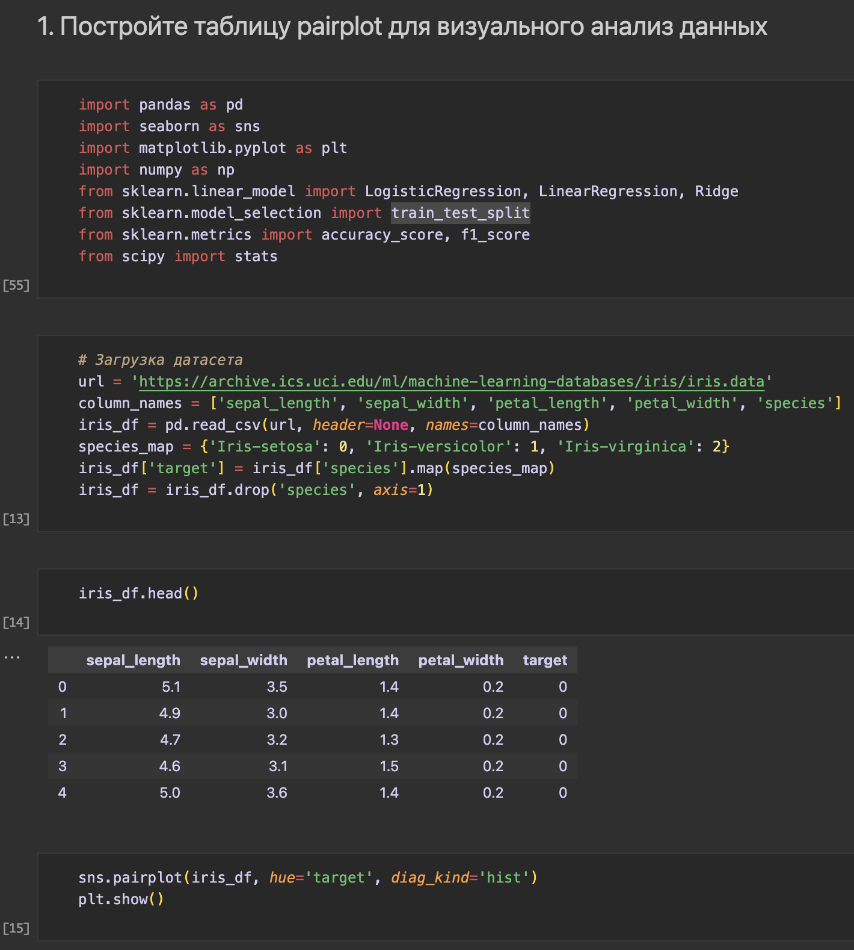

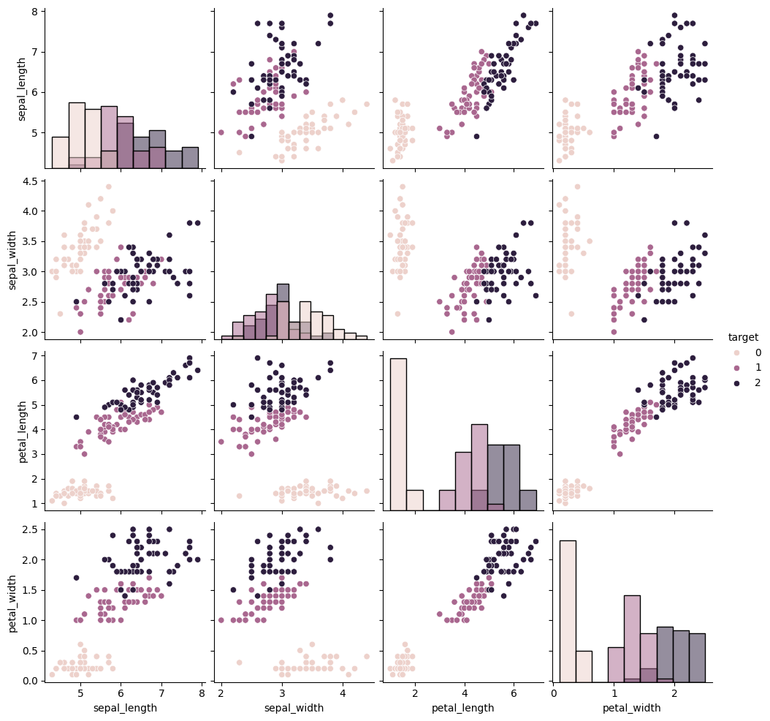

2. *Постройте LogisticRegression для бинарной классификации элементов датасета, на примере данных*

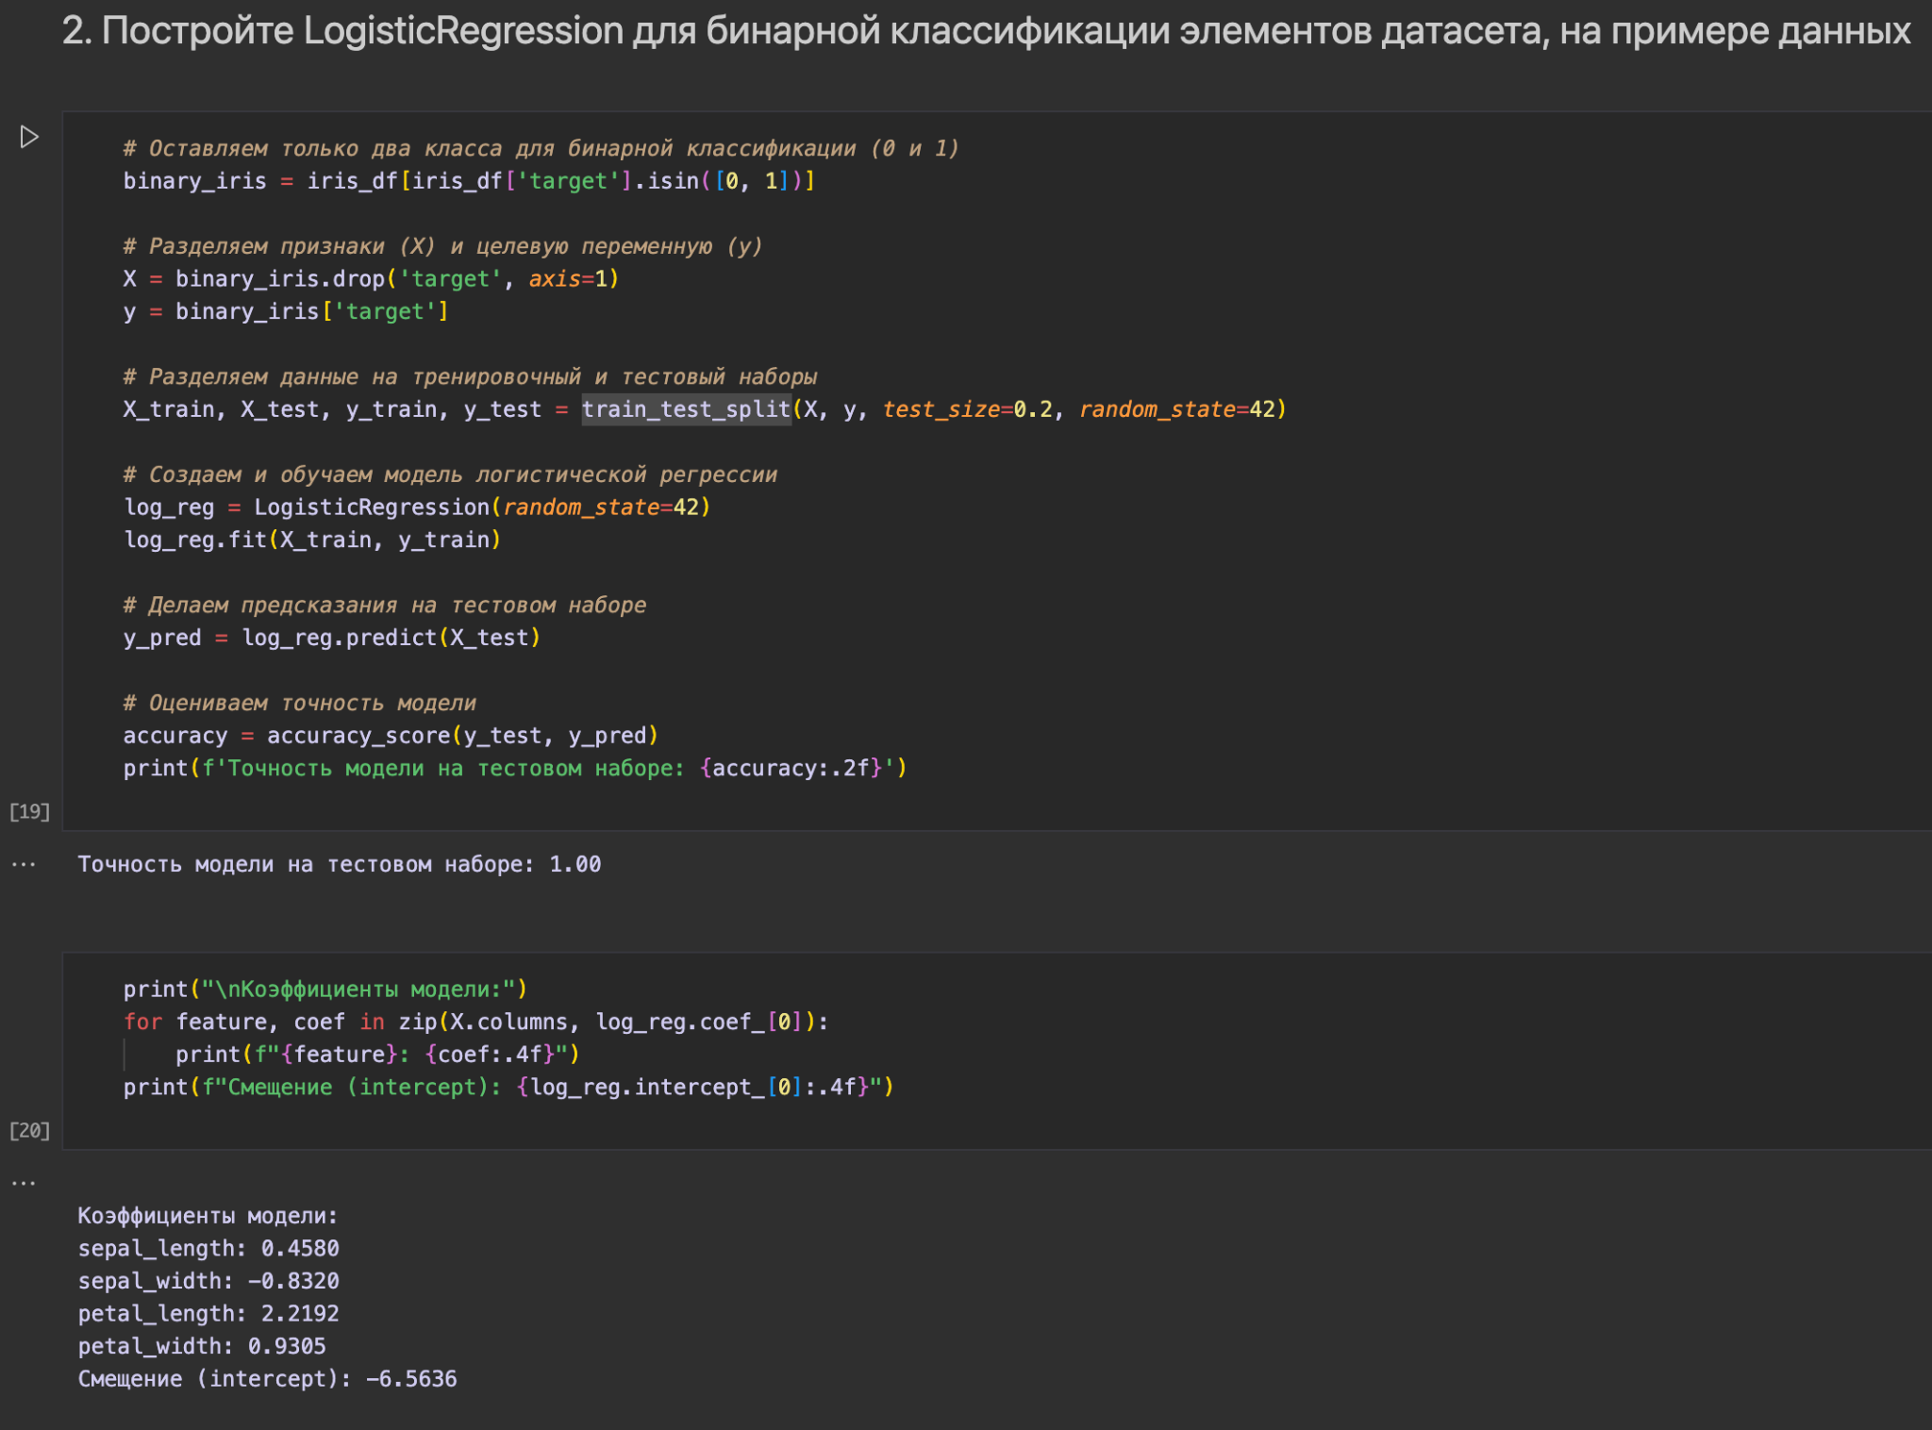

Точность 1.00 (100%) ожидаема, так как классы в датасете Iris хорошо разделимы. Коэффициенты показывают, как каждый признак влияет на вероятность принадлежности к классу 1.

*3. Покажите переобучение модели линейной регрессии и предложите способ борьбы с ним*

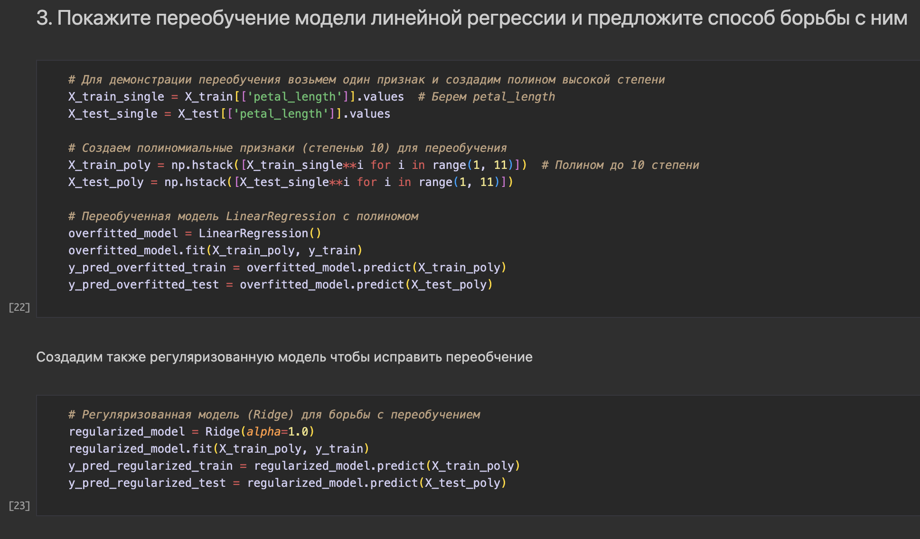

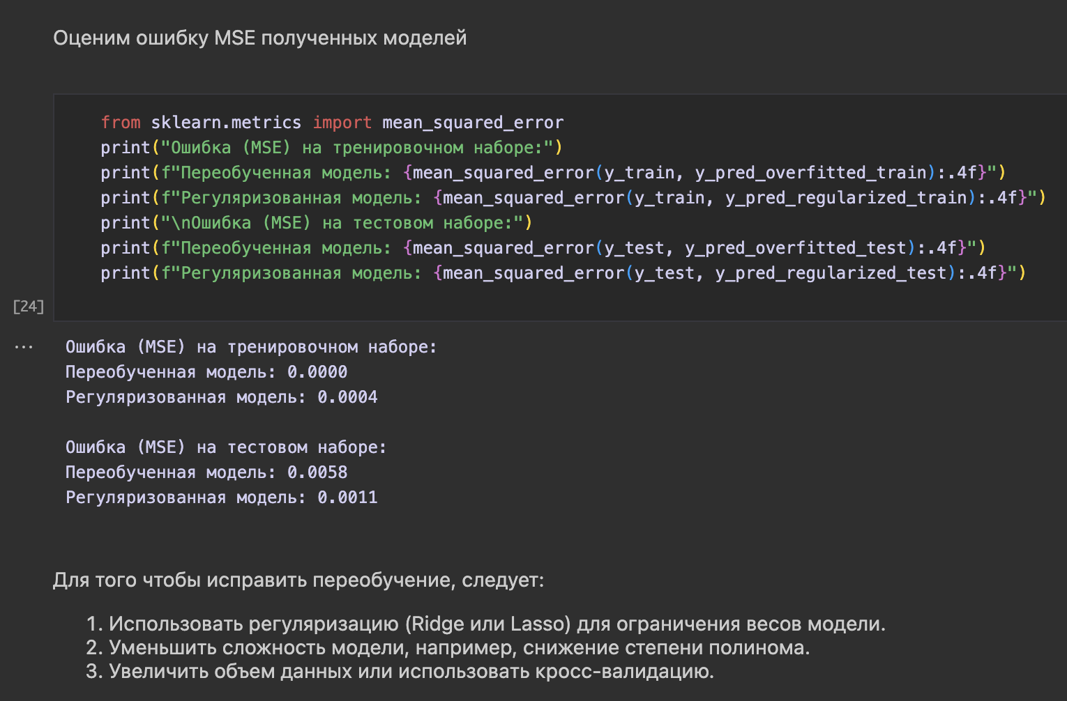

4. *Обогатите датасет сгенерированными вами данными. Опишите какой способ вы применяли и приложите код генерации данных.*

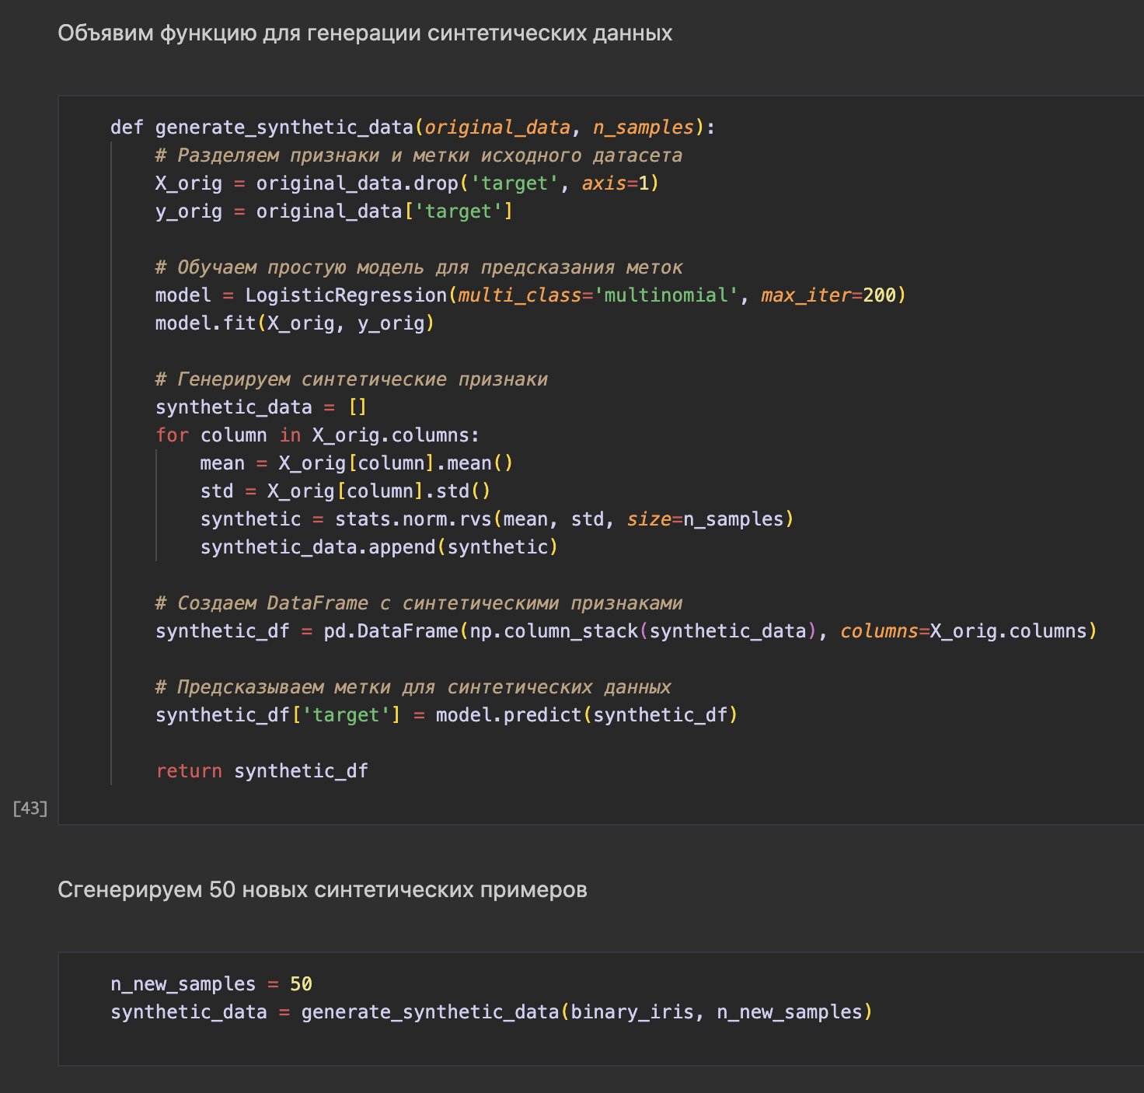

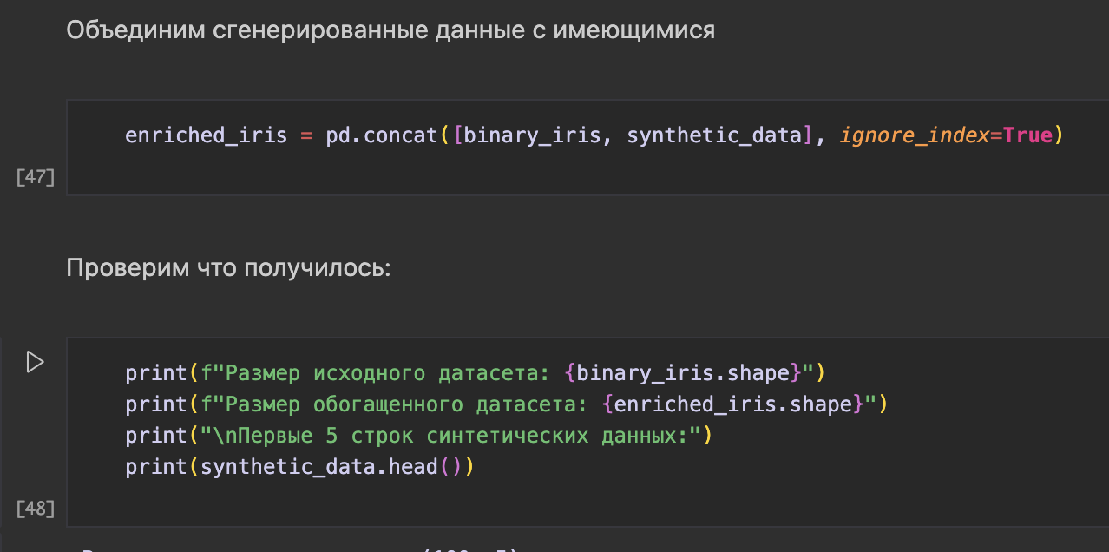

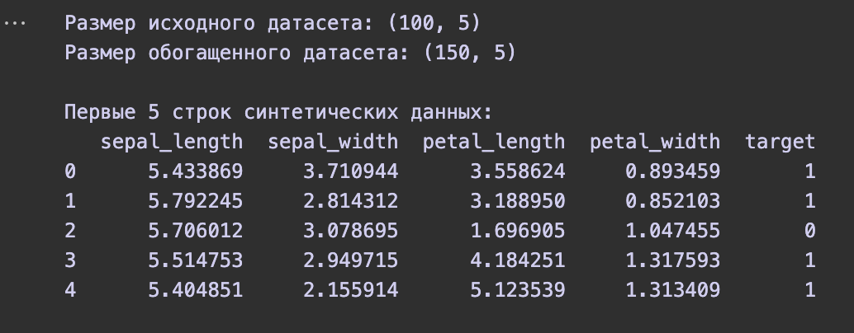

Описание способа генерации:

Признаки генерируются по нормальному распределению на основе статистики исходных данных, а метки предсказываются логистической регрессией, чтобы сохранить зависимость между признаками и классами.

*5. Поэкспериментируйте с возможными AutoML моделями для усовершенствования эталонного решения.*

Используем H2O AutoML для автоматизированного подбора моделей и сравним результаты с эталонной логистической регрессией. H2O AutoML протестирует несколько алгоритмов и выберет лучшую модель.

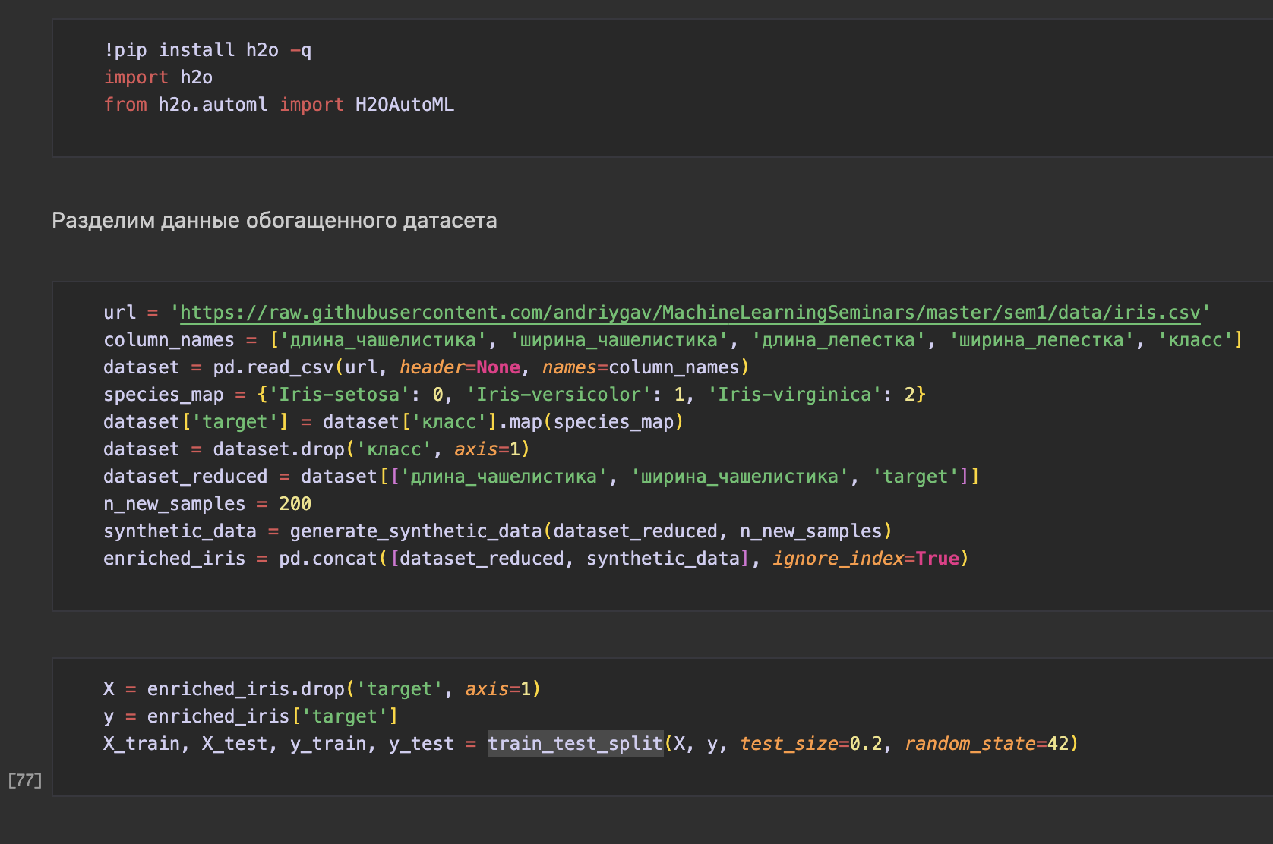

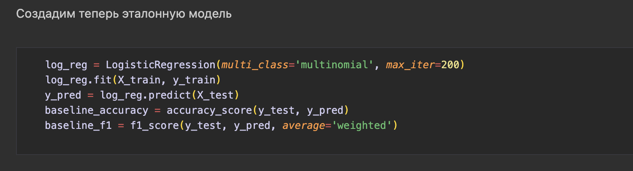

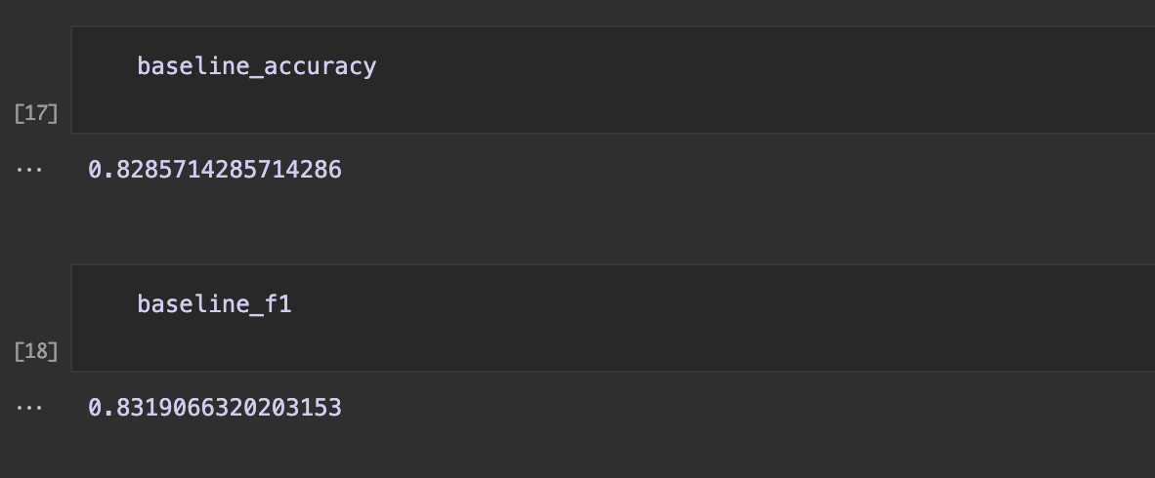

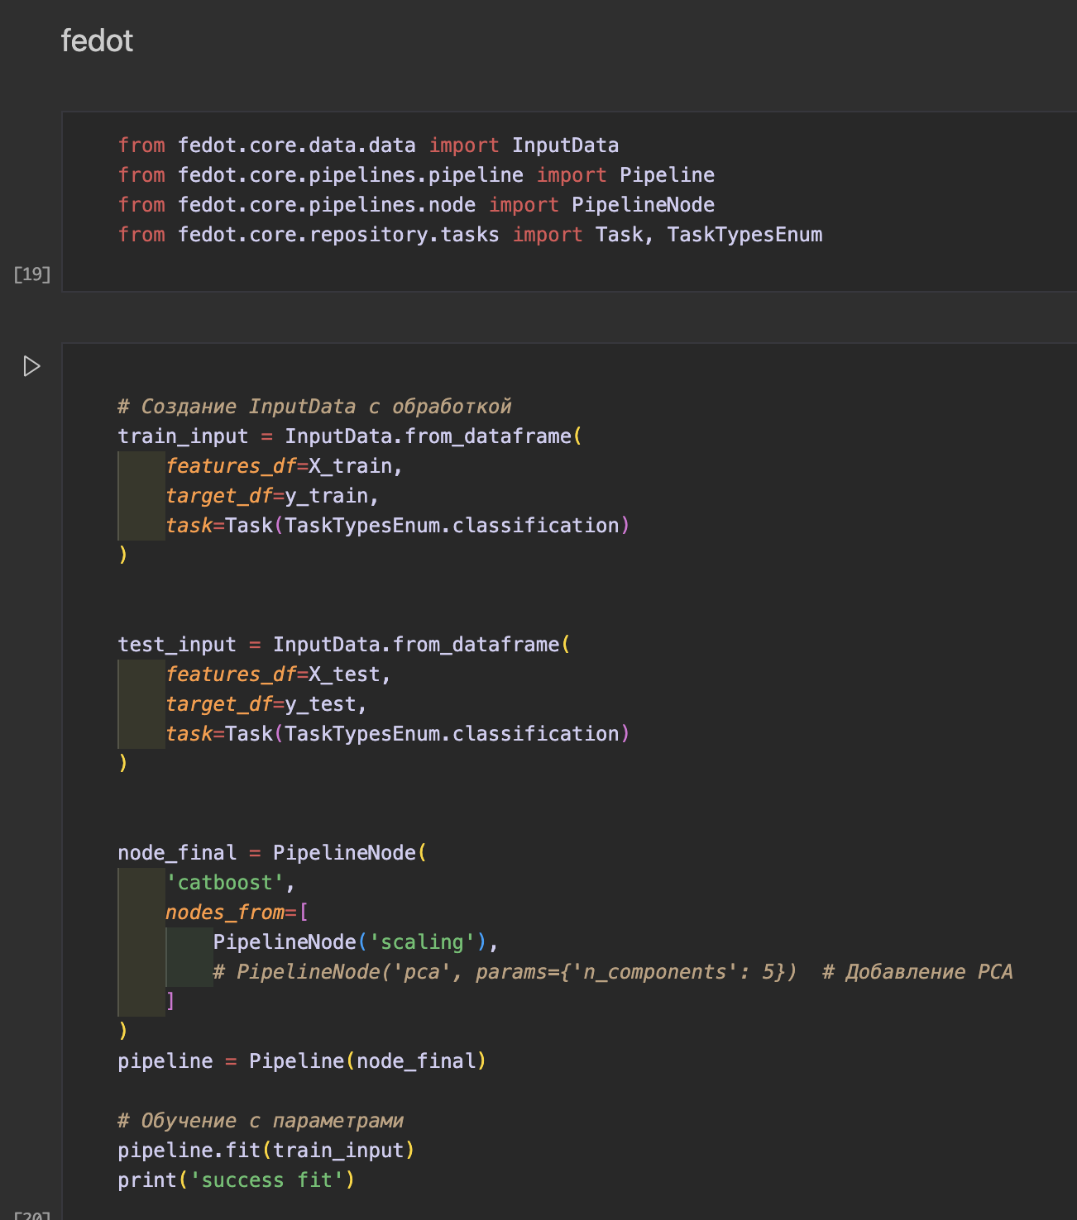

Pipeline structure:

{'depth': 2, 'length': 2, 'nodes': [catboost, scaling]}

catboost - {'n\_jobs': 1, 'num\_trees': 3000, 'learning\_rate': 0.03, 'l2\_leaf\_reg': 0.01, 'bootstrap\_type': 'Bernoulli', 'grow\_policy': 'SymmetricTree', 'max\_depth': 5, 'min\_data\_in\_leaf': 1, 'one\_hot\_max\_size': 10, 'fold\_permutation\_block': 1, 'boosting\_type': 'Plain', 'od\_type': 'Iter', 'od\_wait': 100, 'max\_bin': 32, 'feature\_border\_type': 'GreedyLogSum', 'nan\_mode': 'Min', 'verbose': False, 'allow\_writing\_files': False, 'use\_eval\_set': True, 'use\_best\_model': True, 'enable\_categorical': True}

scaling - {}

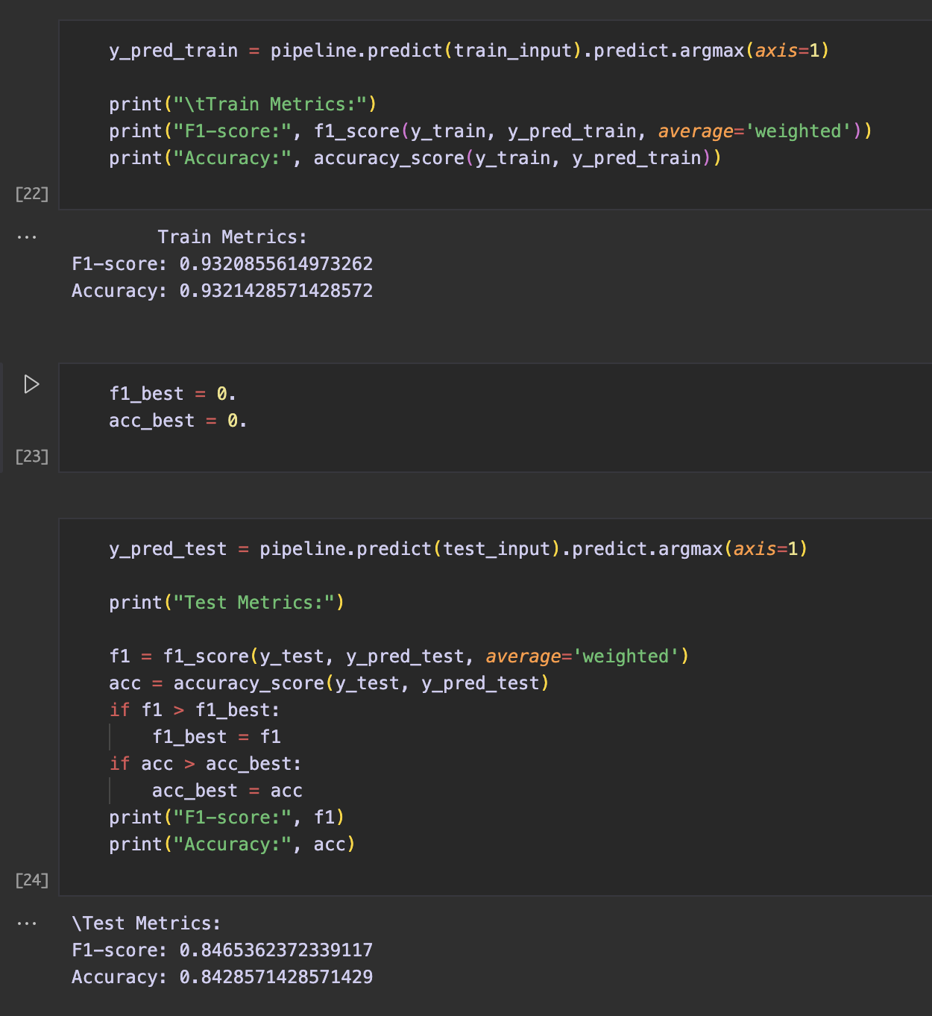

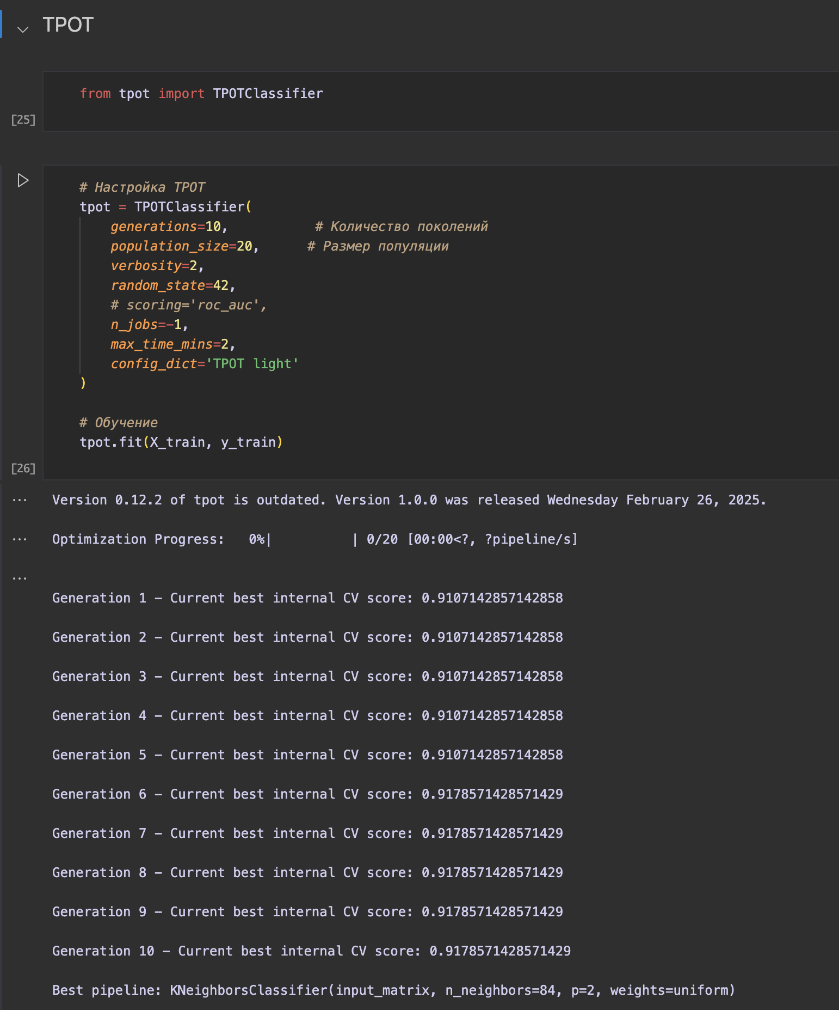

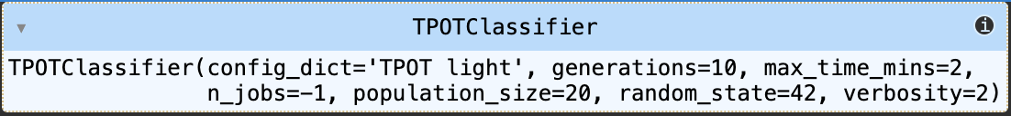

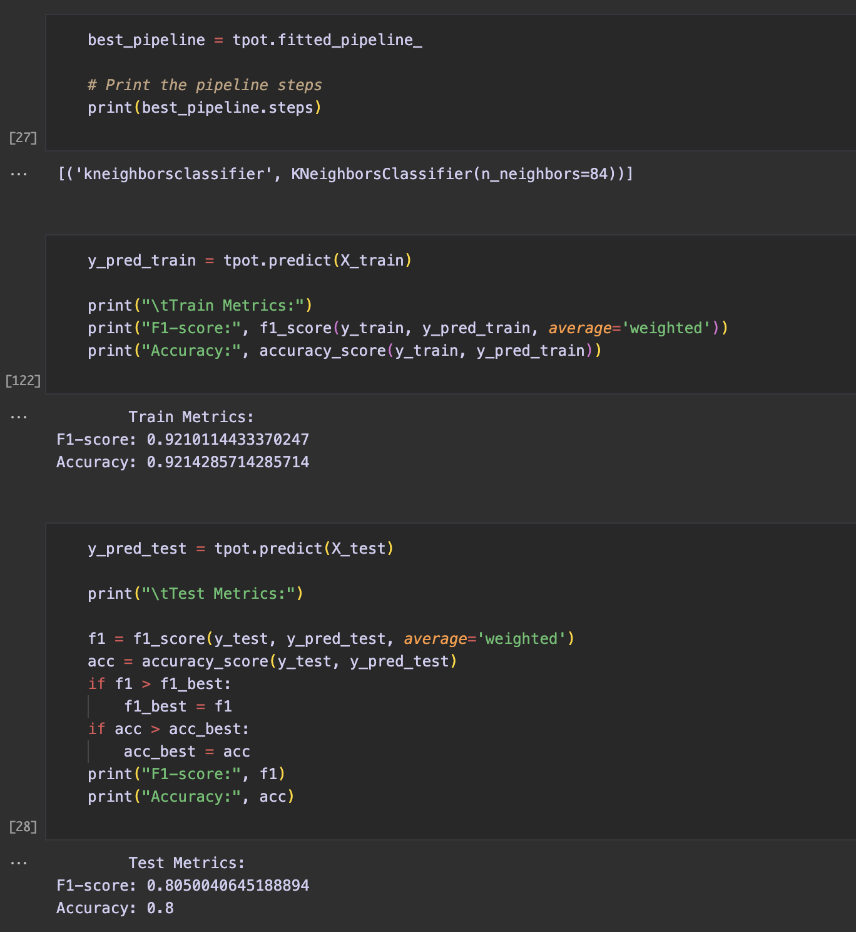

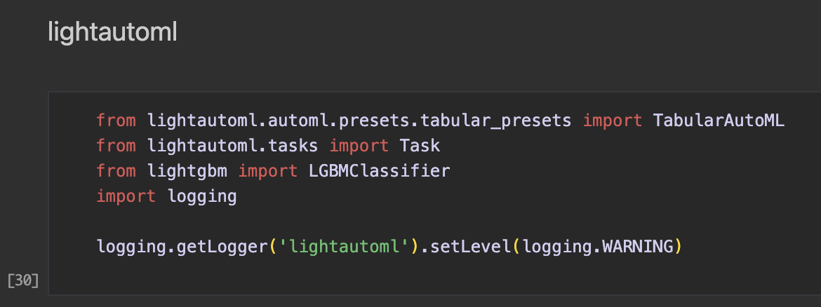

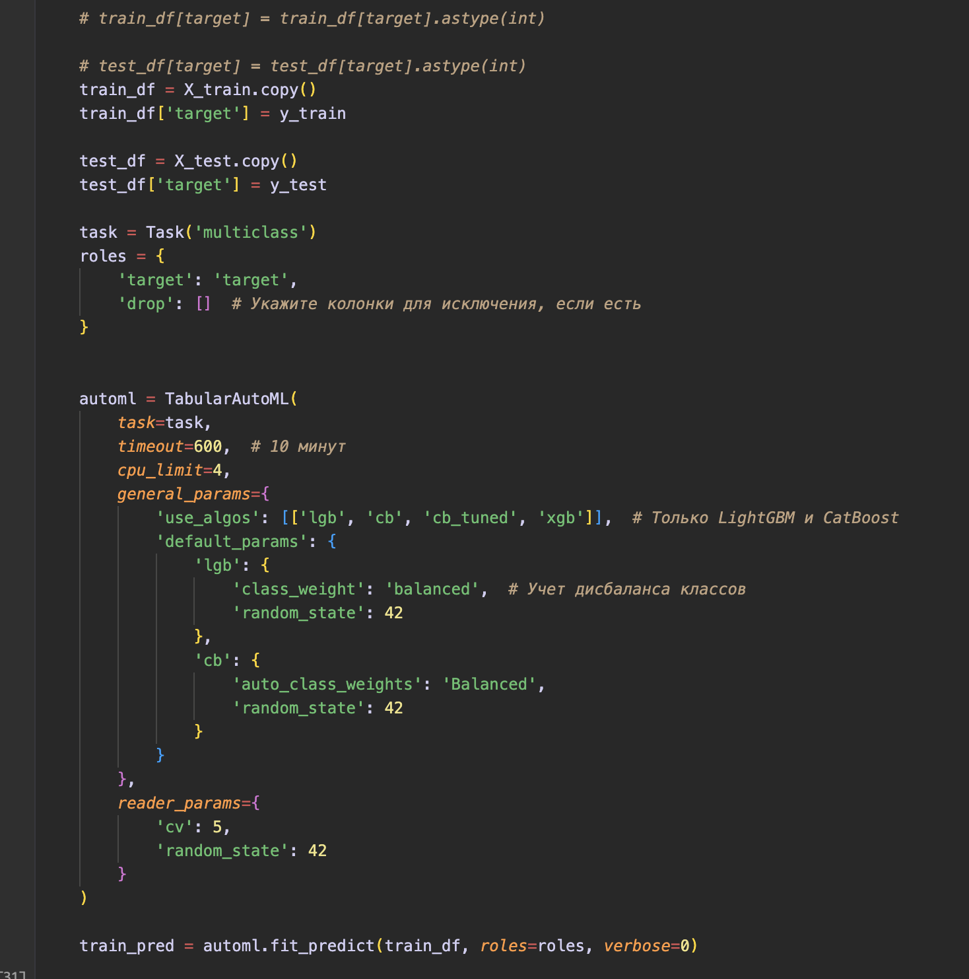

F1-score: 0.8457482993197278

Accuracy: 0.8428571428571429

Наилучшие метрики показывает lightautoml

Лучшая модель была сохранена в MLFlow.

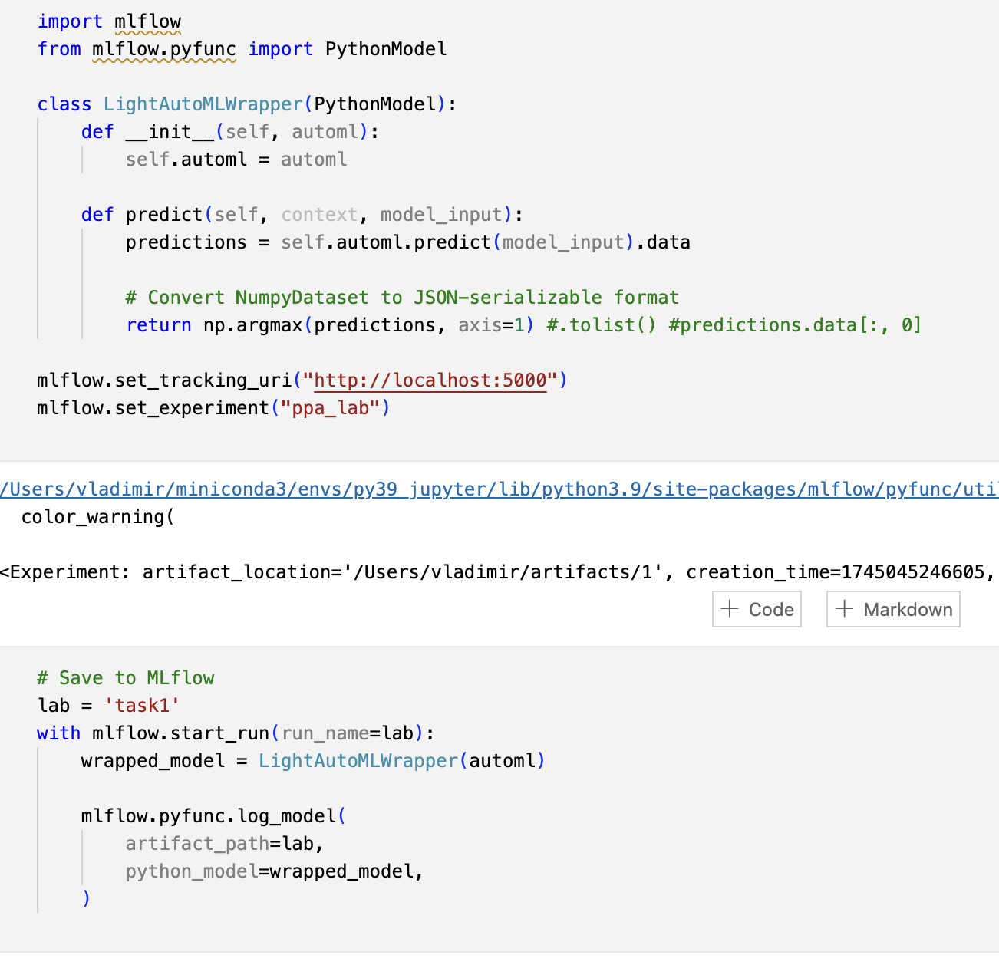

С помощью MLFlow serving модель развернута как сервис, с помощью POST запросов получены результаты работы модели при применении к данным.

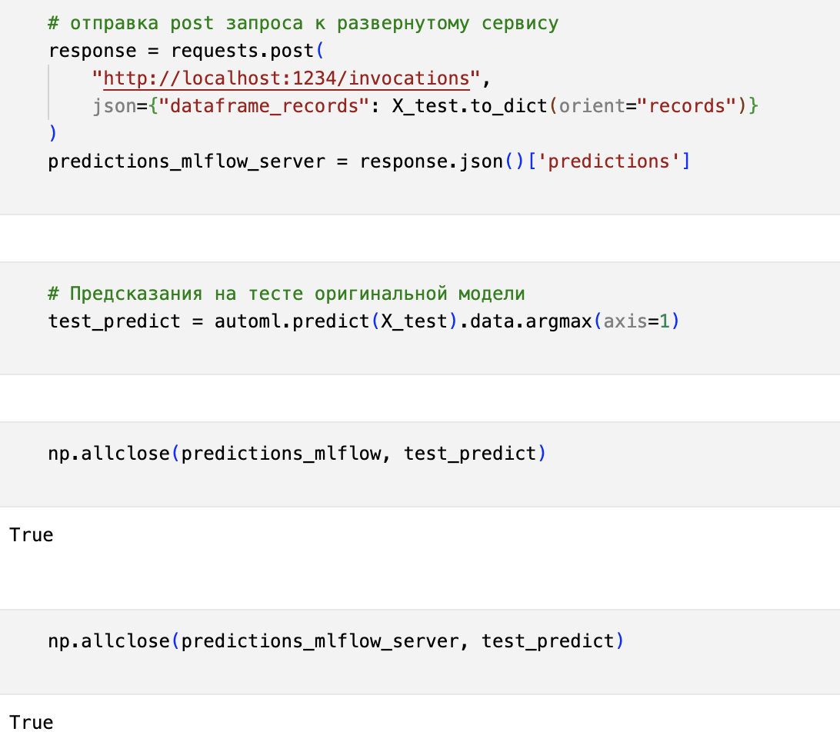

Сохранение модели в mlflow и ее развертывание с помощью mlflow server прошло корректно, результаты работы модели совпадают с исходными

**Задание 2**

*Цель задания:* обработка кардиологического дата-сета для решения задач классификации

*Задание:*

*1. Визуализируйте с помощью boxplot загруженные данные, опишите ваши мысли по данным.*

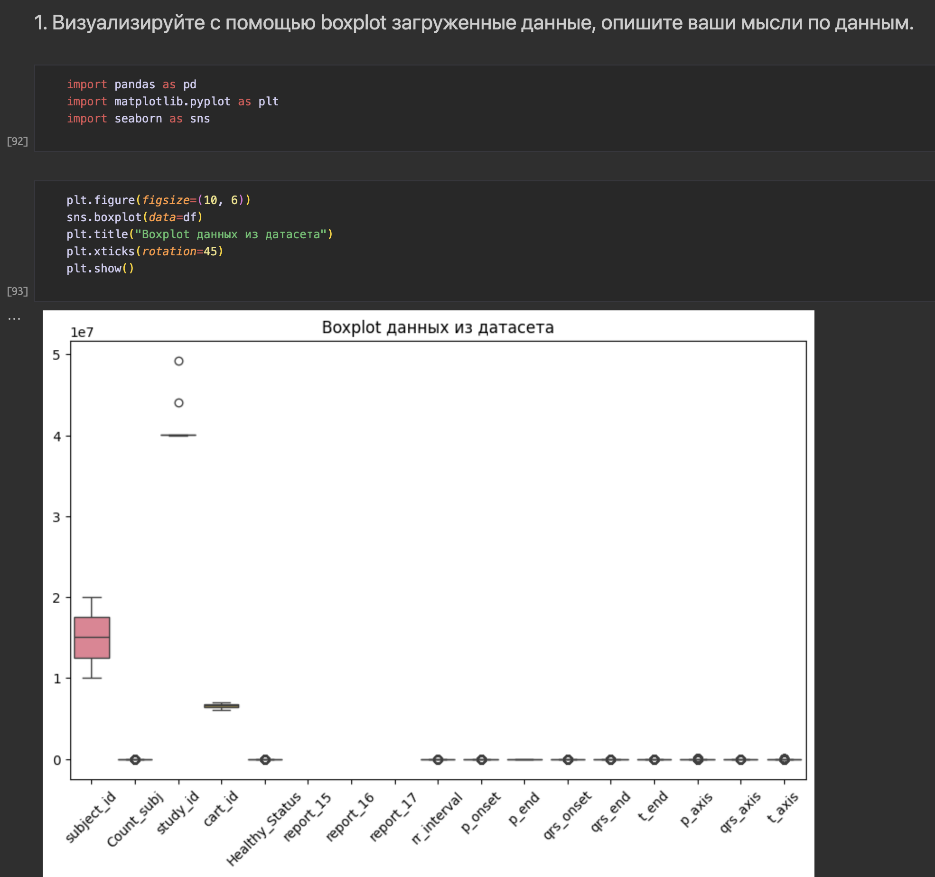

Датасет содержит медицинские данные об ЭКГ пациентов, включая их состояние здоровья и результаты обследований. boxplot показал сильный разброс значений: есть аномально большие данные, а большинство показателей сосредоточены в узком диапазоне

*2. Проанализируйте данные и проведите их предобработку (очистку, обогащение).*

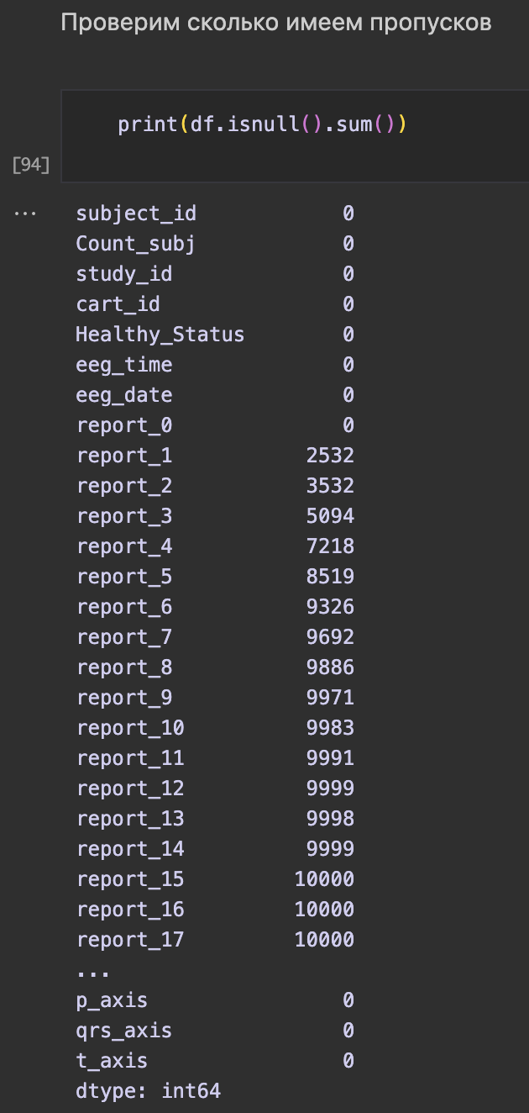

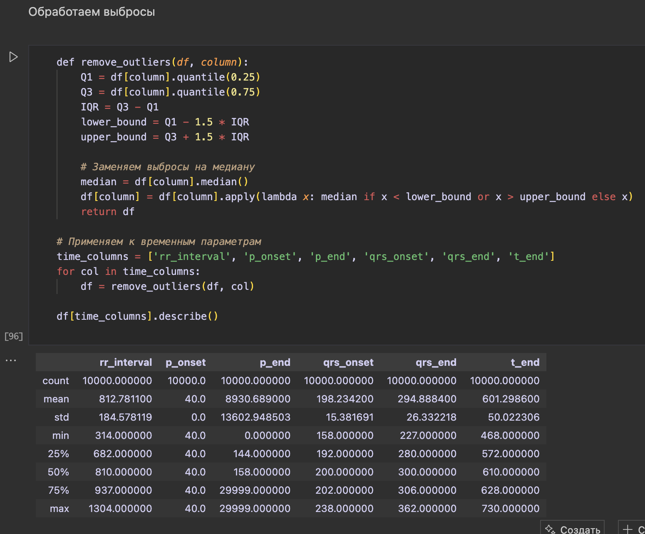

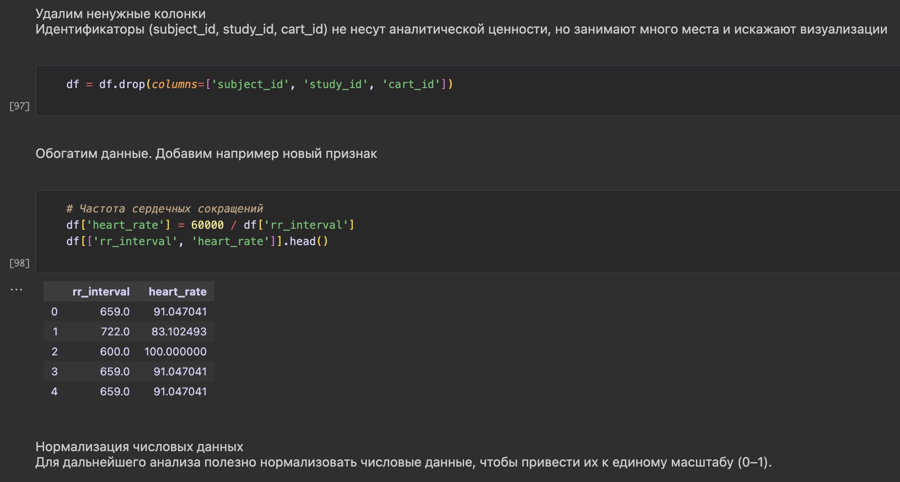

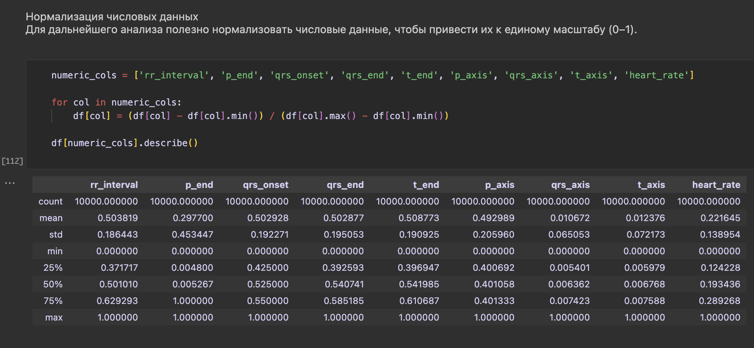

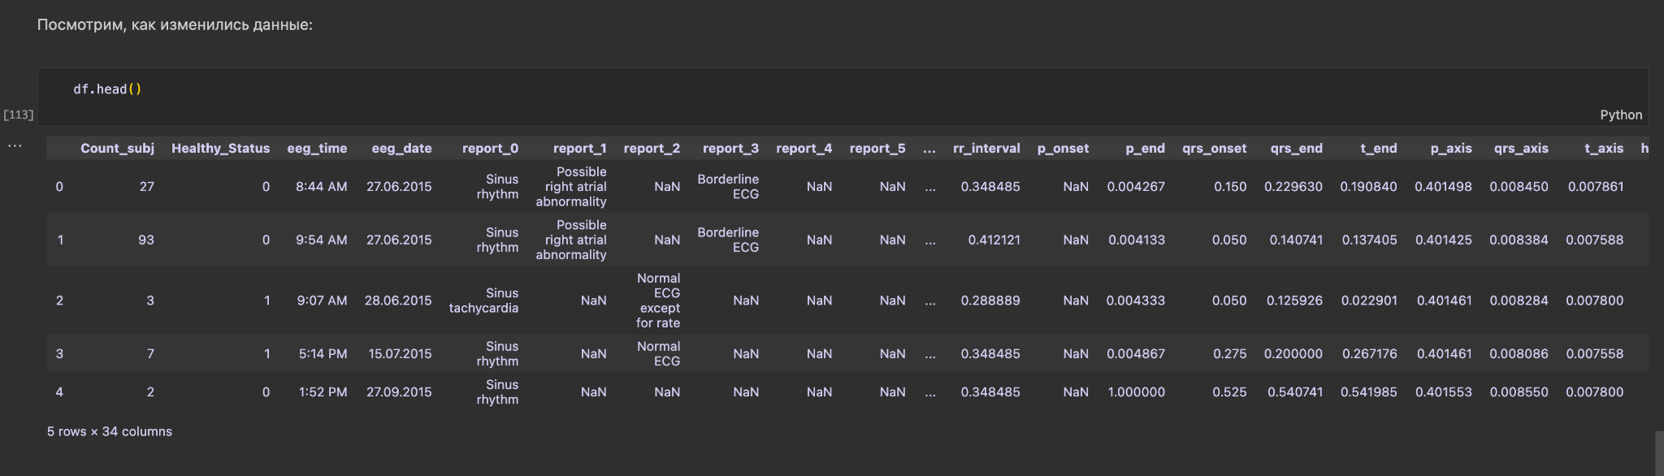

*3. Сформируйте очищенный датасет, состоящий из числовых параметров ЭКГ и классификационного признака Healthy\_Status, заново построить boxplot и сравните результаты с первоначальным.*

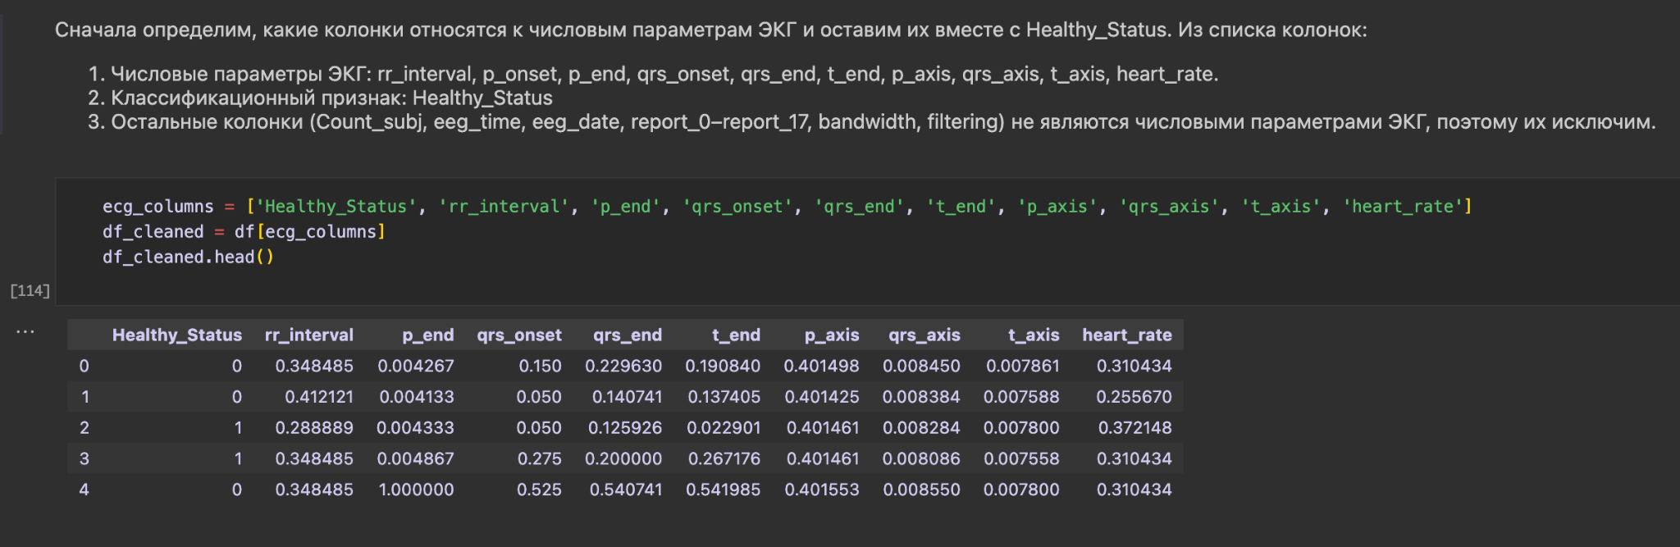

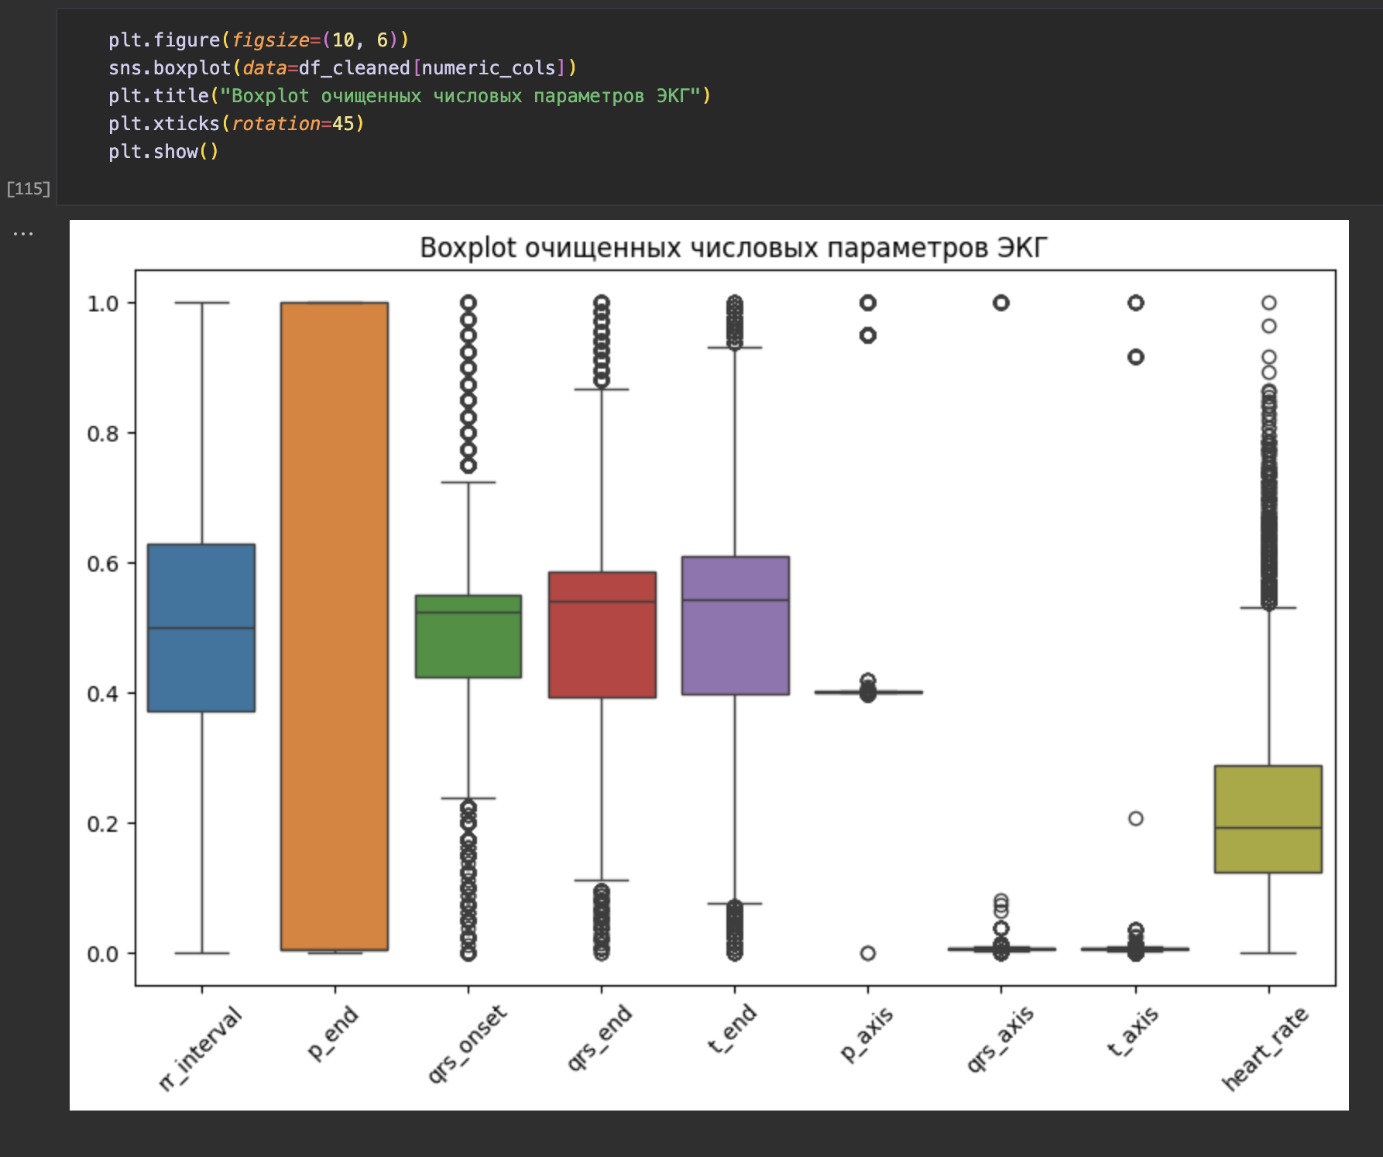

По полученному boxplot можно сделать следующие выводы:

1. Убраны нерелевантные колонки, остались только числовые параметры ЭКГ и Healthy\_Status. Убраны выбросы, что сделало распределения более реалистичными.

2. Данные нормализованы, что устранило проблему с разными масштабами и теперь все параметры сравнимы.

3. Ящики стали более различимыми, выбросы минимальны, распределения видны четче.

*4. Проведите оценку взаимосвязи данных датасета с помощью функции heatmap.*

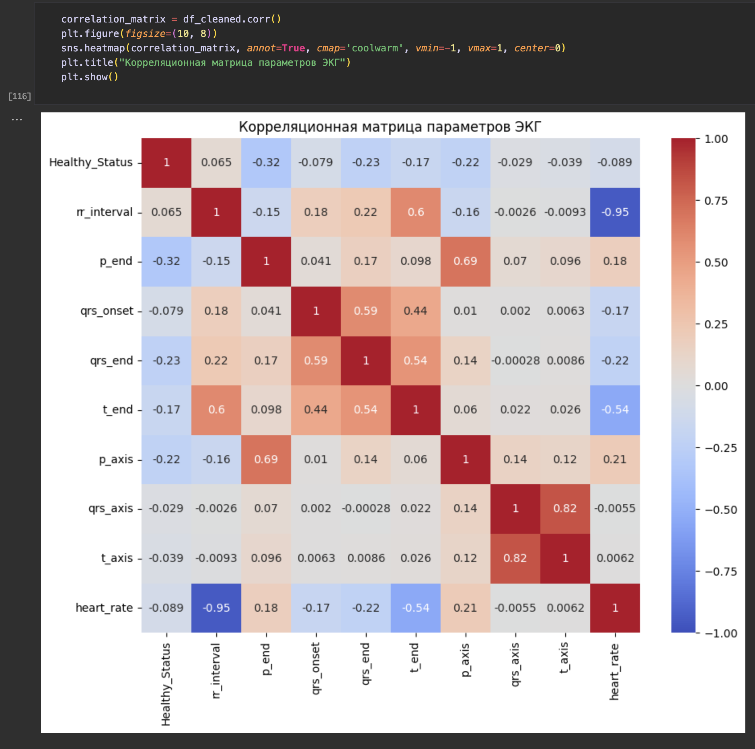

Тепловая карта показывает сильную отрицательную корреляцию между rr\_interval и heart\_rate, что ожидаемо, так как сердечный ритм как раз вычисляется из rr\_interval. Временные параметры ЭКГ имеют положительную корреляцию друг с другом. Углы осей (p\_axis, qrs\_axis, t\_axis) слабо коррелируют с временными параметрами, но между собой имеют заметную связь. Healthy\_Status слабо коррелирует со всеми параметрами, что говорит о низкой линейной зависимости состояния здоровья от этих признаков.

*5. На основе таргета (целевого признака) Healthy\_Status построить корреляционную матрицу с помощью pairplot.*

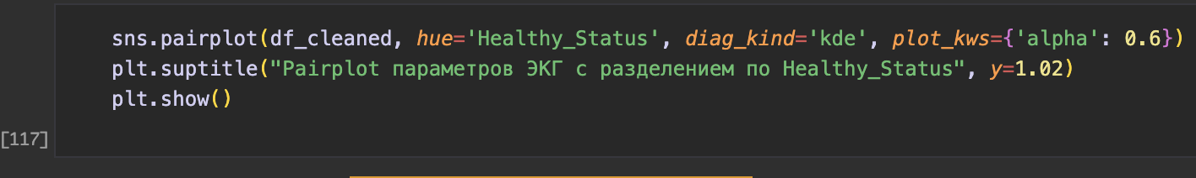

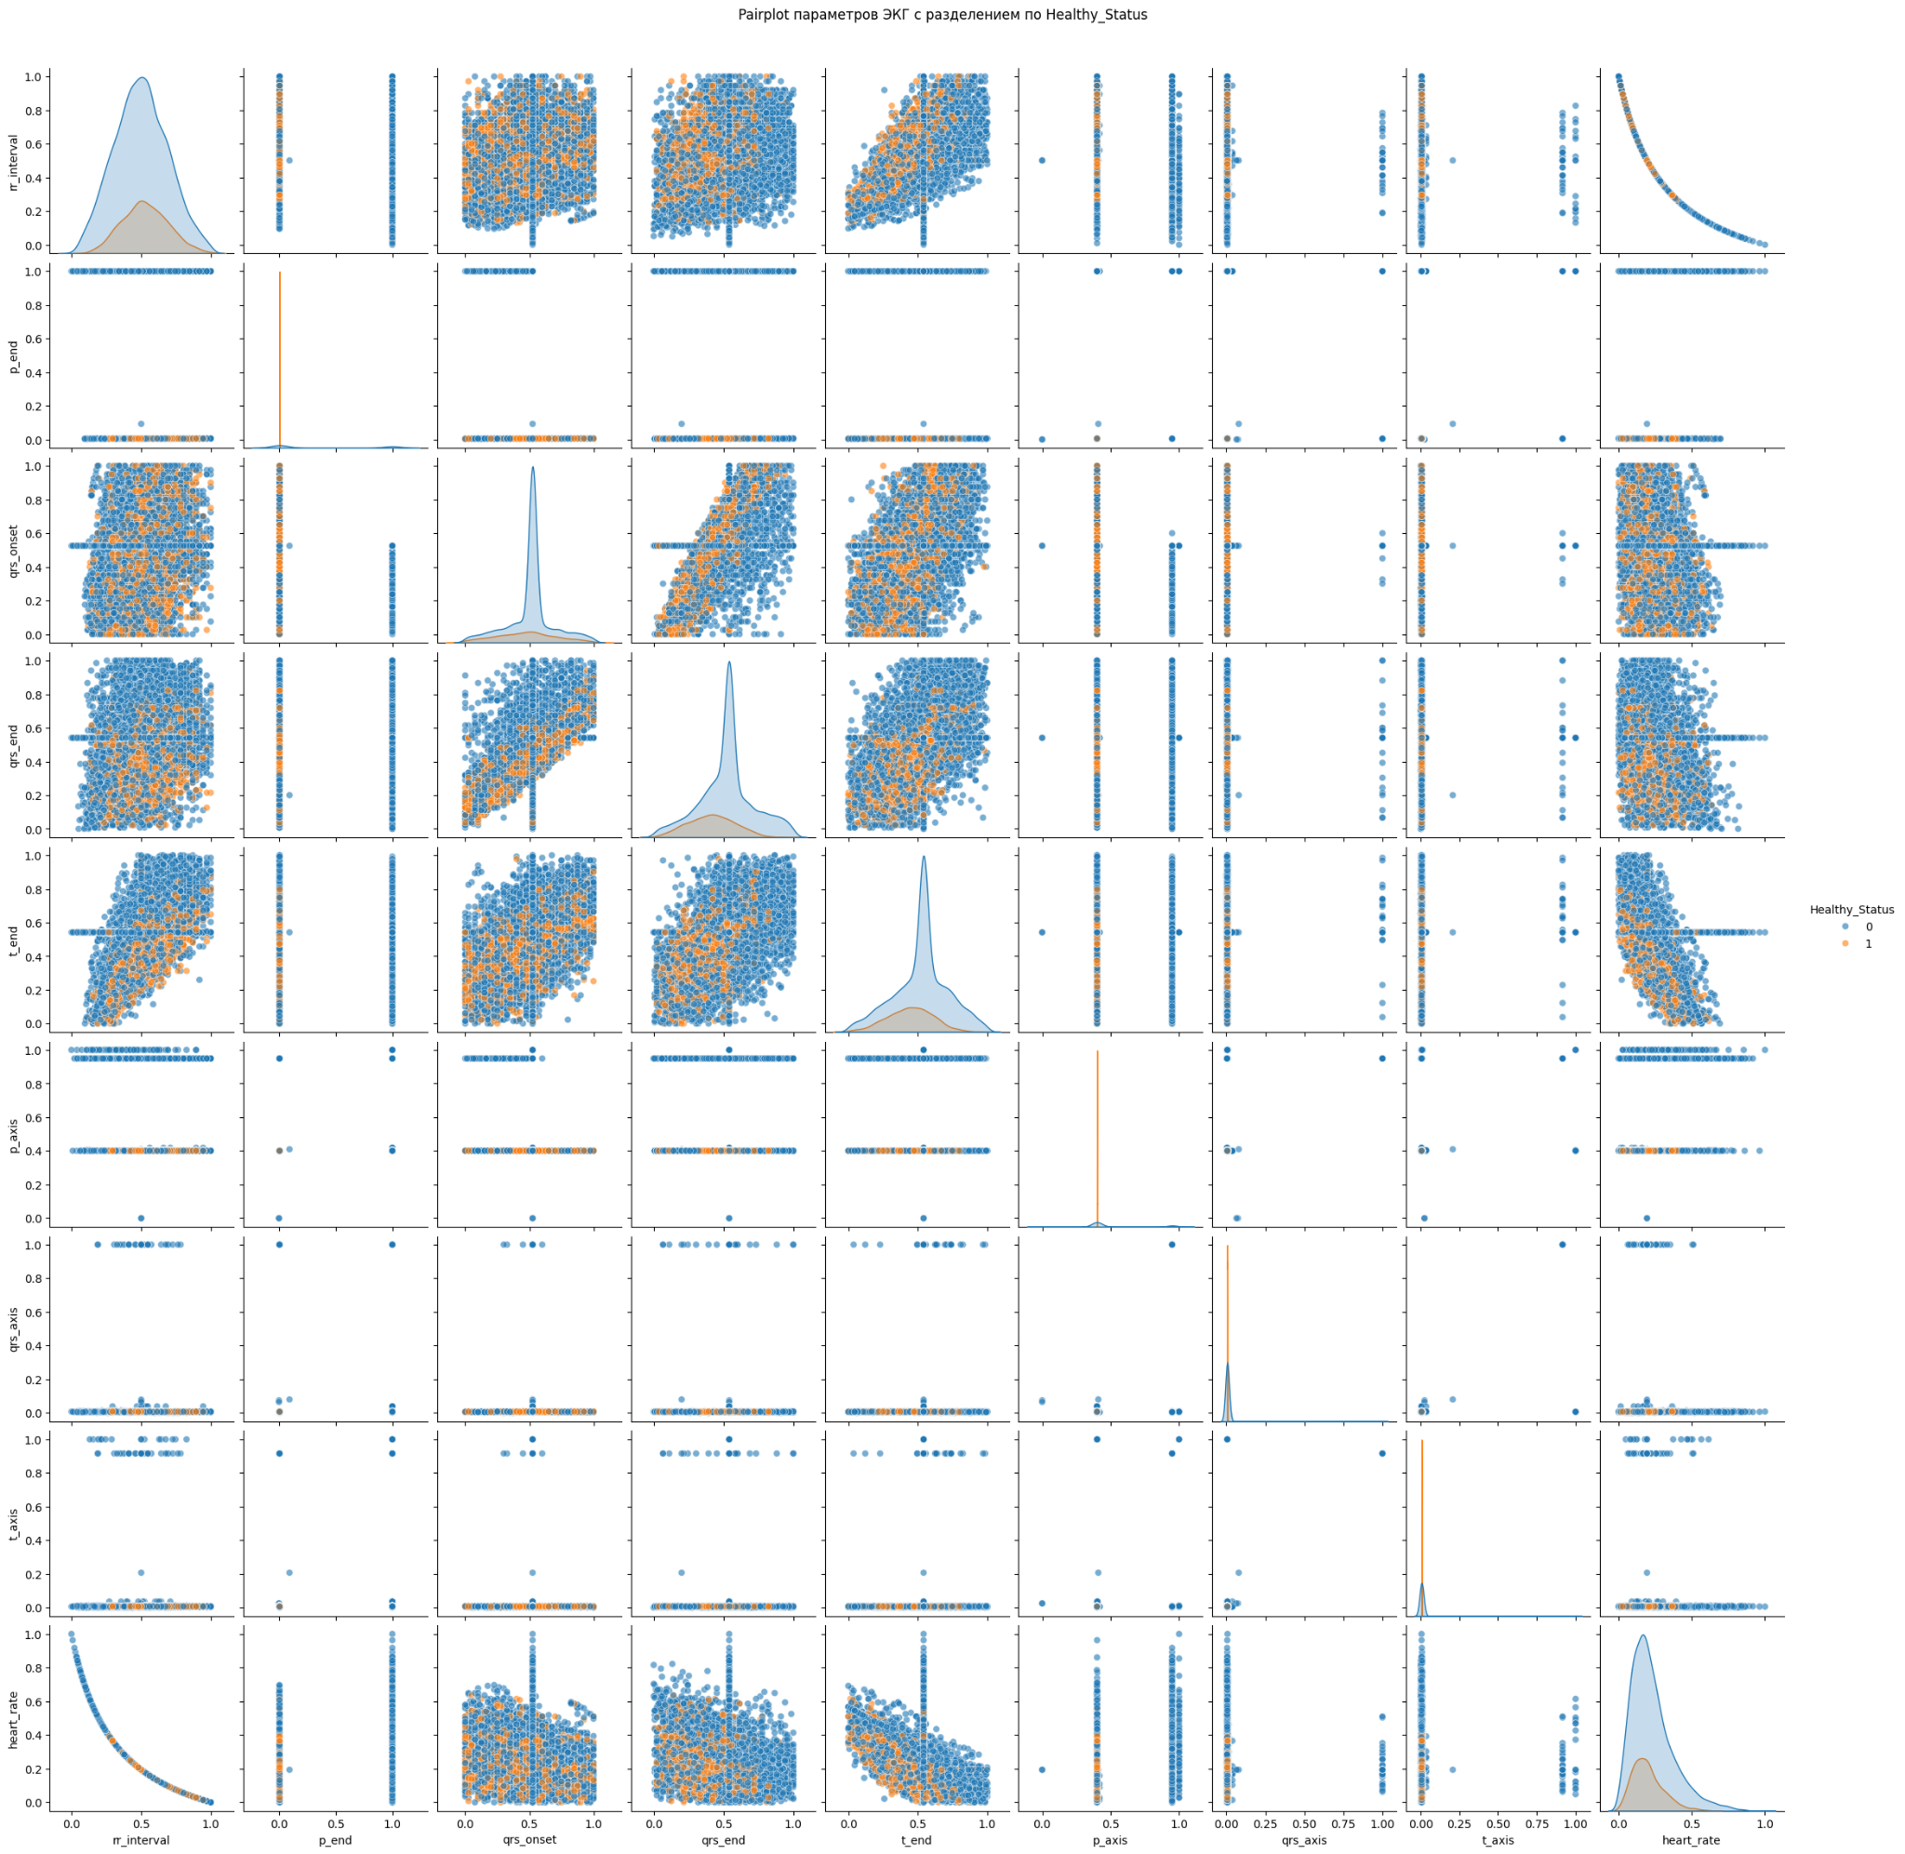

Pairplot показывает, что распределения параметров ЭКГ для Healthy\_Status = 0 и 1 сильно пересекаются, что подтверждает слабую линейную связь с целевым признаком, как было видно в heatmap. На диагонали видно, что плотности распределения для большинства параметров почти совпадают для обоих классов, а scatter plots вне диагонали демонстрируют значительное смешивание точек, где видна ожидаемая нелинейная зависимость. Это говорит о том, что для разделения классов могут потребоваться нелинейные модели или дополнительные признаки, так как текущие параметры не дают четкого разделения.

*6. Провести разведочный анализ данных с помощью метода PCA и с помощью TSNE.*

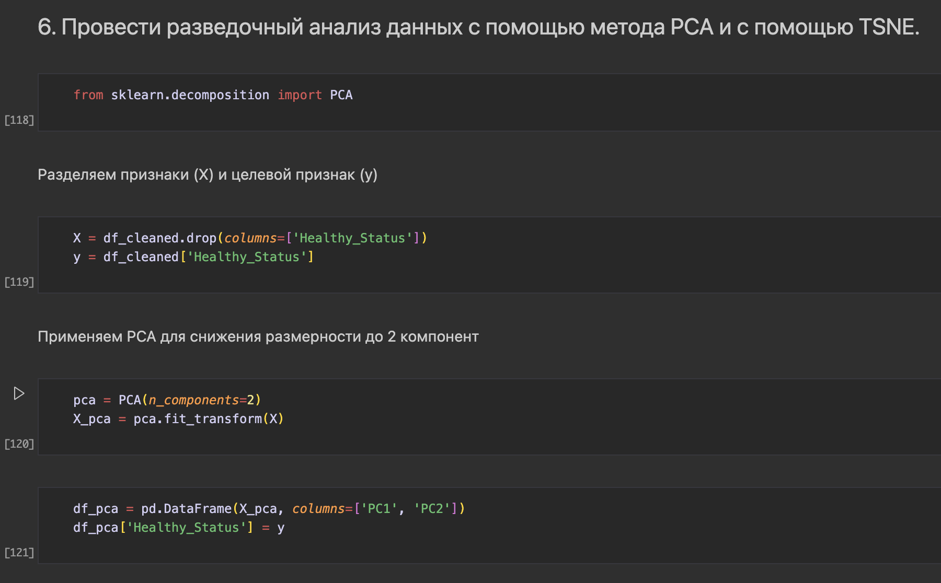

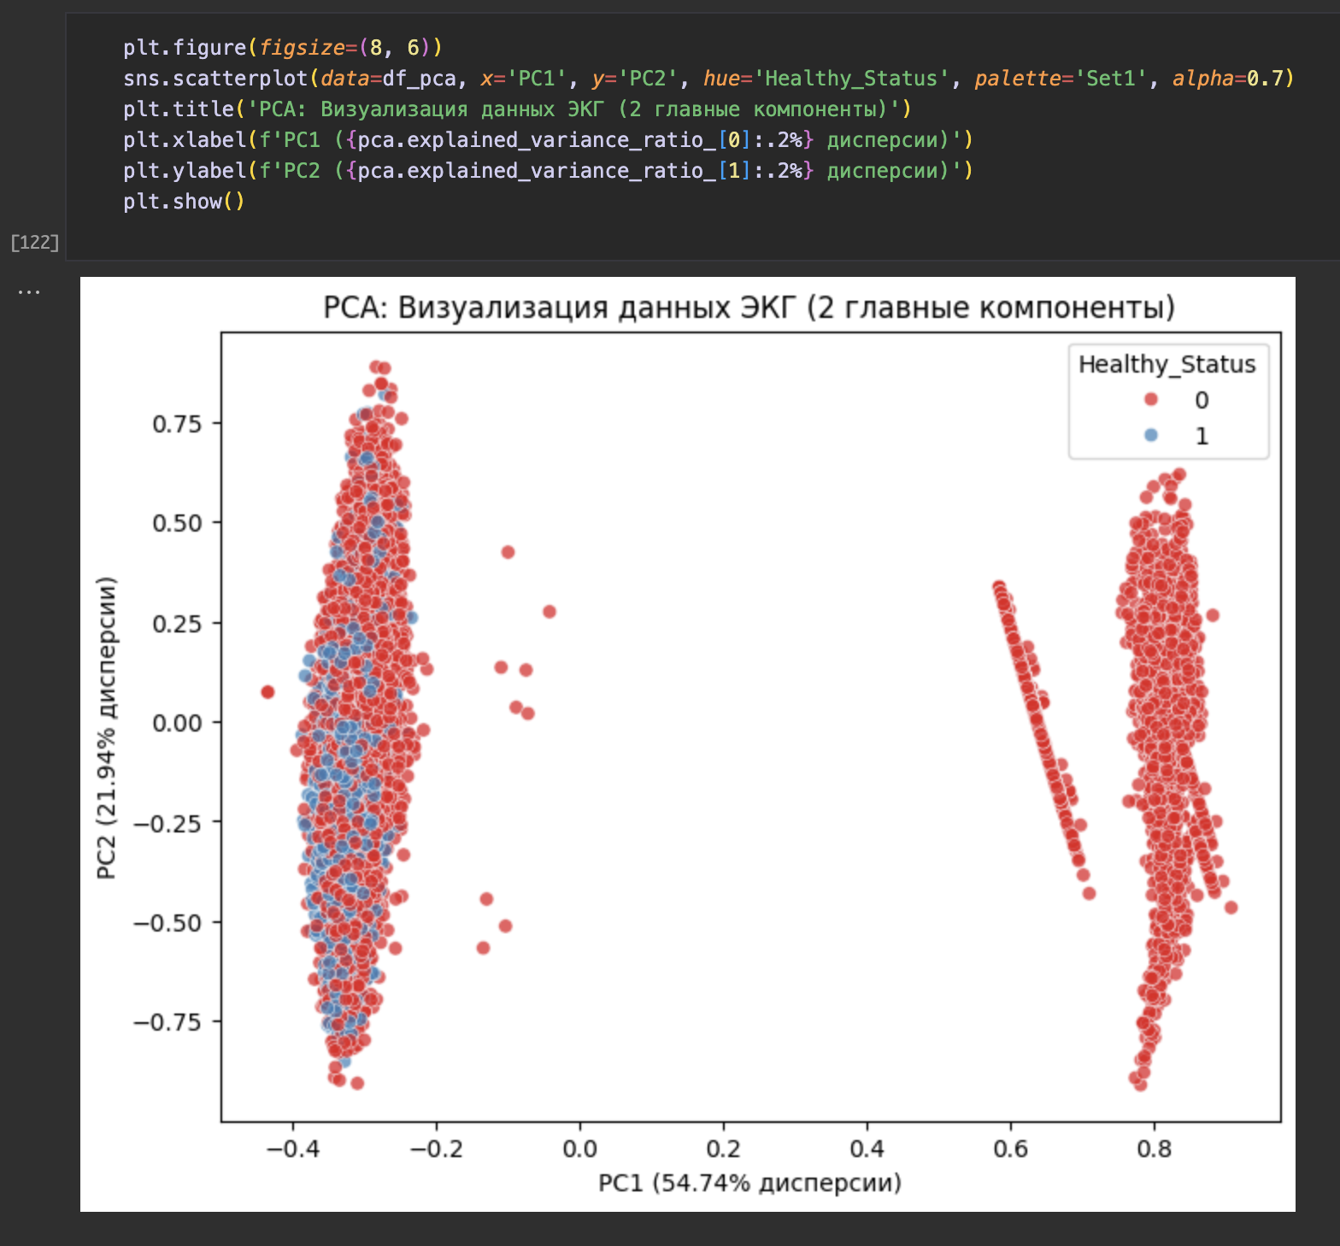

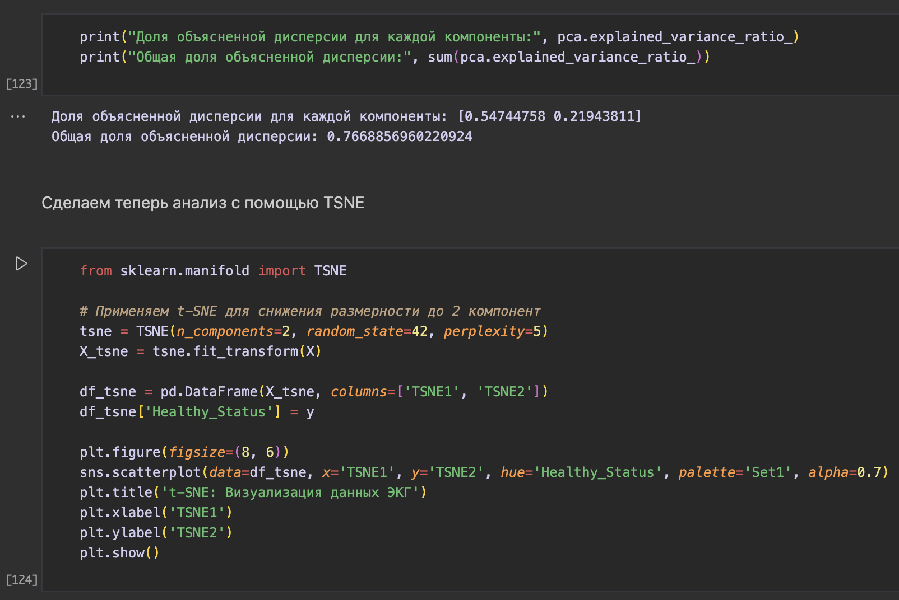

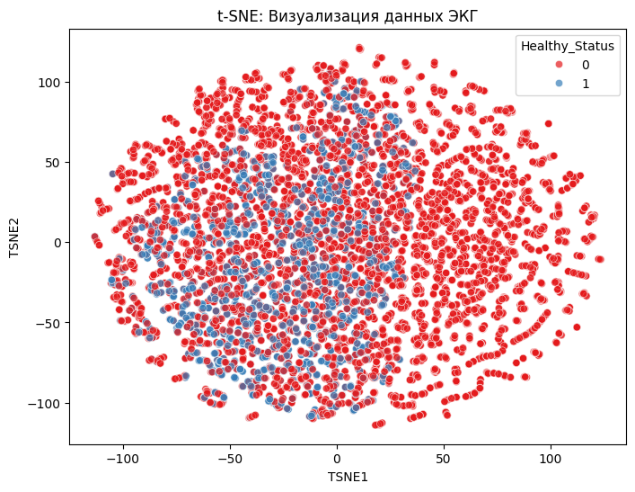

Результаты PCA показывают, что первые две главные компоненты объясняют 76.69% дисперсии данных, где PC1 вносит 54.74%, а PC2 — 21.94%, что указывает на хорошее представление данных в 2D-пространстве. Однако точки для Healthy\_Status = 0 и Healthy\_Status = 1 сильно смешаны, образуя два пересекающихся кластера, что подтверждает слабую линейную разделимость классов, как было видно в предыдущих анализах.

В t-SNE классы также не разделяются четко, точки для Healthy\_Status = 0 и Healthy\_Status = 1 пересекаются в большом кластере, хотя t-SNE пытается выделить локальные структуры, но без явного разделения. Это говорит о том, что текущие параметры ЭКГ не дают четкой линейной или нелинейной структуры для разделения классов, и для улучшения классификации могут потребоваться дополнительные признаки или более сложные модели.

*7. Сделать вывод о структуре признаков данных.*

Структура признаков данных, основанная на проведенном анализе, показывает, что параметры ЭКГ имеют сложные взаимосвязи, но слабо разделяют классы по целевому признаку Healthy\_Status. Корреляционная матрица выявила сильную отрицательную связь между rr\_interval и heart\_rate (около -0.95), что ожидаемо из-за их математической зависимости, а также умеренные положительные корреляции между временными параметрами. Углы осей демонстрируют слабую связь с временными параметрами, но имеют заметную корреляцию между собой. Pairplot показал сильное пересечение распределений для Healthy\_Status = 0 и Healthy\_Status = 1, что указывает на отсутствие явных линейных или нелинейных разделяющих признаков. PCA и t-SNE подтвердили это: в PCA первые две компоненты объясняют 76.69% дисперсии, но классы сильно смешаны, а t-SNE также не выявил четких кластеров по Healthy\_Status. Таким образом, структура признаков характеризуется высокой взаимосвязанностью внутри групп параметров (временные и угловые), но низкой способностью линейно или нелинейно разделять классы, что может потребовать добавления новых признаков или использования сложных моделей для улучшения классификации.

*8. Сделайте вывод о том какое из Auto ML решений с этой задачей справилось лучше.*

Для оценки того, какое из Auto ML решений лучше справляется с задачей классификации ЭКГ на основе целевого признака Healthy\_Status, нужно рассмотреть результаты разведочного анализа данных, а также сравнить популярные Auto ML инструменты, которые могли бы быть применены.

Анализ показал, что данные ЭКГ имеют сложную структуру: параметры демонстрируют сильные внутренние корреляции, но очень слабую связь с целевым признаком Healthy\_Status. Pairplot, PCA и t-SNE подтвердили, что классы Healthy\_Status = 0 и Healthy\_Status = 1 сильно смешаны как в линейном, так и в нелинейном пространстве, что указывает на сложность задачи и необходимость нелинейных методов для разделения классов.

Проведено обучение TPOT, Fedot и Lightautoml

Fedot:

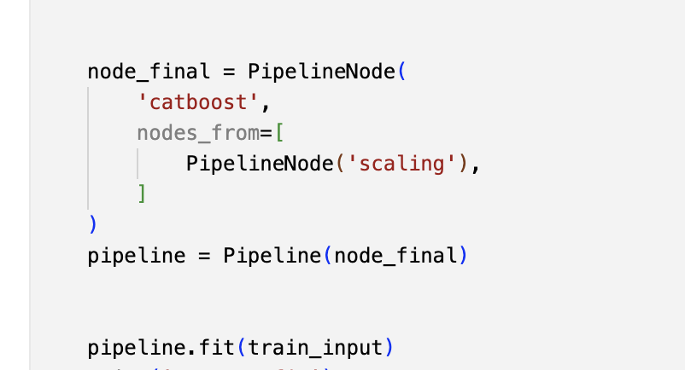

TPOT Pipeline structure:

{'depth': 2, 'length': 2, 'nodes': [catboost, scaling]}

catboost - {'n\_jobs': 1, 'num\_trees': 3000, 'learning\_rate': 0.03, 'l2\_leaf\_reg': 0.01, 'bootstrap\_type': 'Bernoulli', 'grow\_policy': 'SymmetricTree', 'max\_depth': 5, 'min\_data\_in\_leaf': 1, 'one\_hot\_max\_size': 10, 'fold\_permutation\_block': 1, 'boosting\_type': 'Plain', 'od\_type': 'Iter', 'od\_wait': 100, 'max\_bin': 32, 'feature\_border\_type': 'GreedyLogSum', 'nan\_mode': 'Min', 'verbose': False, 'allow\_writing\_files': False, 'use\_eval\_set': True, 'use\_best\_model': True, 'enable\_categorical': True}

scaling - {}

Train Metrics:

F1-score: 0.7138779134295228

Accuracy: 0.802

Test Metrics:

F1-score: 0.7014489682097045

Accuracy: 0.793

TPOT:

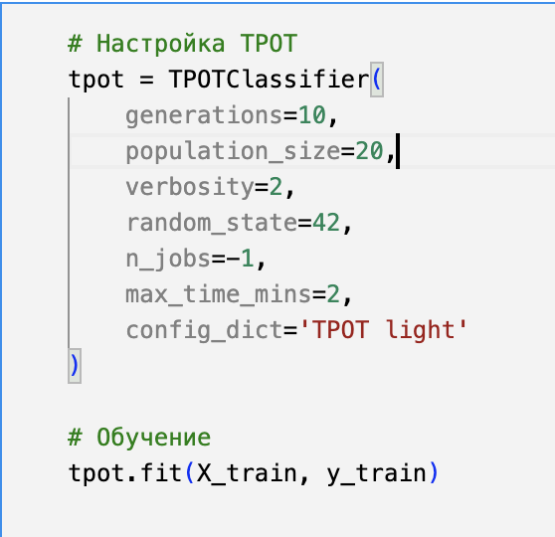

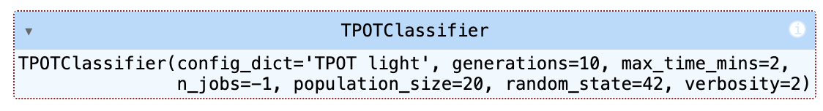

[('stackingestimator', StackingEstimator(estimator=GaussianNB())), ('decisiontreeclassifier', DecisionTreeClassifier(max\_depth=10, min\_samples\_leaf=17, min\_samples\_split=11,

random\_state=42))]

Train Metrics:

F1-score: 0.8552246591346906

Accuracy: 0.8511428571428571

Test Metrics:

F1-score: 0.8417660347123949

Accuracy: 0.8386666666666667

Lightautoml

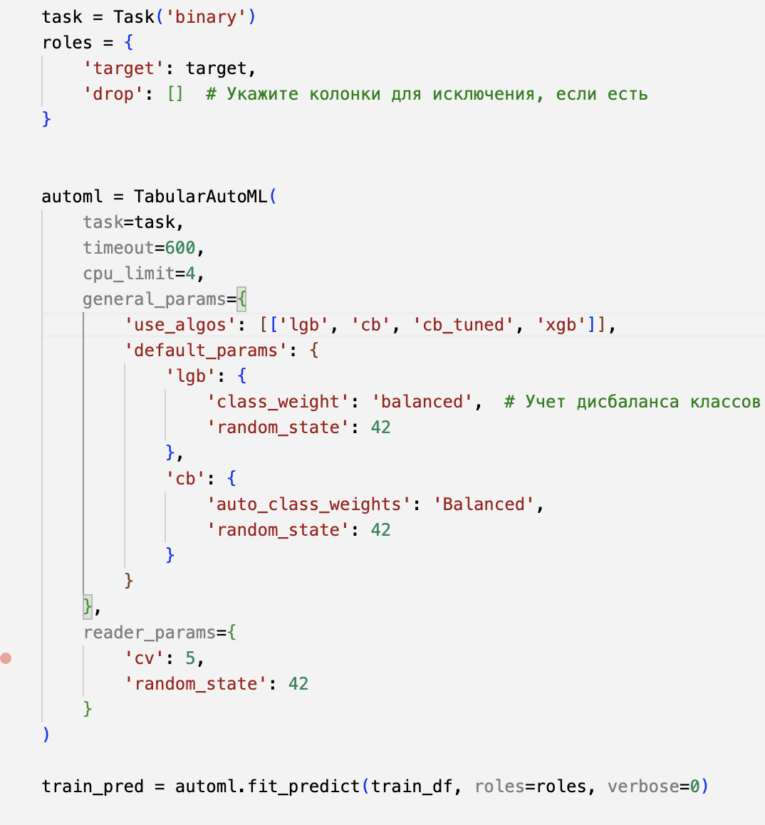

Train Metrics:

F1-score: 0.7138779134295228

Accuracy: 0.802

Test Metrics:

F1-score: 0.7014489682097045

Accuracy: 0.793

Наилучшие метрики показызывает TPOT

Лучшая модель была сохранена в MLFlow.

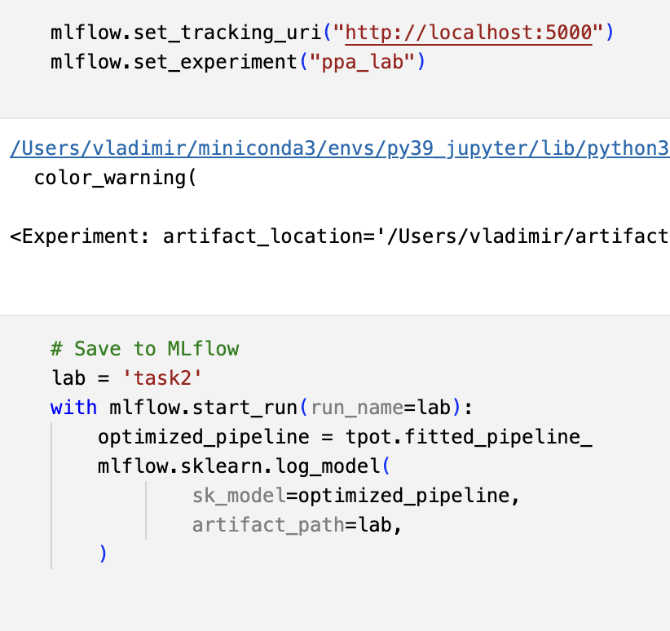

С помощью MLFlow serving модель развернута как сервис, с помощью POST запросов получены результаты работы модели при применении к данным.

**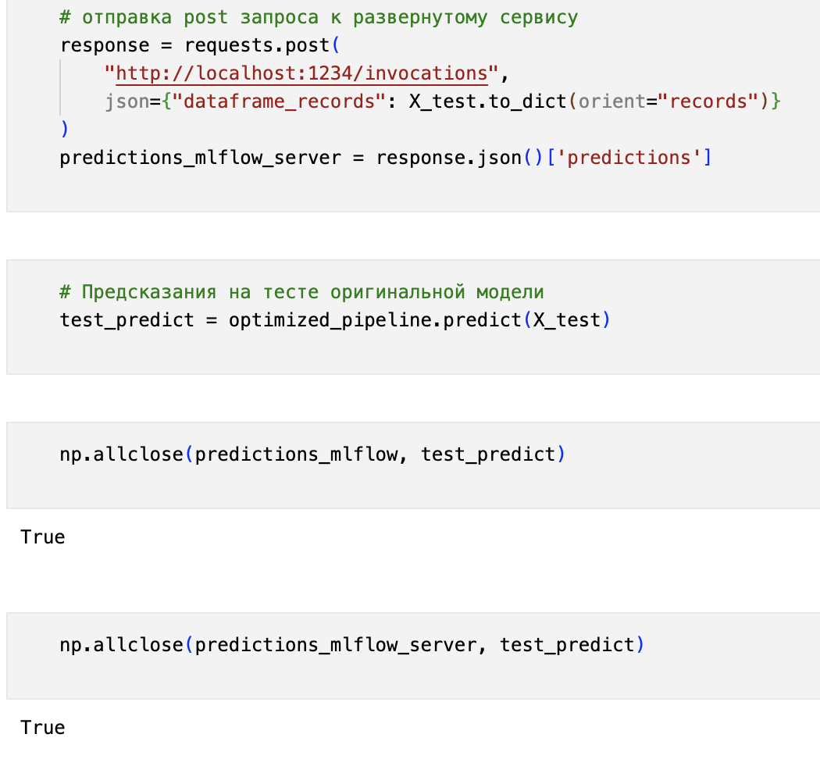**

Сохранение модели в mlflow и ее развертывание с помощью mlflow server прошло корректно, результаты работы модели совпадают с исходными

**Задание 3**

**Цель задания:** обработка кардиологического дата-сета для решения задач бинарной классификации

*Задание:*

*1. Сформировать обучающую выборку из загруженного датасета, состоящую из столбцов: ['Count\_subj', 'rr\_interval', 'p\_end', 'qrs\_onset', 'qrs\_end', 'p\_axis', 'qrs\_axis', 't\_axis', 'Healthy\_Status’]. Датасет состоит из числовых параметров ЭКГ и классификационного признака Healthy\_Status.*

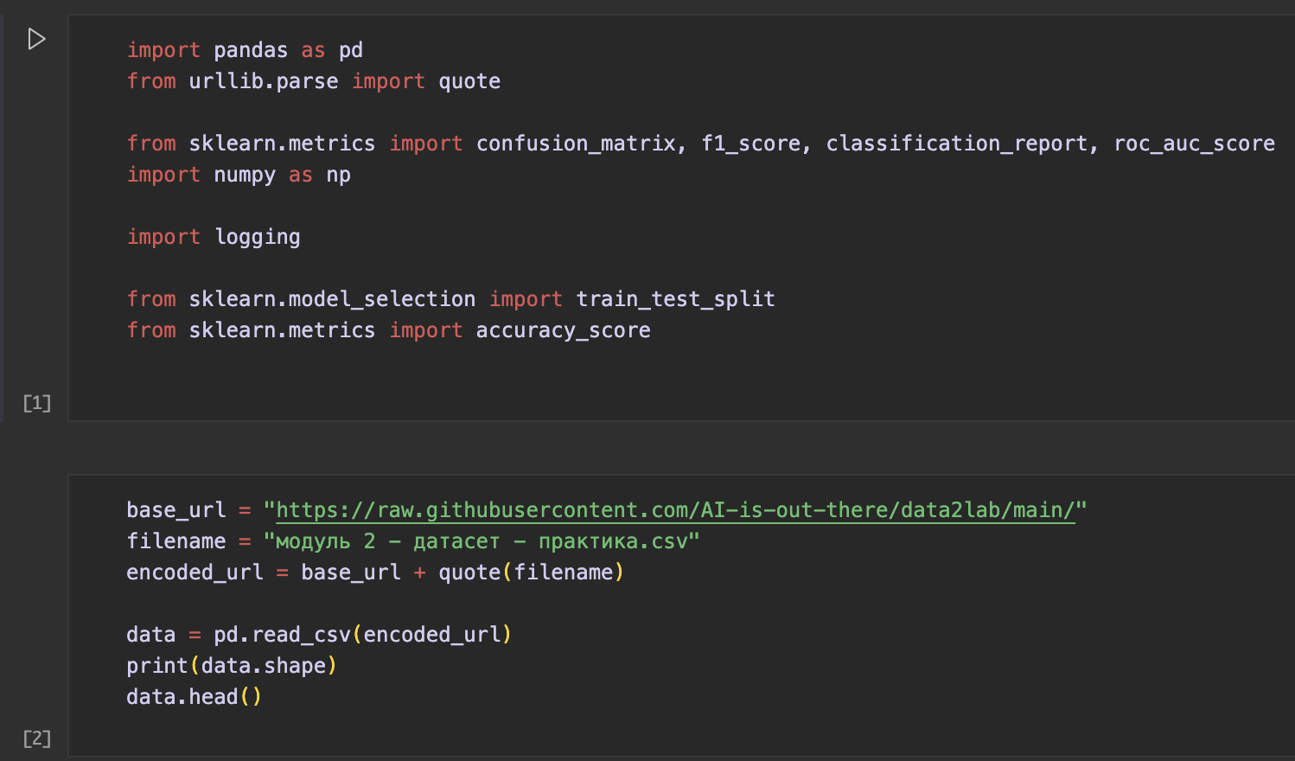

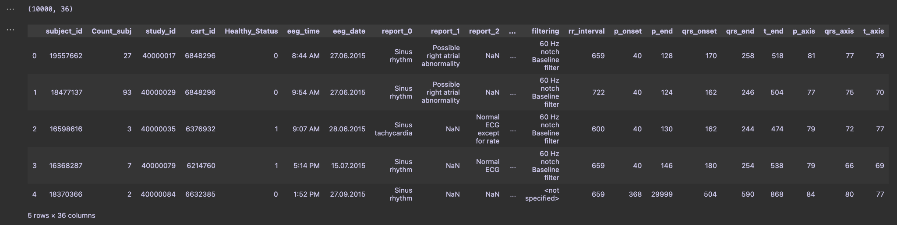

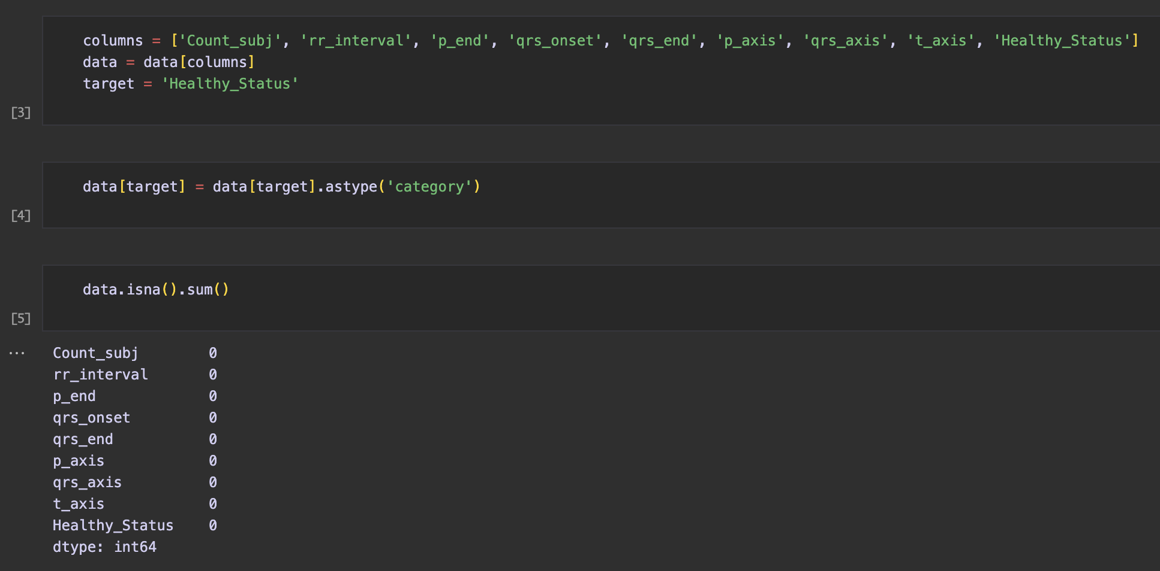

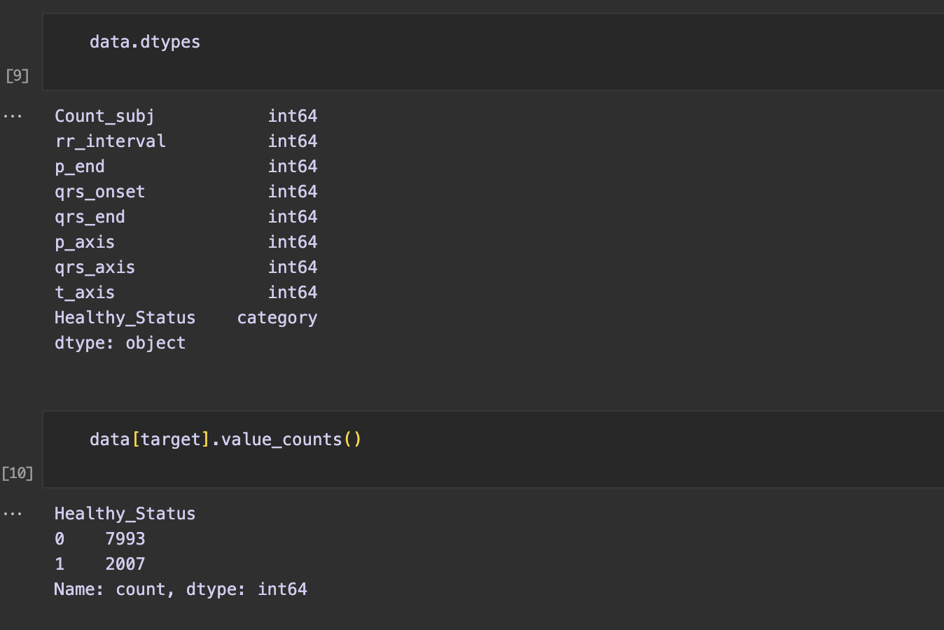

*2. Используя выбранные ранее решения AutoML, найдите наиболее эффективное, используя такие метрика качества как: матрица ошибок (confusion matrix) и F1-метрика для оценки обученного классификатора по признаку Healthy\_Status на основе данных параметров ЭКГ.*

*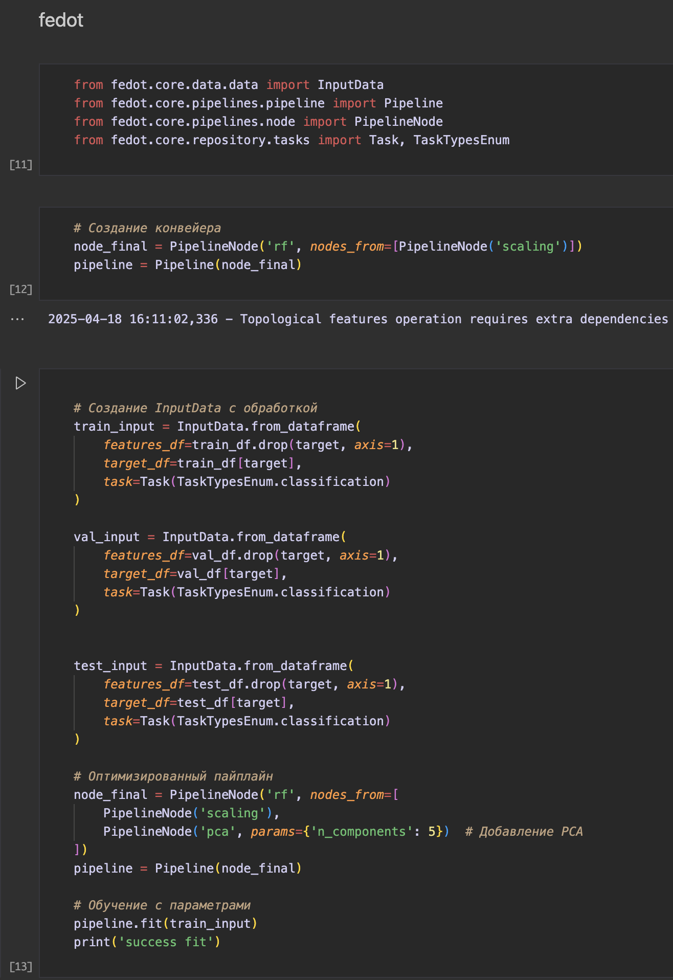*

*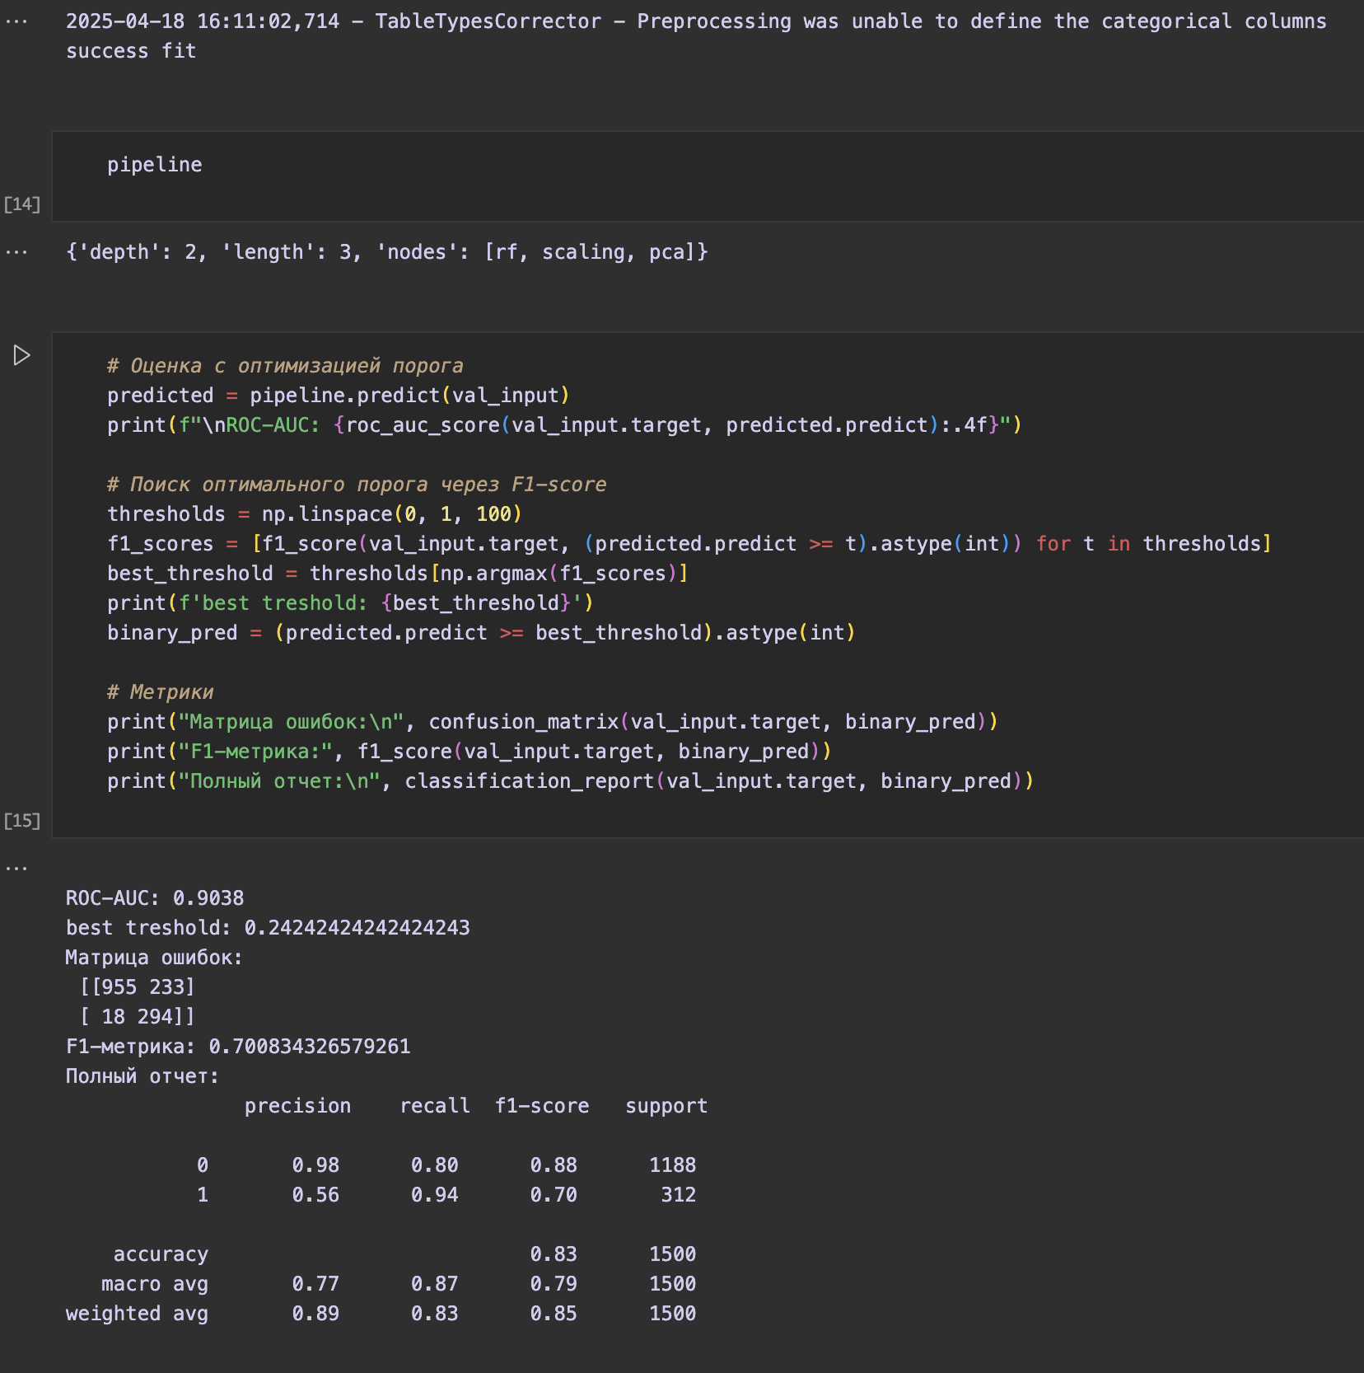*

*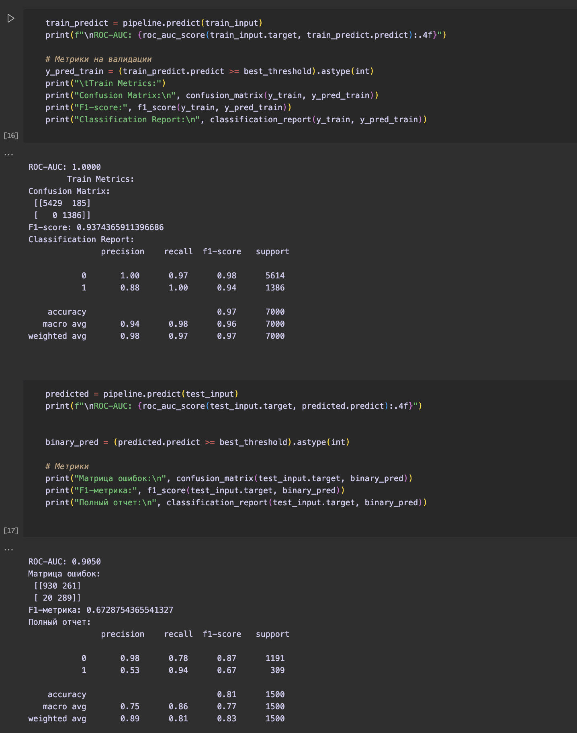*

*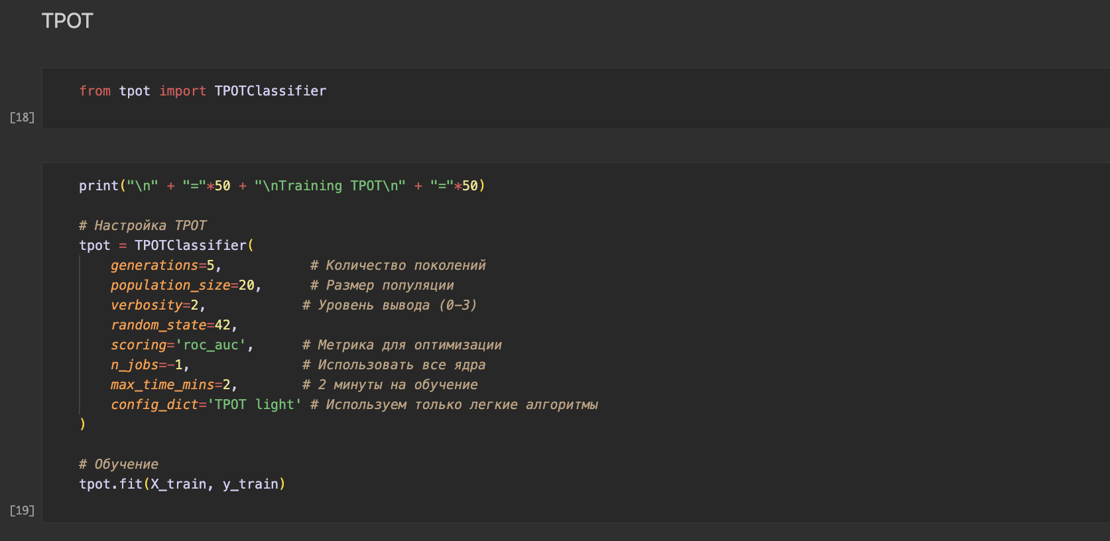*

*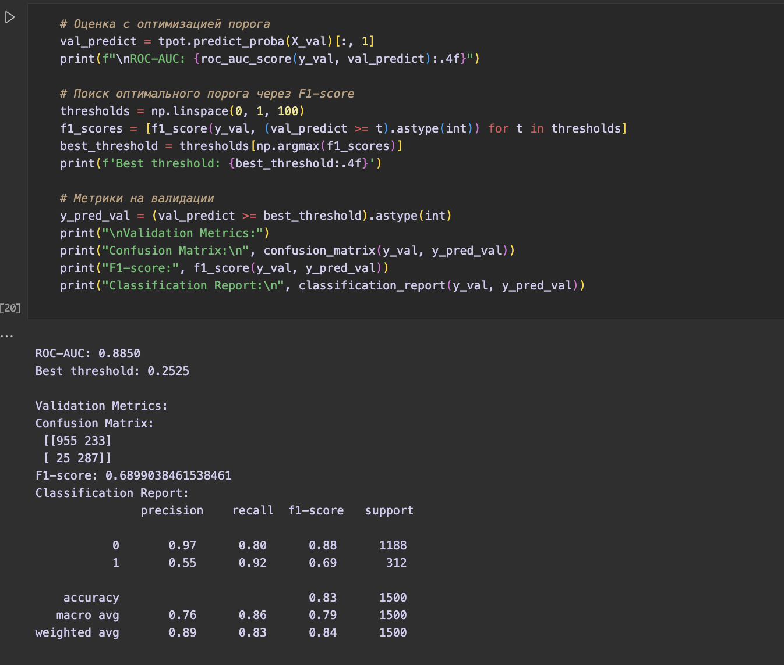*

*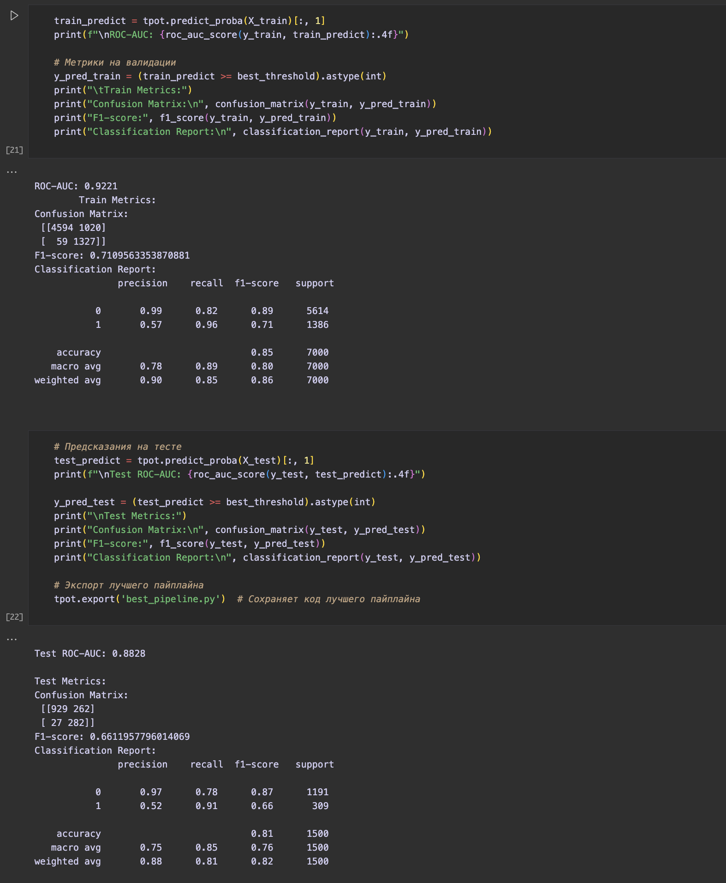*

*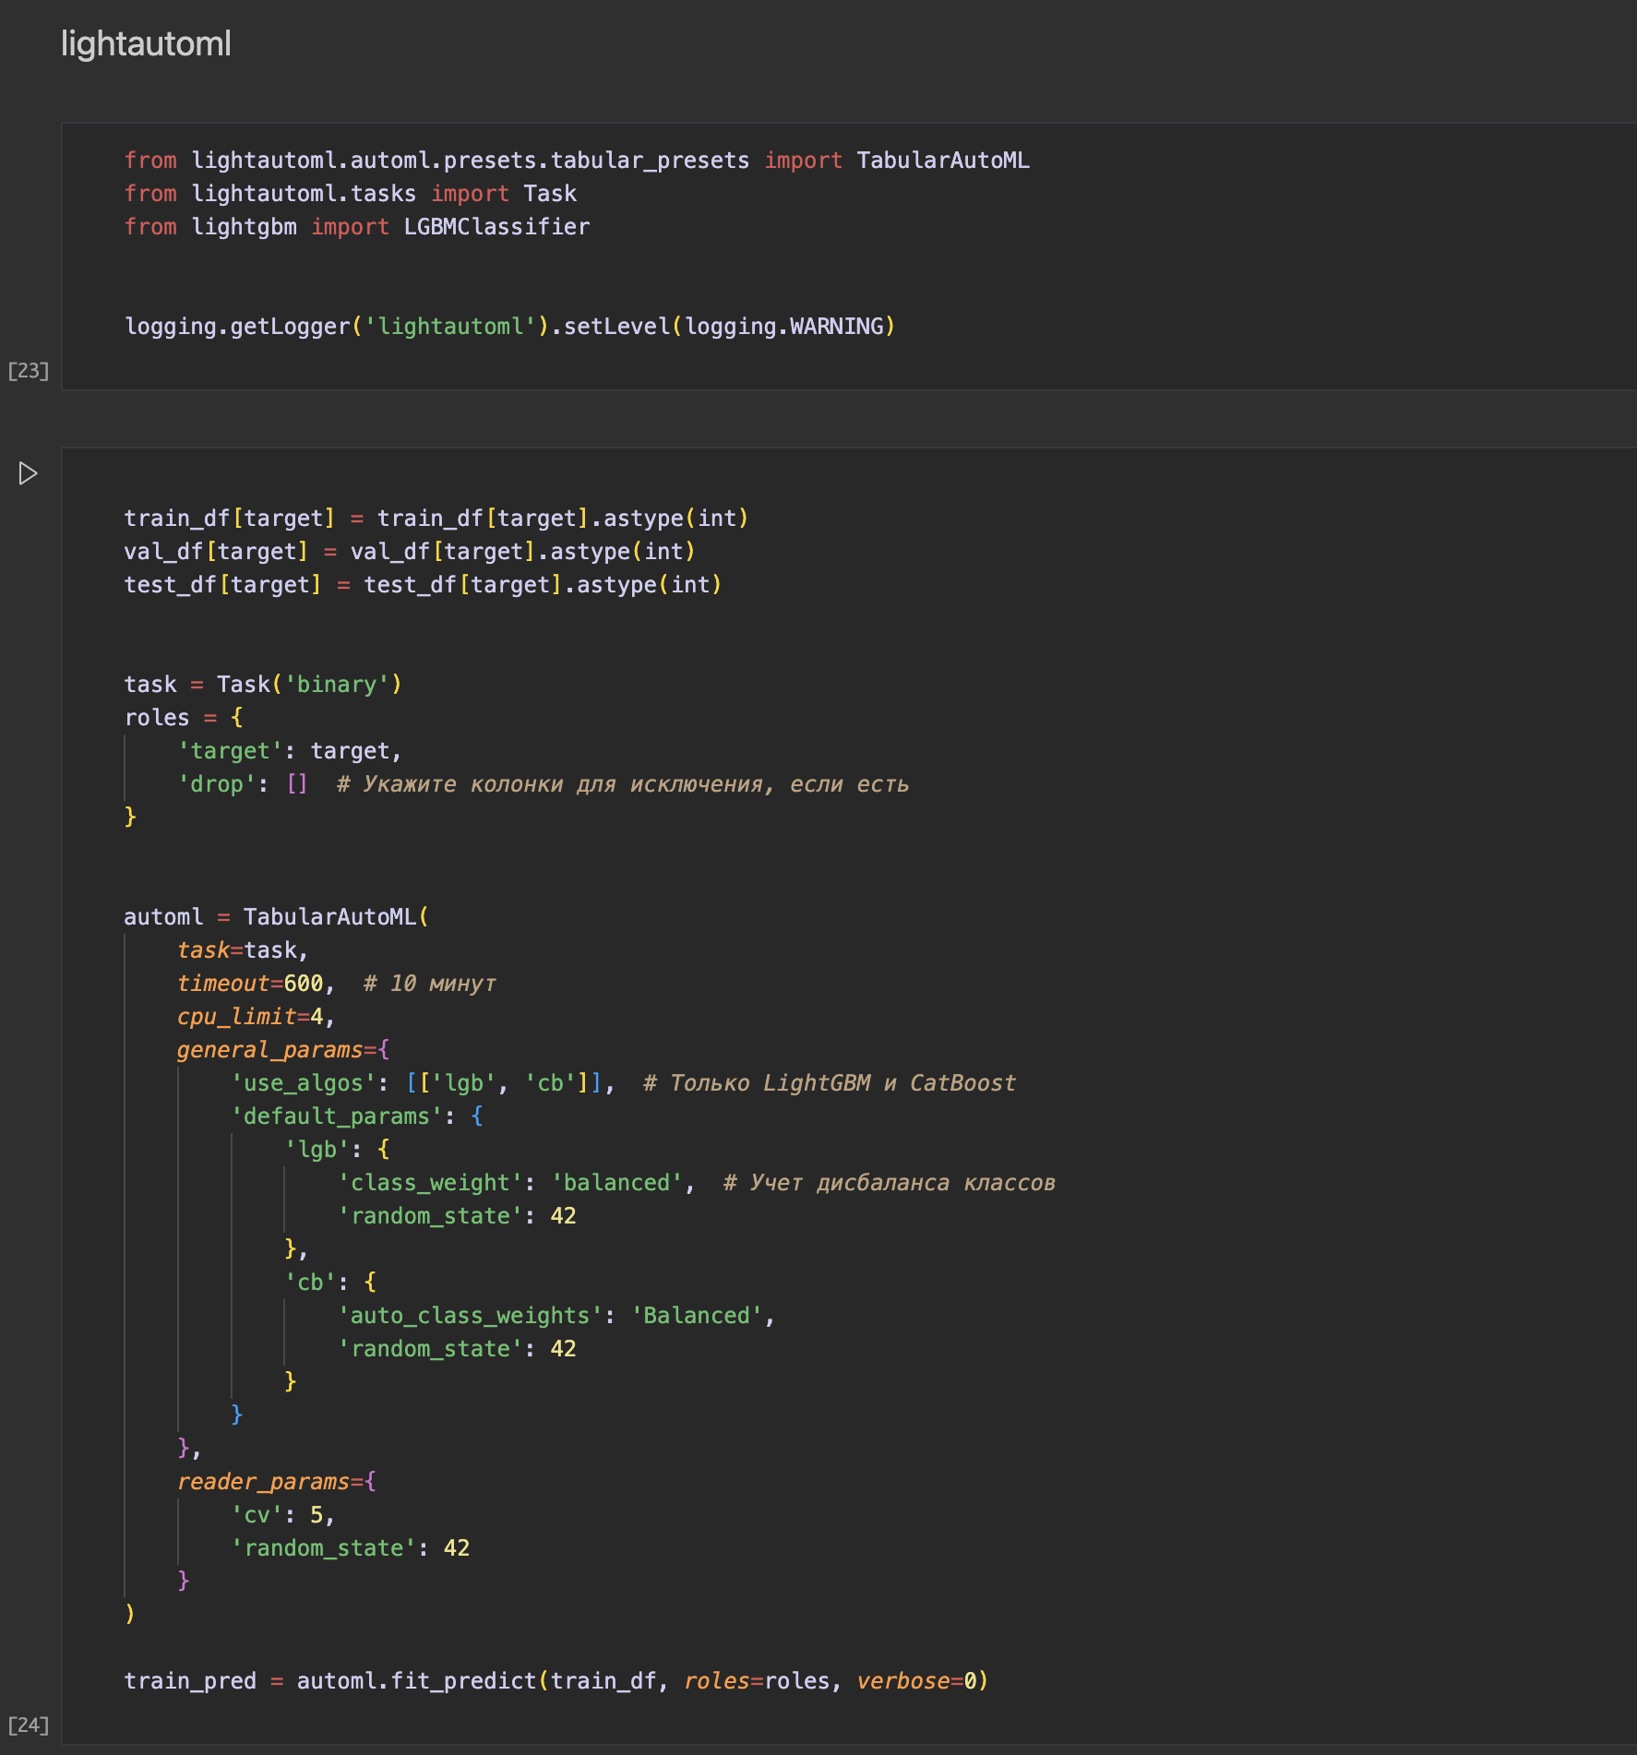*

*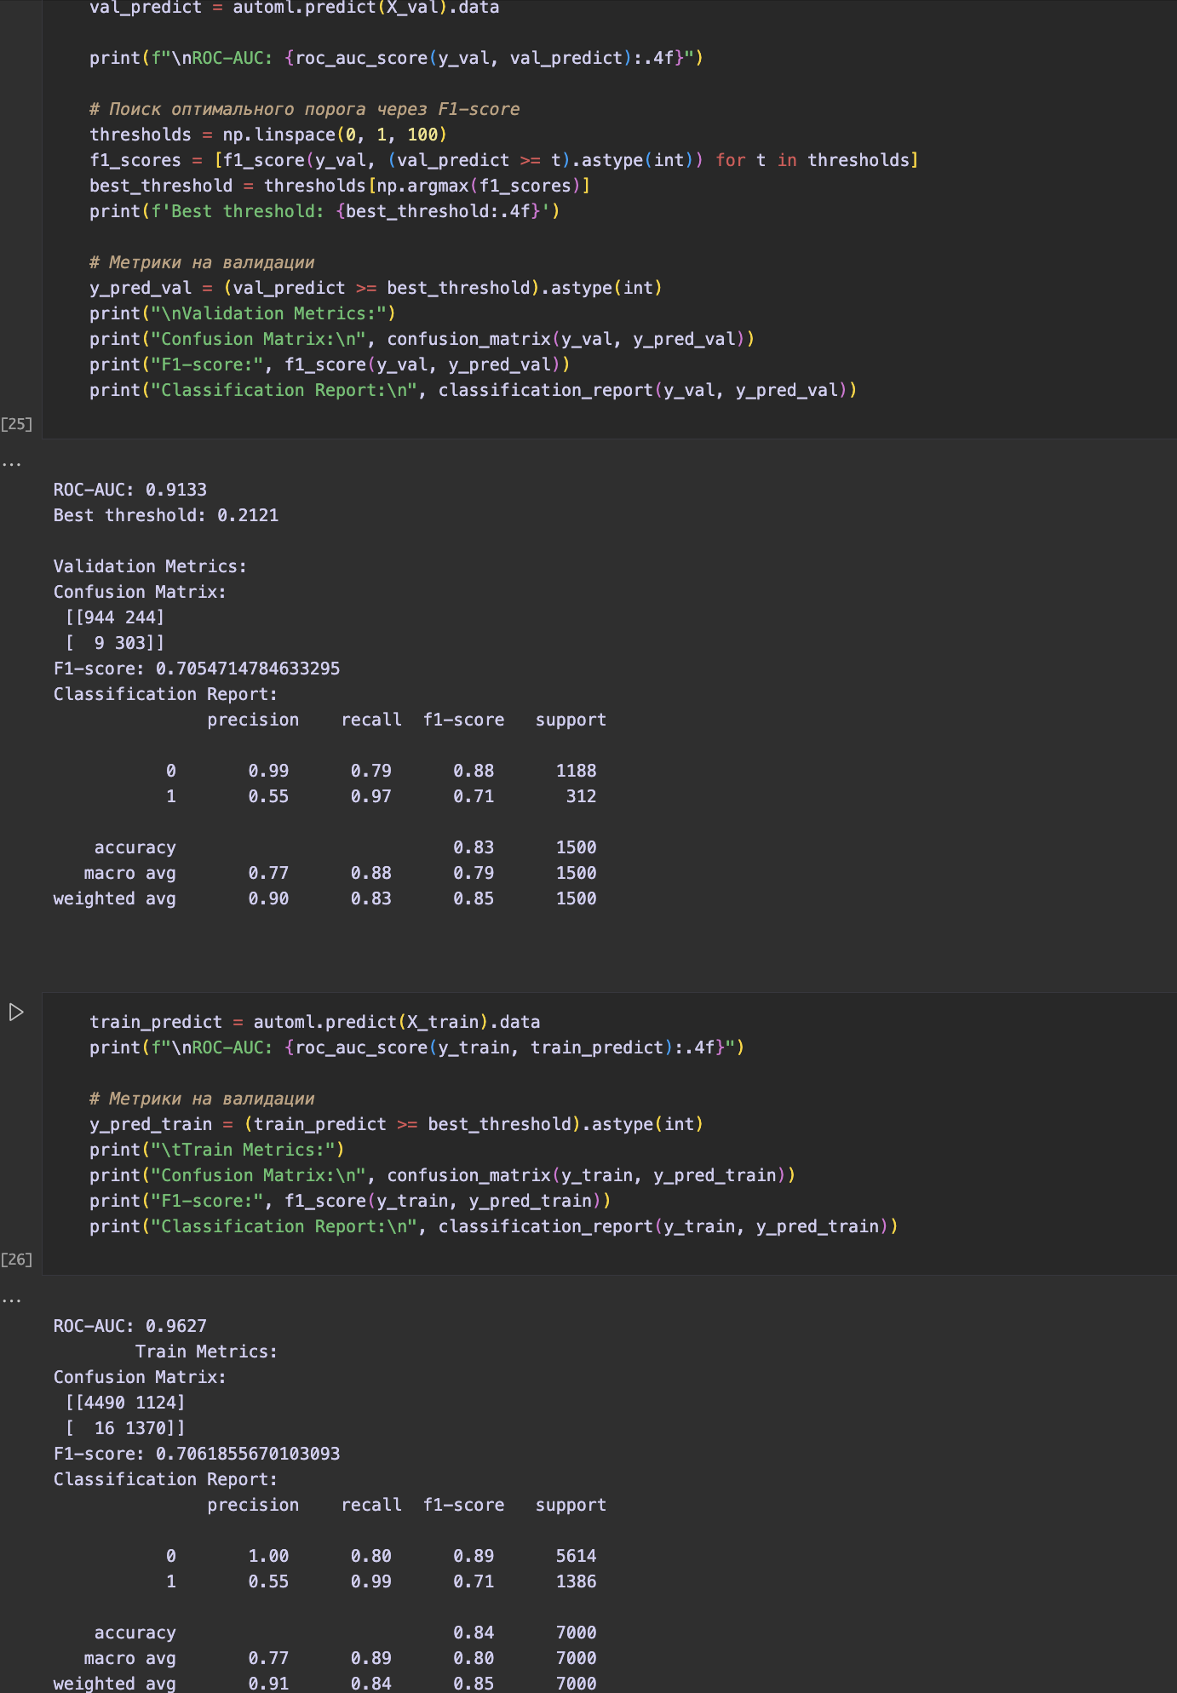*

*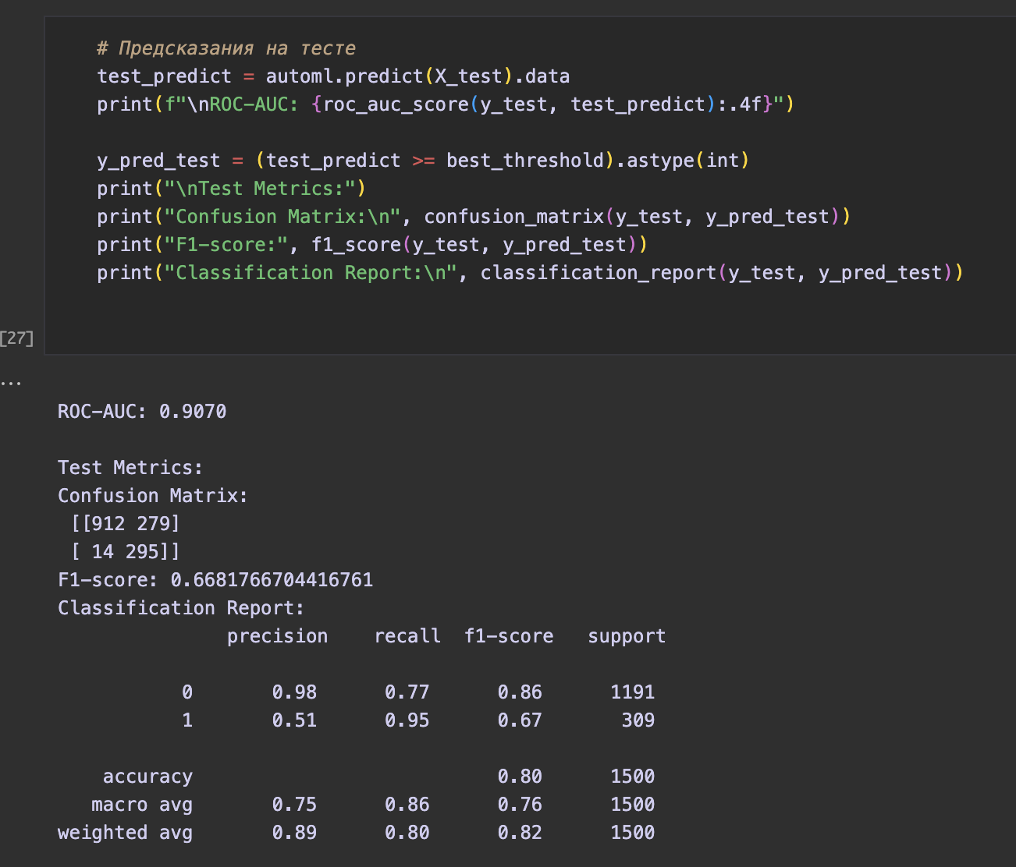*

*3. Усовершенствуйте решения за счет предобработки исходных данных*

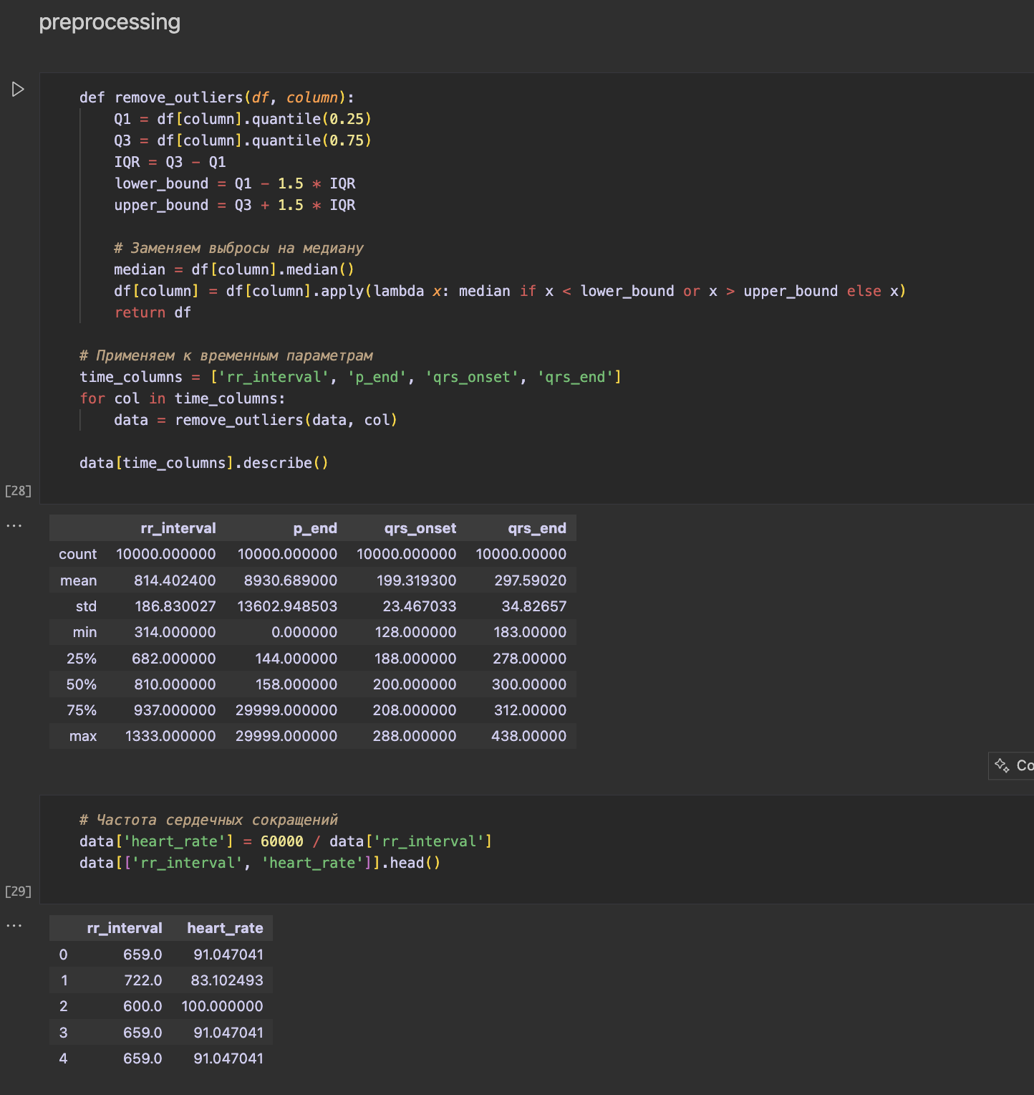

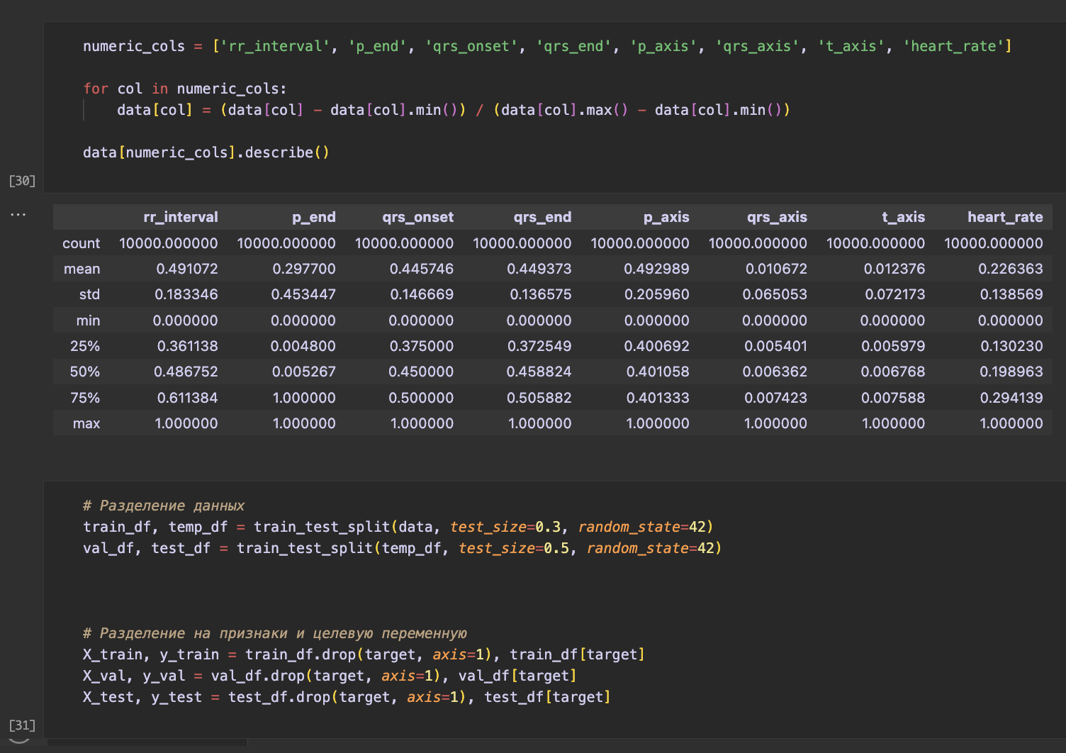

*4. Проверьте свои модели на тестовой и валидационной выборке.*

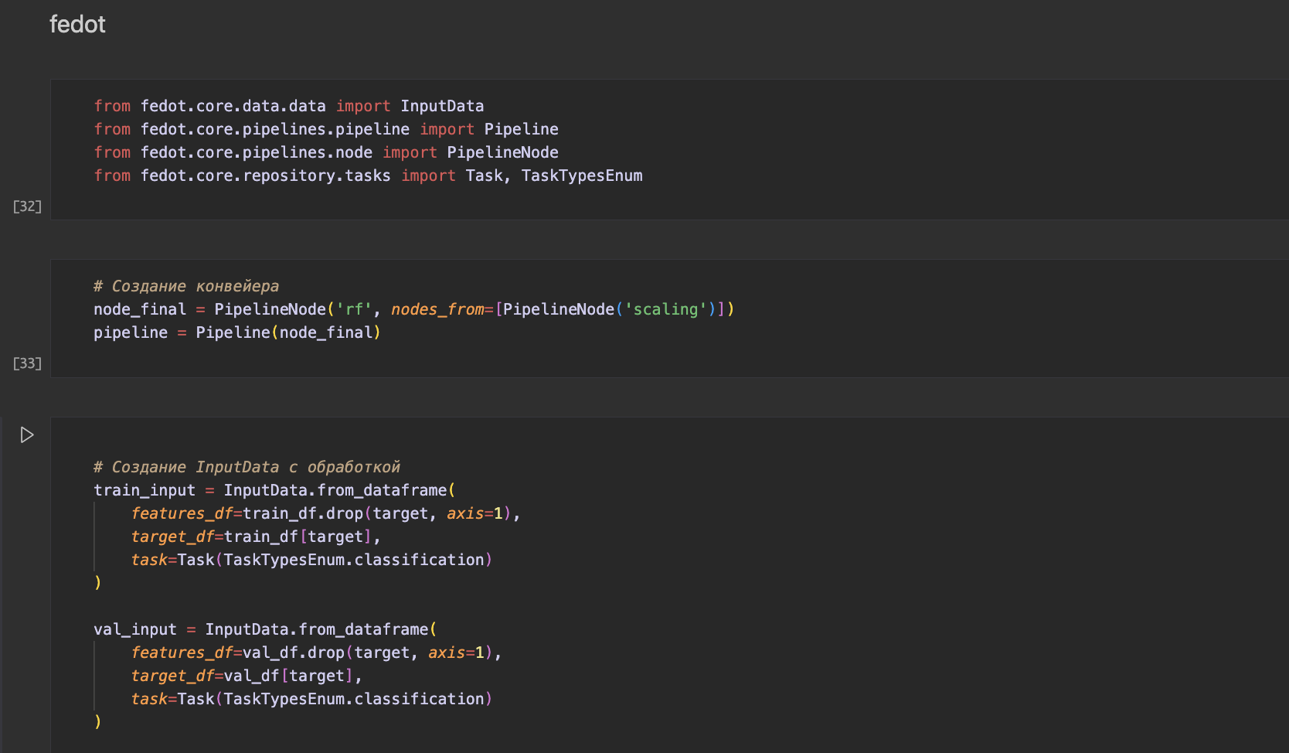

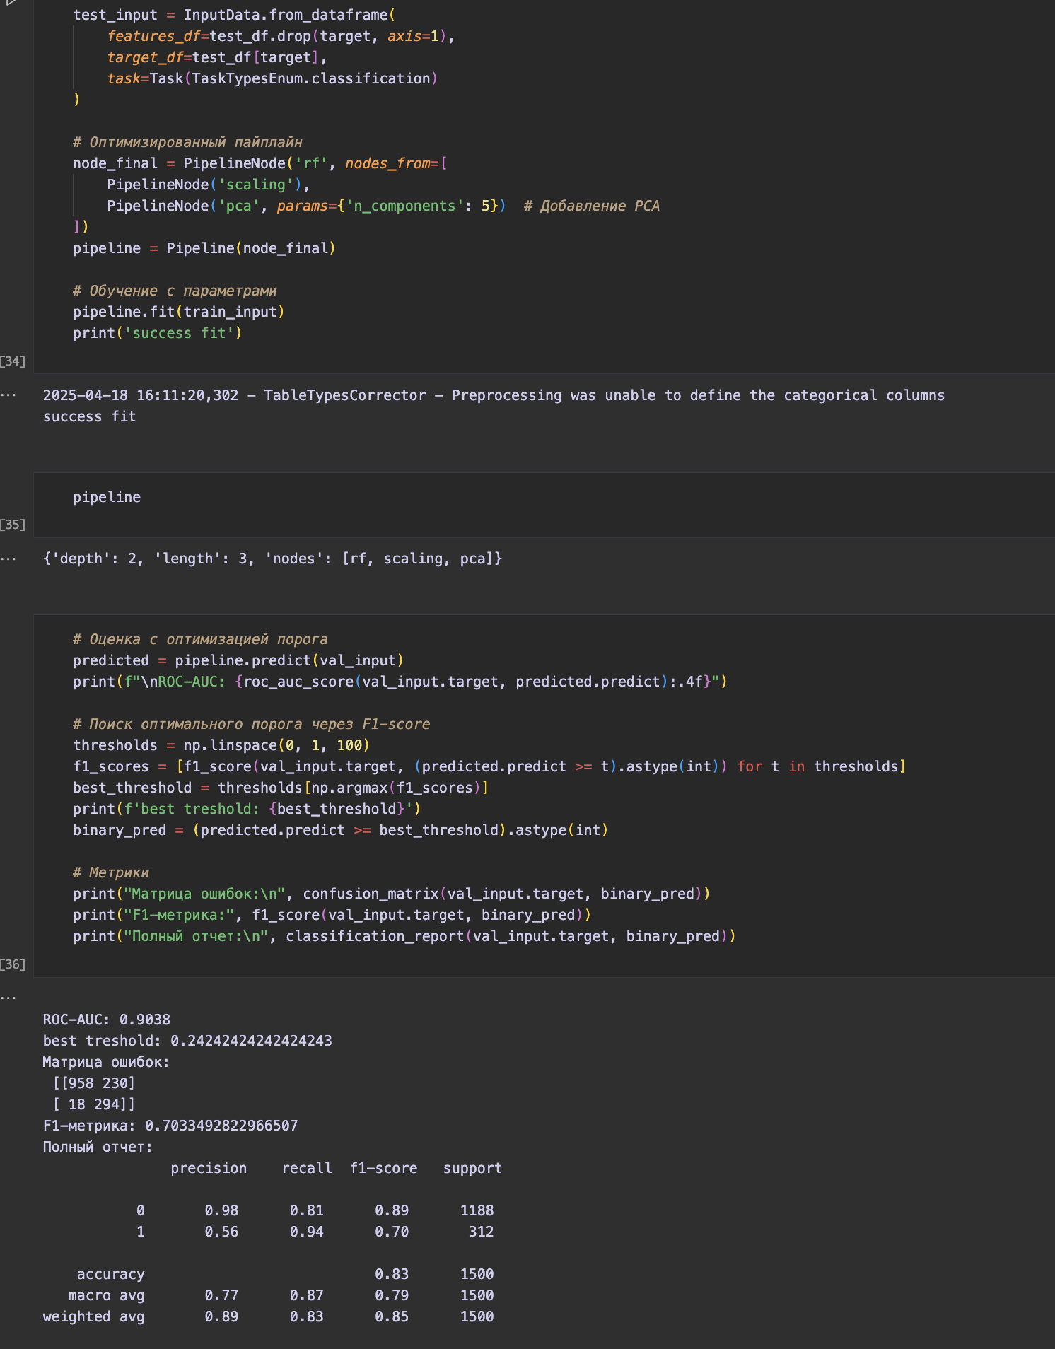

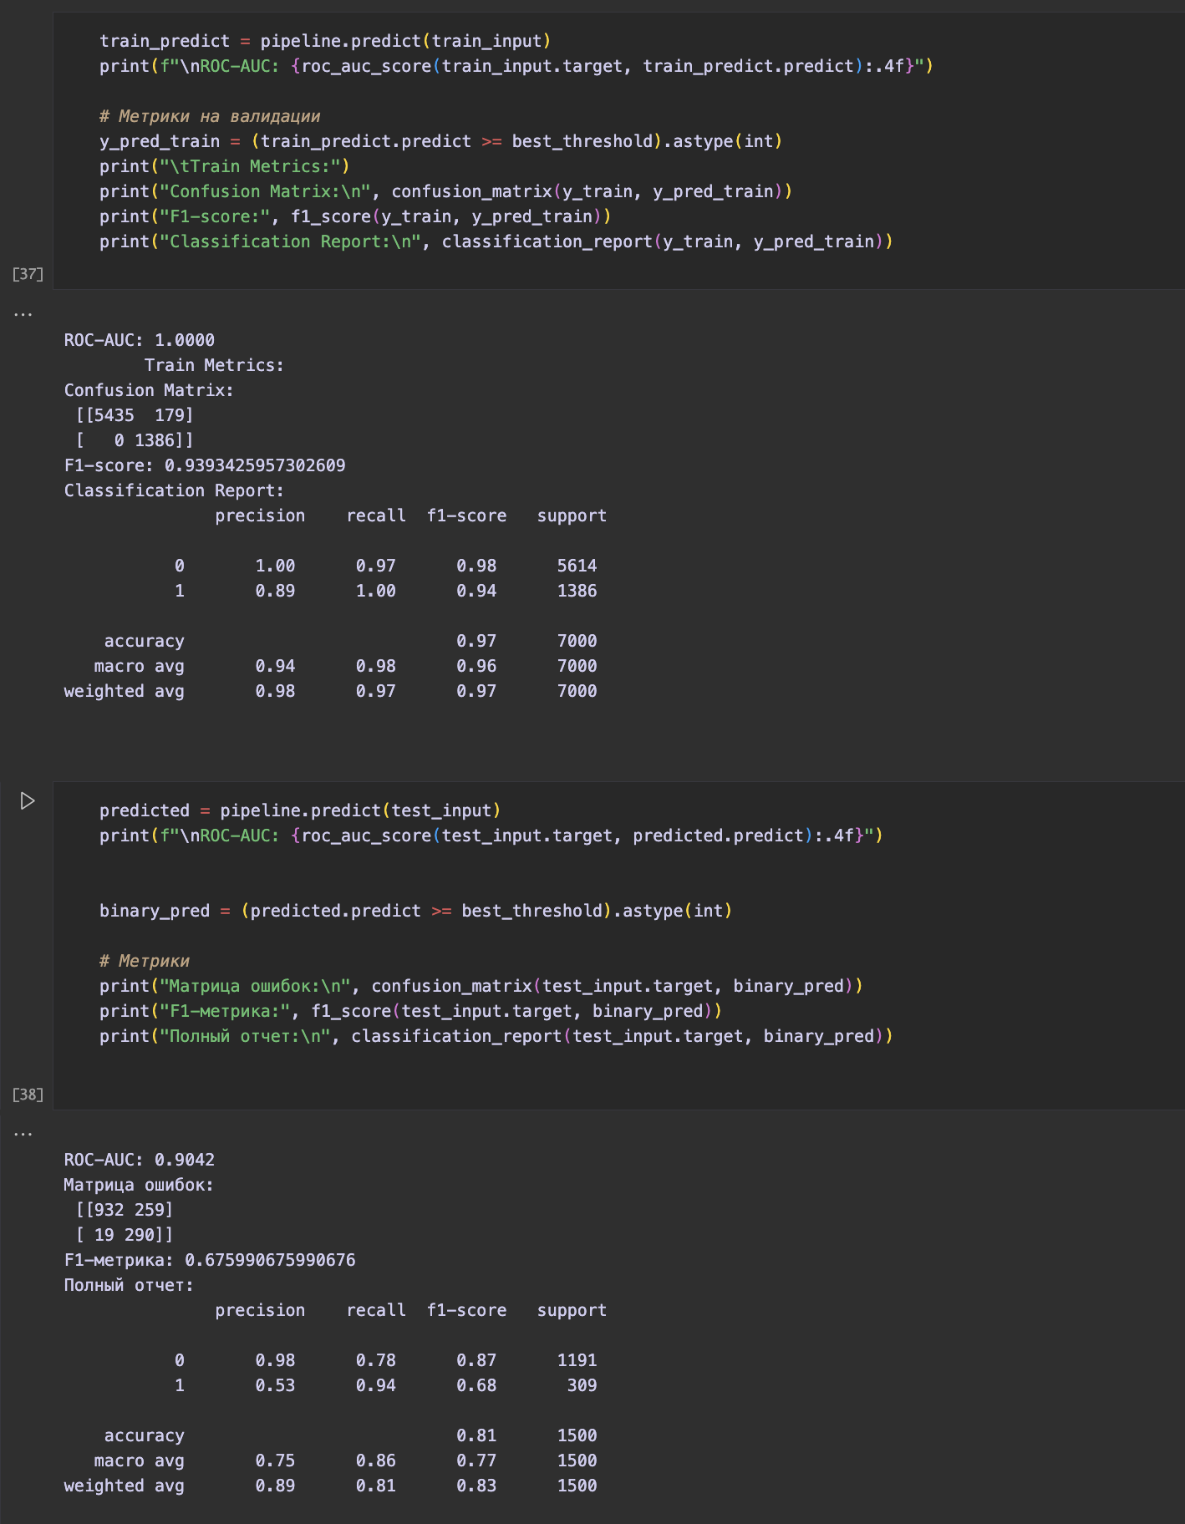

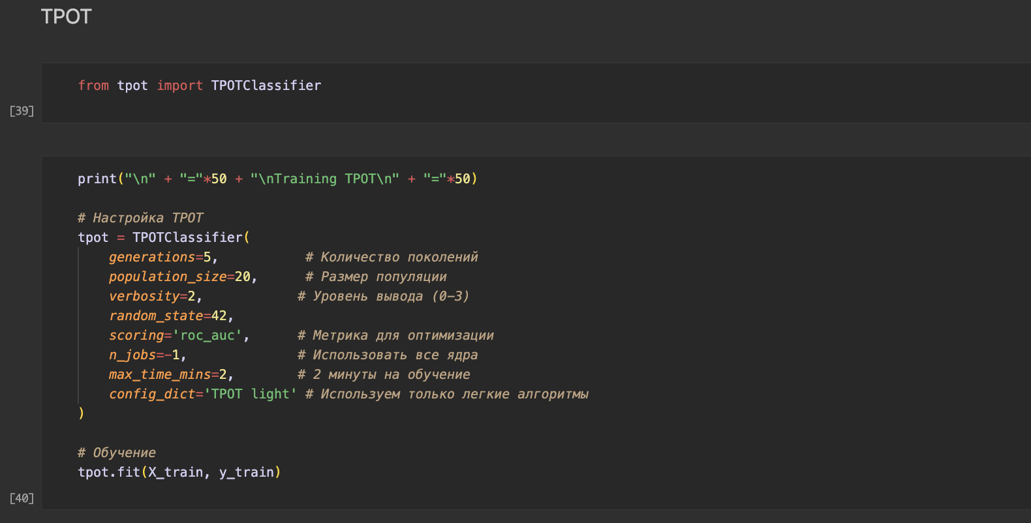

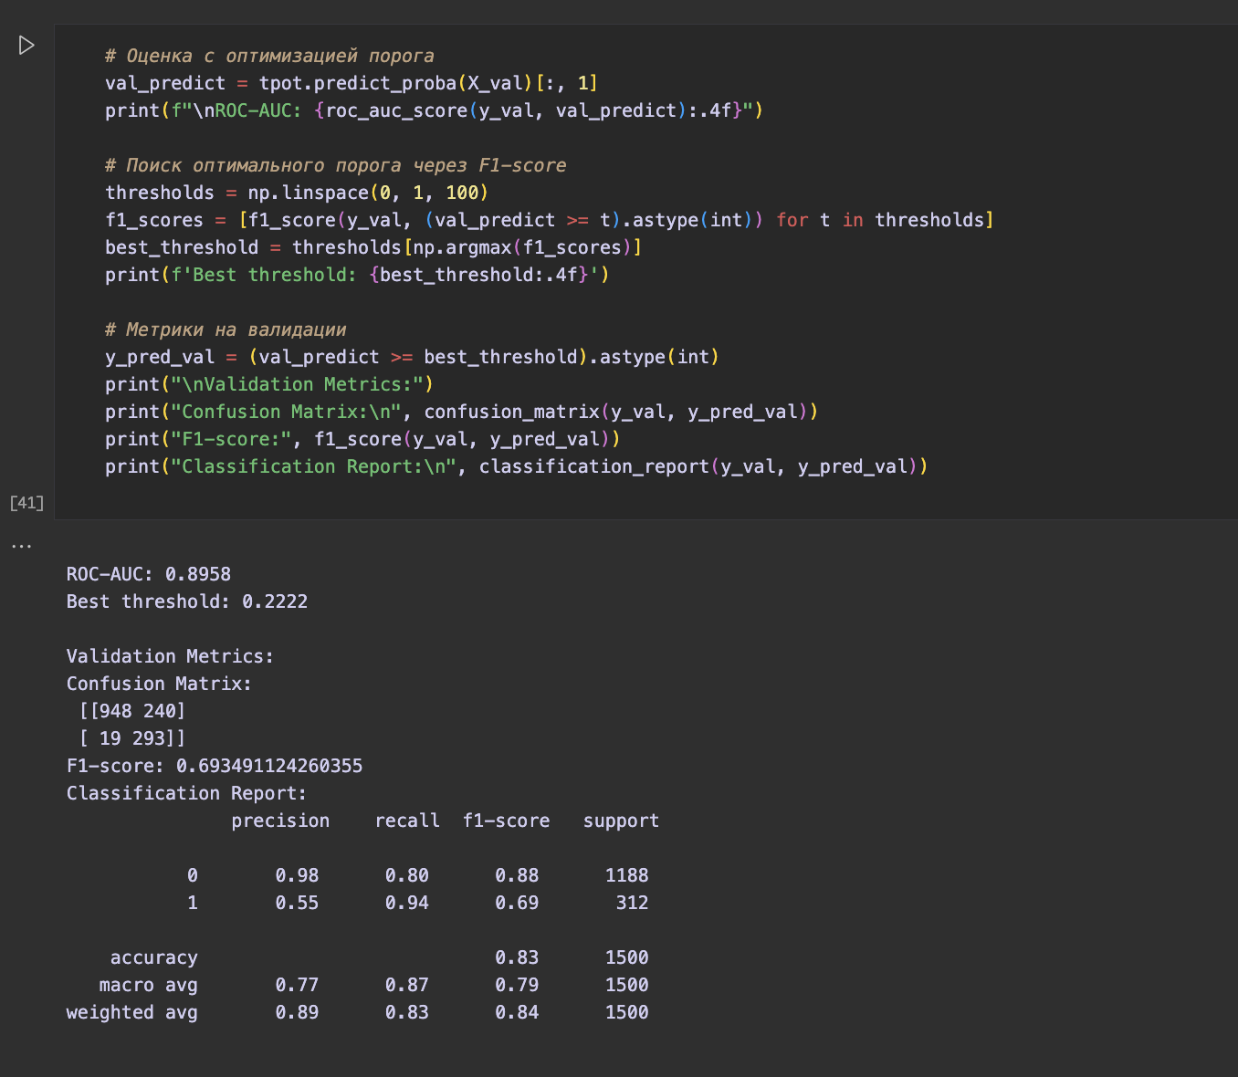

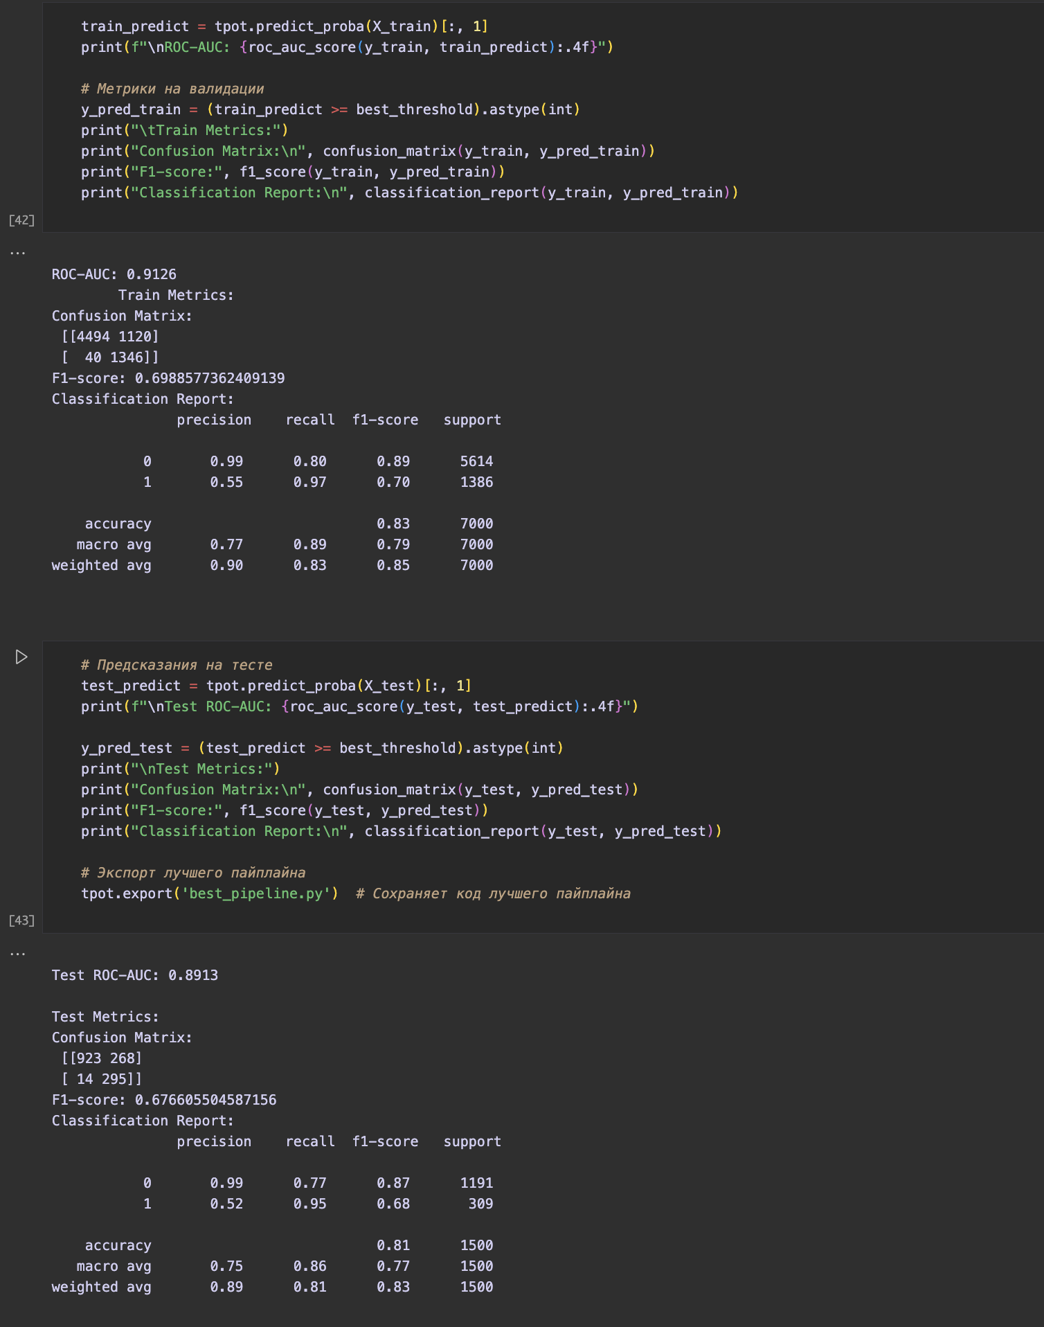

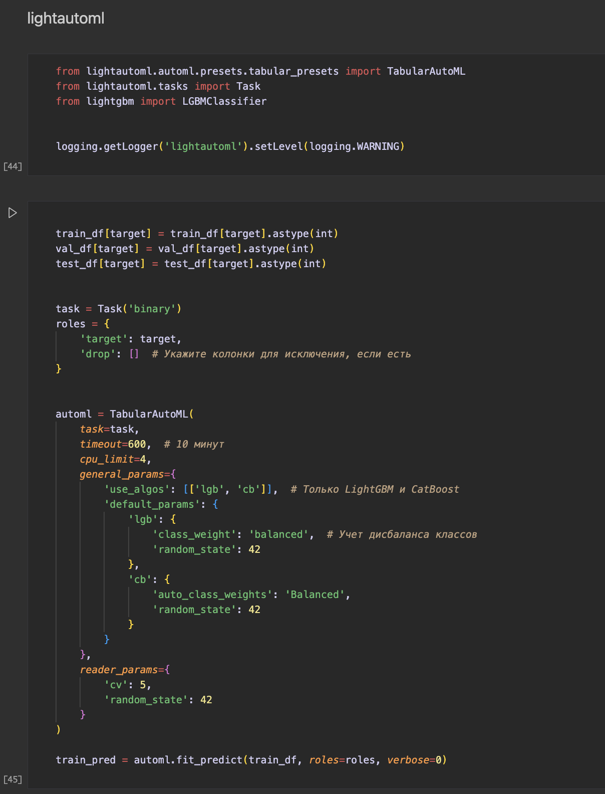

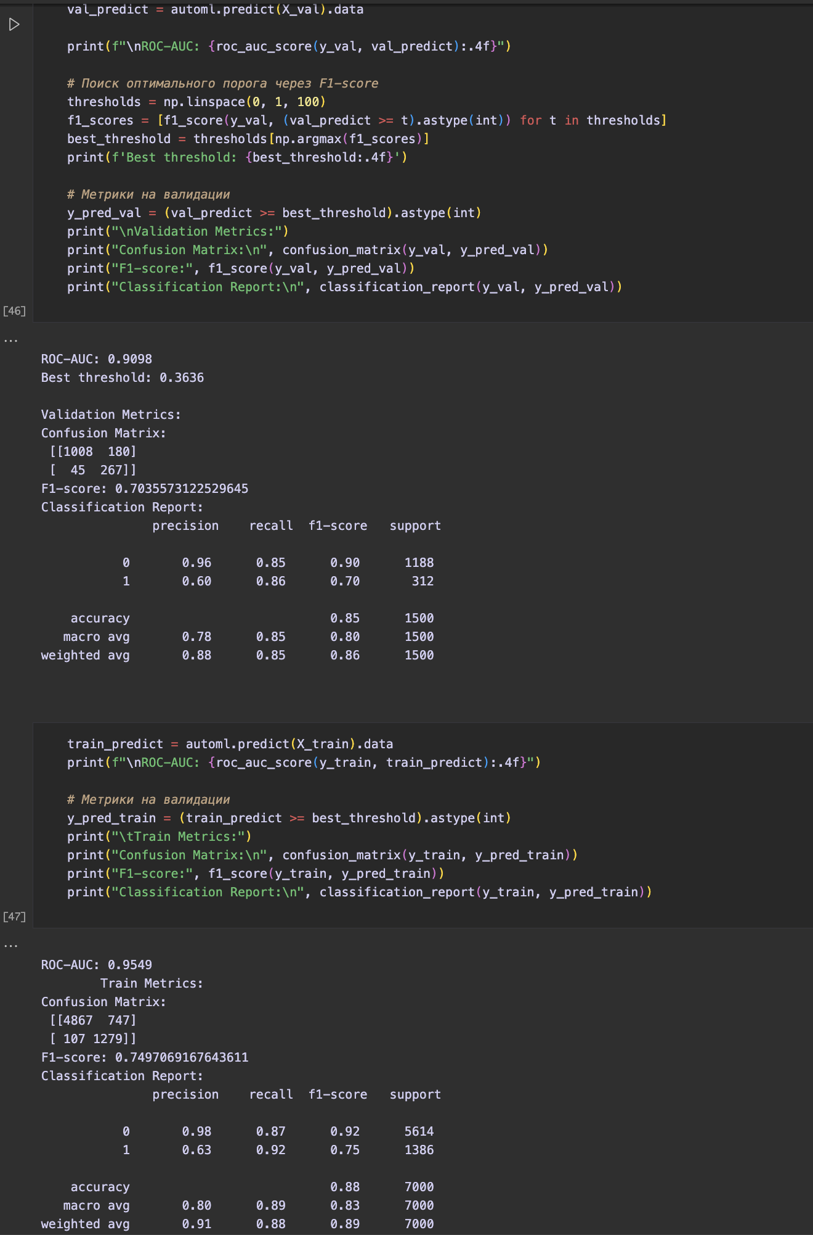

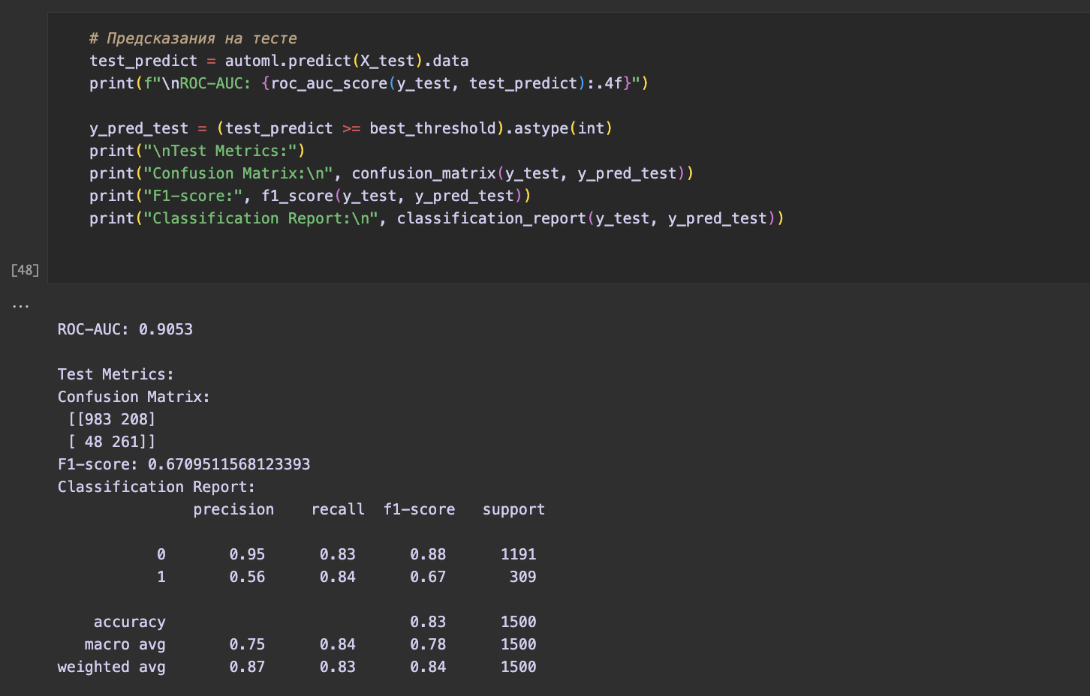

При дополнительной обработке данных модели показывают прирост качества. Наилучшие метрики показызывает ligthautoml.

Лучшая модель была сохранена в MLFlow.

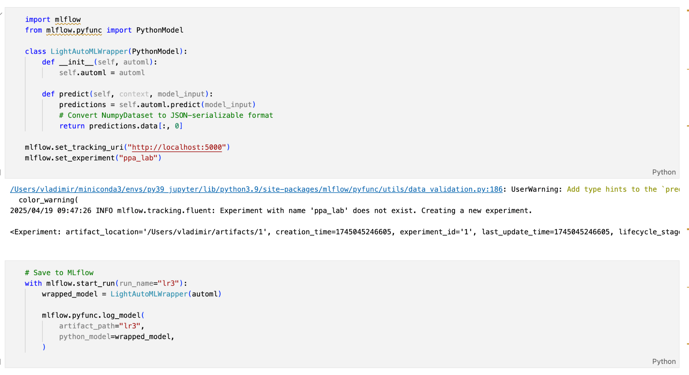

С помощью MLFlow serving модель развернута как сервис, с помощью POST запросов получены результаты работы модели при применении к данным.

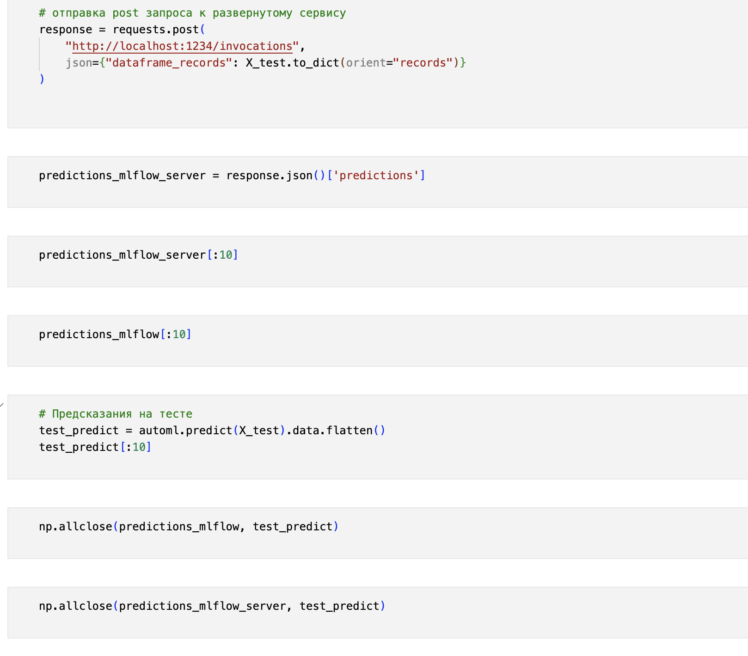

Сохранение модели в mlflow и ее развертывание с помощью mlflow server прошло корректно, результаты работы модели совпадают с исходными

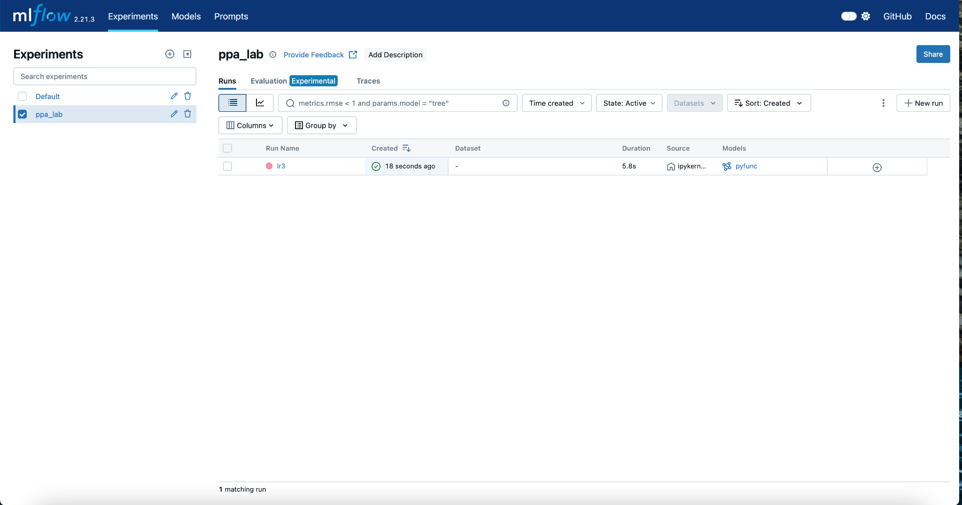

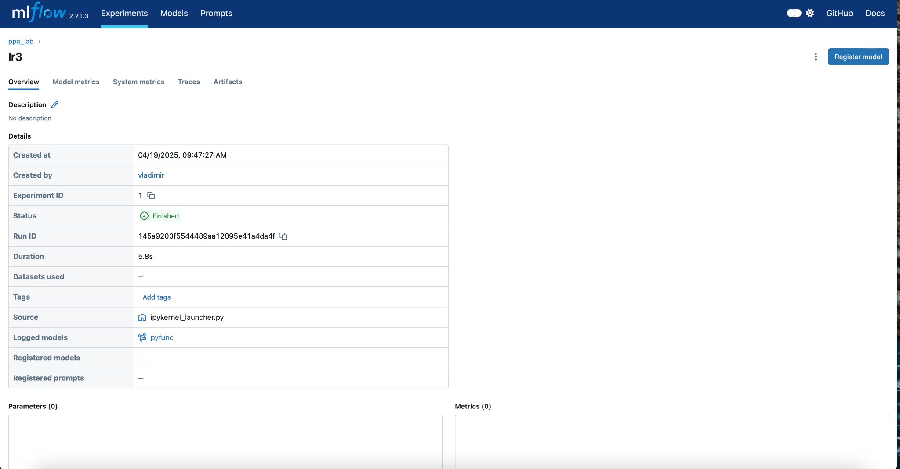

**Задание 4**

**Цель задания:** исследование скрытых характеристик сигналов электроэнцефалографии

*Задание:*

*1. Выберите любой файл в формате EDF.*

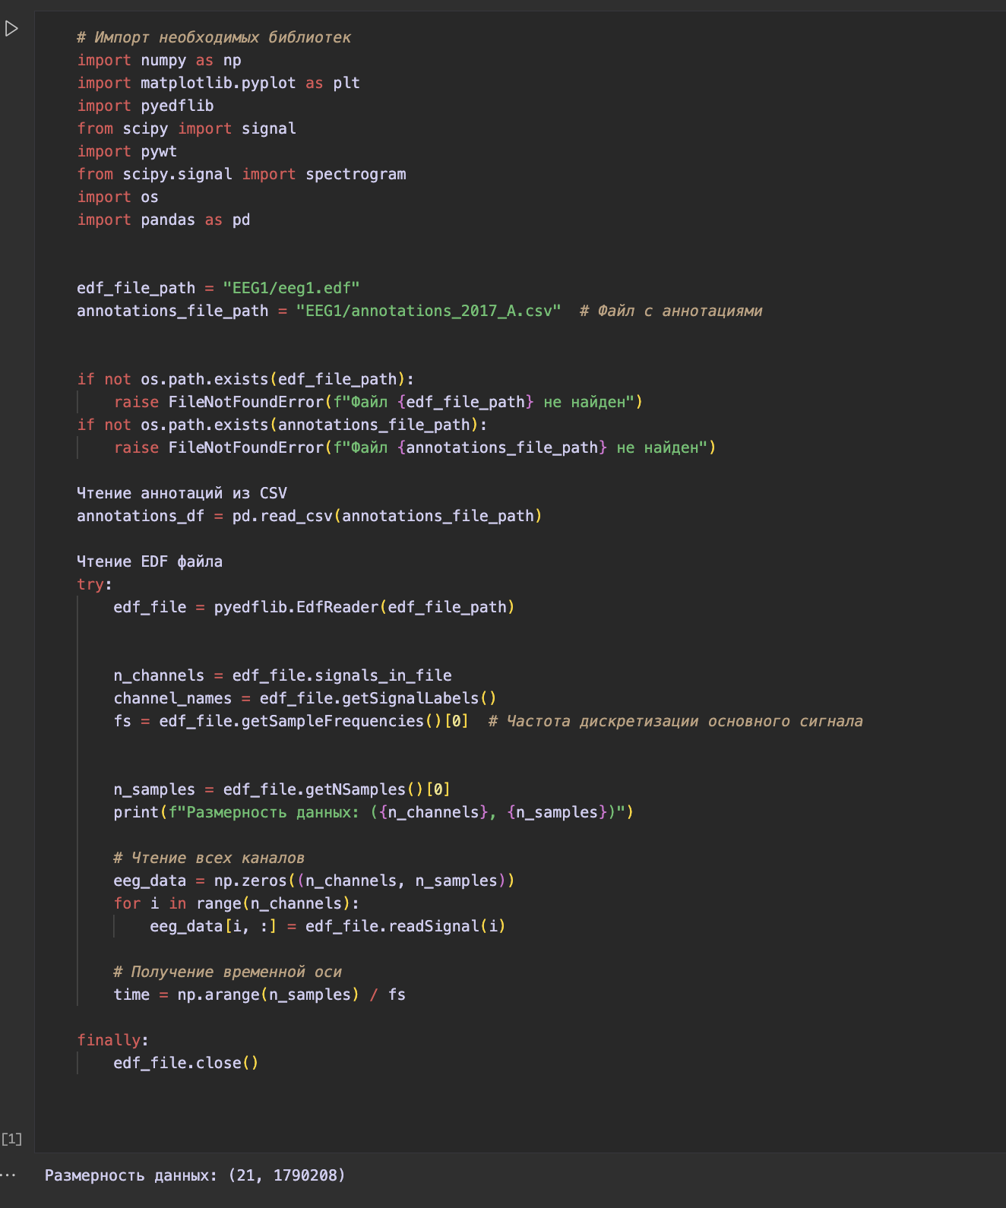

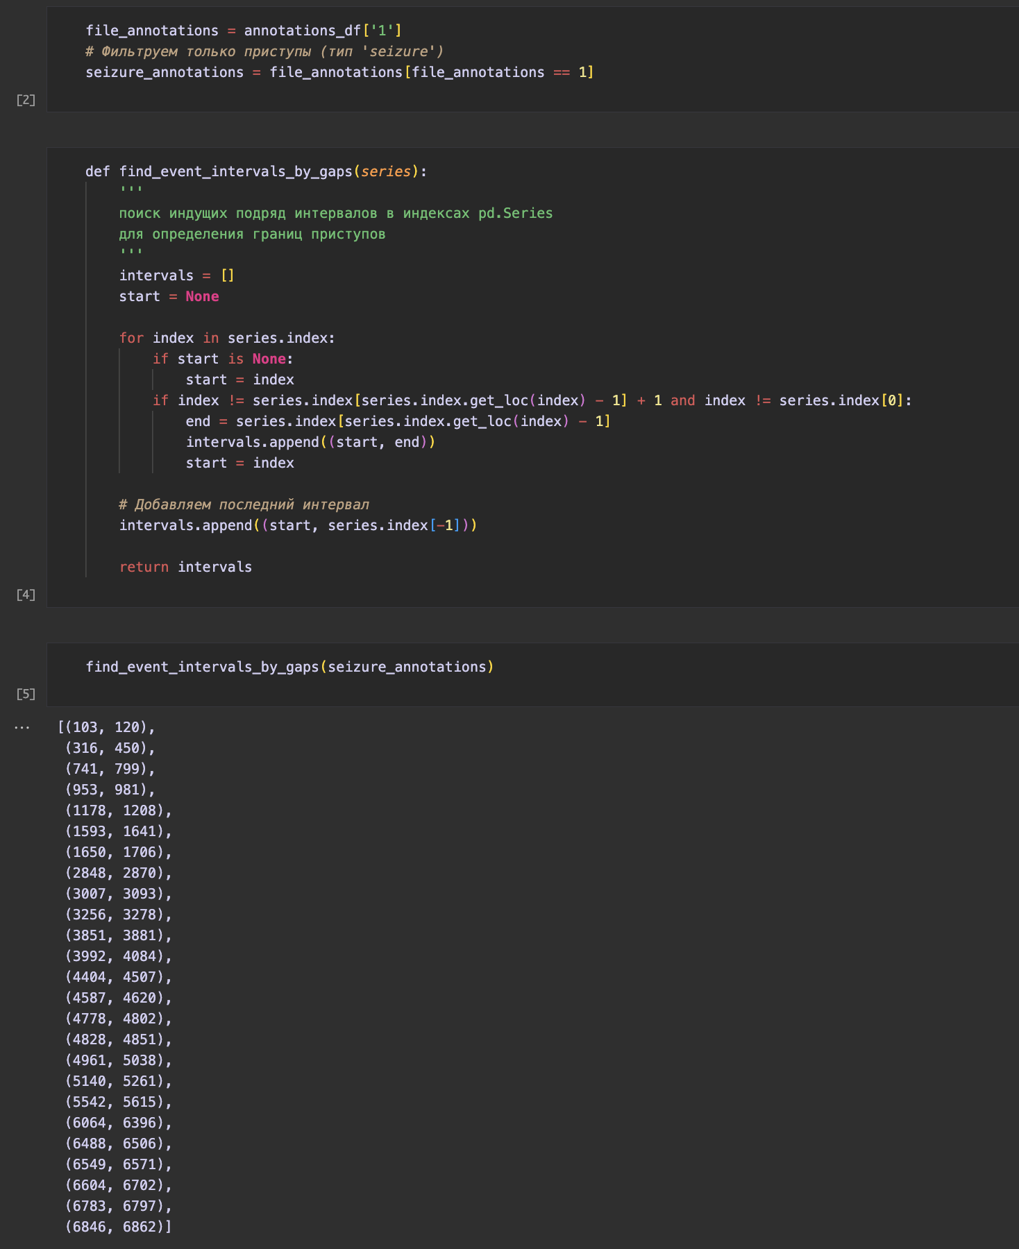

*2. По аннотации из датасета определите, где в записи ЭЭГ указан приступ. Постройте график временной зависимости ЭЭГ в момент приступа (выбирайте диапазон времени и масштаб так, чтобы было наглядно).*

*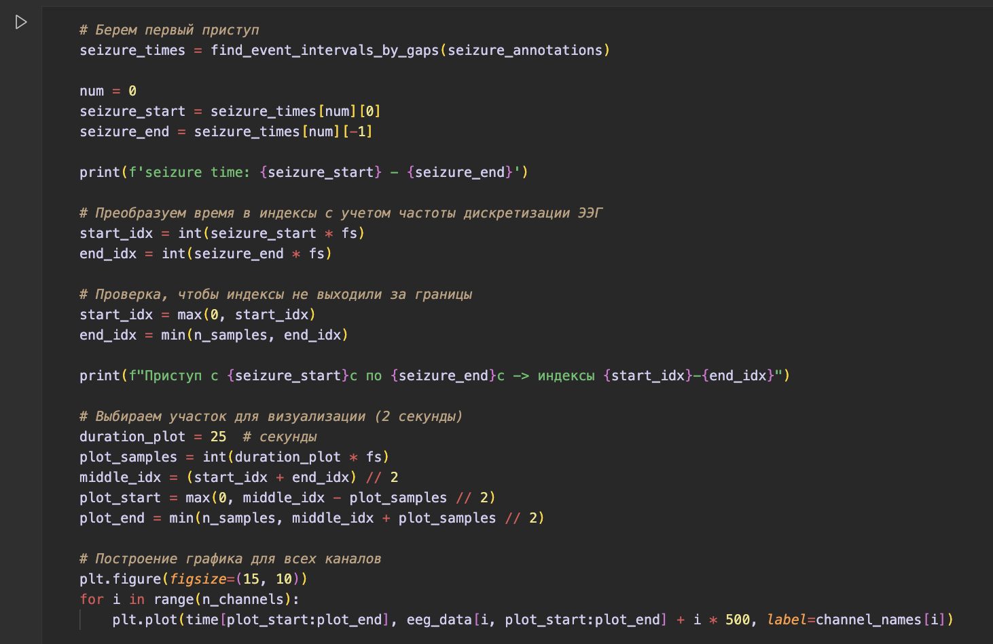*

seizure time: 103 - 120

Приступ с 103с по 120с -> индексы 26368-30720

*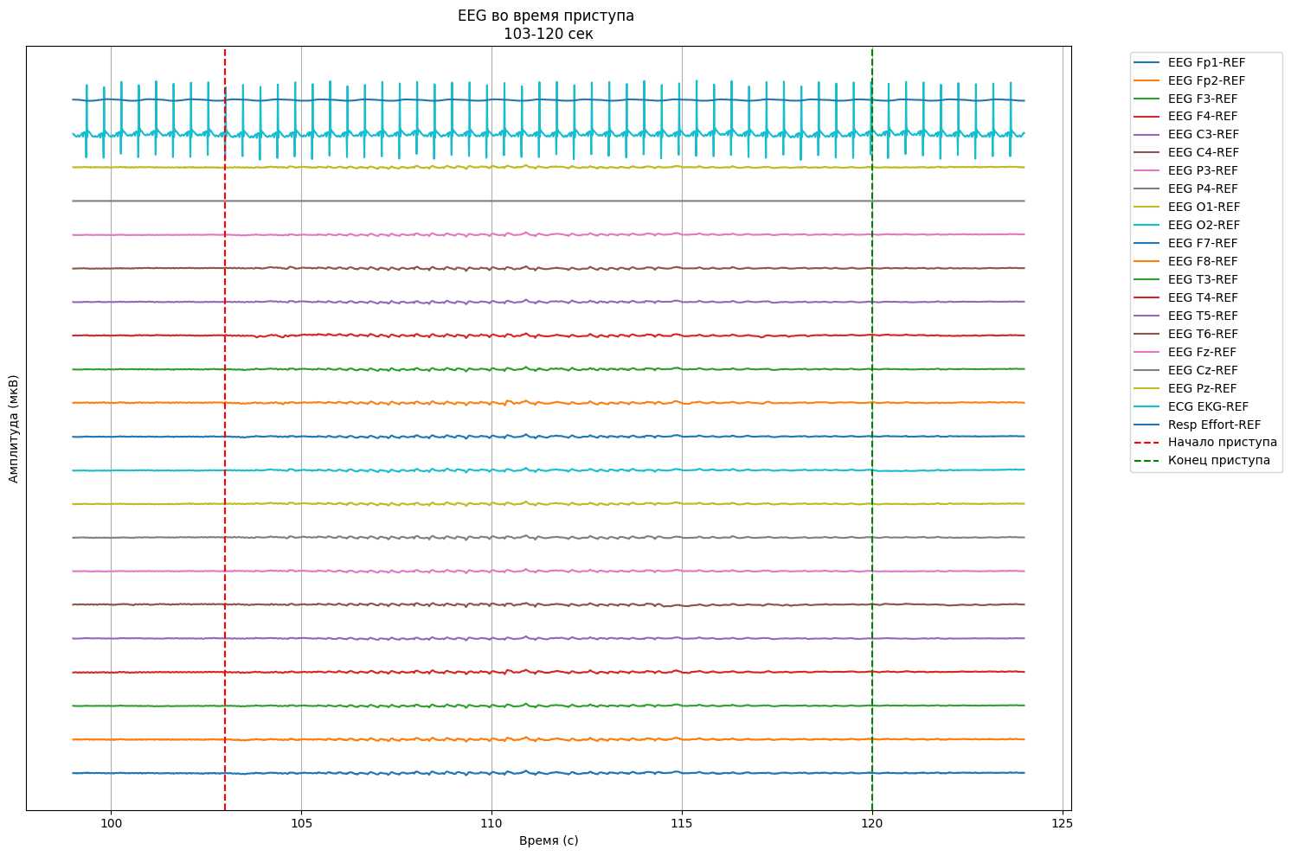*

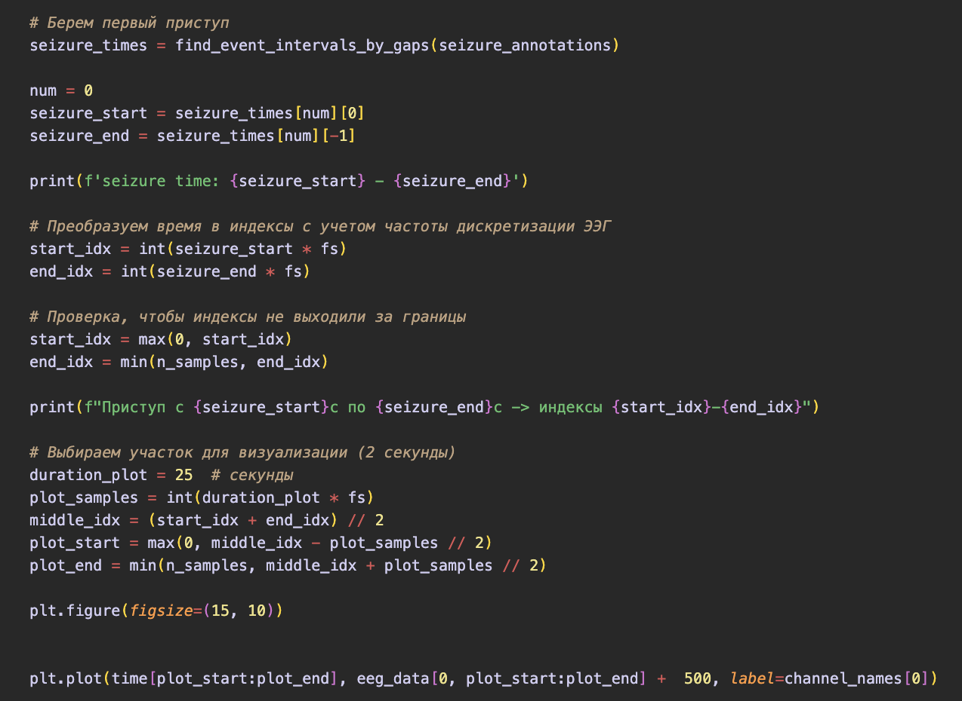

seizure time: 103 - 120

Приступ с 103с по 120с -> индексы 26368-30720

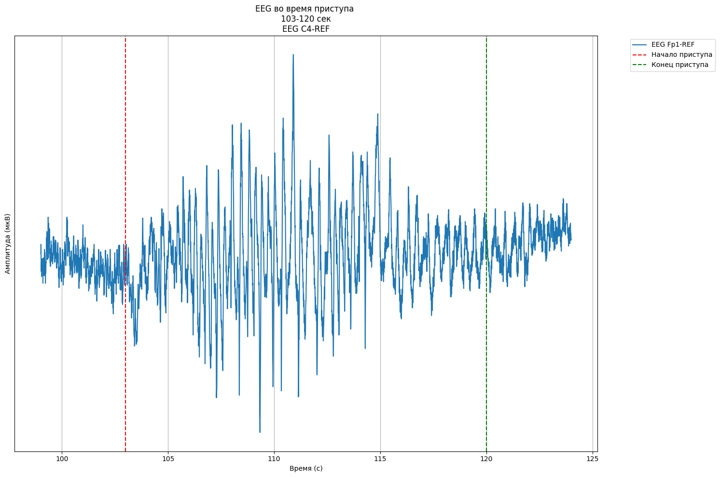

*3. Сделайте усреднение всех каналов ЭЭГ в один (нужно сложить все каналы и разделить на их количество).*

avg\_eeg = np.mean(eeg\_data, *axis*=0)

*4. Удалите из сигнала все частоты выше 60 Гц. Для этого преобразованного сигнала: постройте спектрограмму сигнала; постройте вейвлет-преобразование (скейлограмму).*

nyquist = 0.5 \* fs

cutoff = 60.0 / nyquist

b, a = signal.butter(4, cutoff, *btype*='low')

filtered\_eeg = signal.filtfilt(b, a, avg\_eeg)

plt.figure(*figsize*=(12, 6))

*# во время первого приступа*

plt.specgram(filtered\_eeg[plot\_start:plot\_end], *Fs*=fs, *NFFT*=1024, *noverlap*=512)

plt.title("Спектрограмма сигнала")

plt.xlabel("Время (с)")

plt.ylabel("Частота (Гц)")

plt.colorbar(*label*="Интенсивность (дБ)")

plt.show()

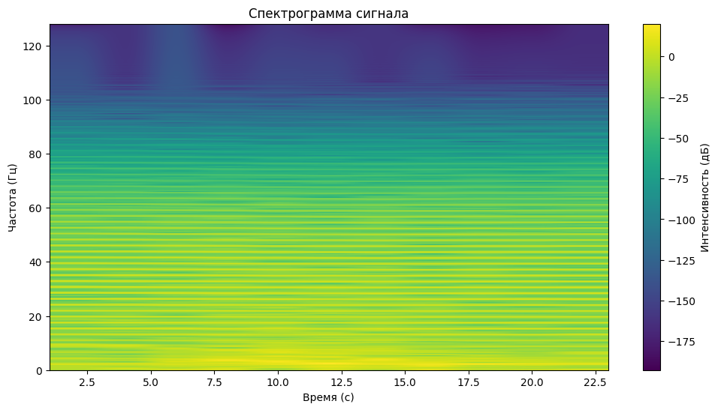

*# на всем времени*

plt.figure(*figsize*=(12, 6))

plt.specgram(filtered\_eeg, *Fs*=fs, *NFFT*=1024, *noverlap*=512)

plt.title("Спектрограмма сигнала")

plt.xlabel("Время (с)")

plt.ylabel("Частота (Гц)")

plt.colorbar(*label*="Интенсивность (дБ)")

plt.show()

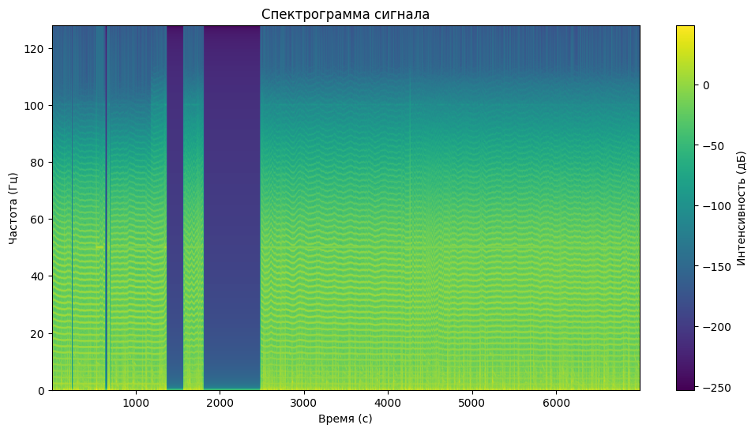

wavelet = 'morl'

scales = np.arange(1, 128)

coefficients, frequencies = pywt.cwt(filtered\_eeg[plot\_start:plot\_end], scales, wavelet, *sampling\_period*=1/fs)

plt.figure(*figsize*=(15, 5))

plt.imshow(np.abs(coefficients), *extent*=[time[plot\_start], time[plot\_end], 1, 128],

*cmap*='jet', *aspect*='auto', *vmax*=abs(coefficients).max(), *vmin*=-abs(coefficients).max())

plt.colorbar(*label*='Амплитуда')

plt.title('Скейлограмма вейвлет-преобразования (вейвлет Морле)')

plt.xlabel('Время (с)')

plt.ylabel('Масштаб')

plt.show()

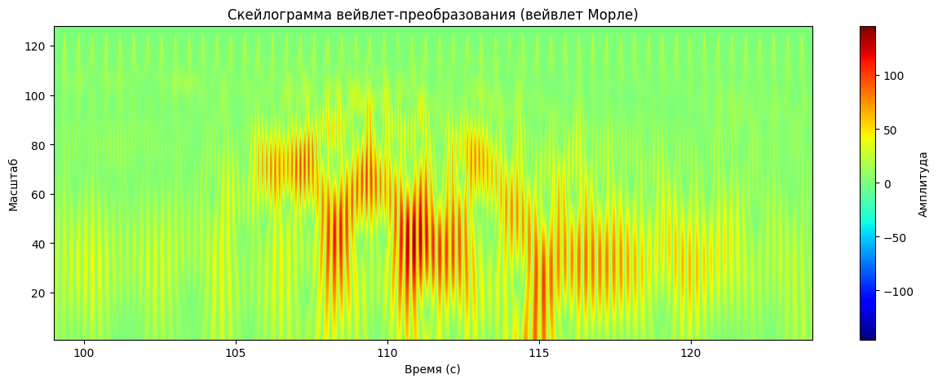

**Задание 5**

**Цель задания:** классифицировать временные ряды электроэнцефалографии для определения эпилепсии

*Задание:*

1. Сделайте скрипт для формирования обучающей выборки из базы данных ЭЭГ с указанными приступами

import os

import numpy as np

import pandas as pd

import matplotlib.pyplot as plt

from glob import glob

import pywt

from scipy import signal

from sklearn.model\_selection import train\_test\_split

from tensorflow.keras.models import Sequential

from tensorflow.keras.layers import Conv2D, MaxPooling2D, Flatten, Dense, Dropout, BatchNormalization, GlobalAveragePooling2D

from tensorflow.keras.preprocessing.image import ImageDataGenerator

from tensorflow.keras.utils import to\_categorical

import tensorflow as tf

from PIL import Image

import random

from sklearn.metrics import confusion\_matrix, f1\_score, classification\_report, roc\_auc\_score

from tensorflow.keras.optimizers import Adam

from tensorflow.keras.callbacks import EarlyStopping, ReduceLROnPlateau

from tensorflow.keras.regularizers import l2

from tqdm import tqdm

import pyedflib

from scipy.signal import spectrogram

import warnings

warnings.filterwarnings('ignore')

np.random.seed(42)

def generate\_segments(*file*, *interval*, *duration*=60, *num\_segments*=10, *margin*=10):

"""

Генерирует временные сегменты для файла с возможностью выхода за границы на margin секунд

Args:

duration (int): Длительность каждого сегмента в секундах

num\_segments (int): Количество сегментов для каждого файла

margin (int): На сколько секунд можно выйти за границы интервала

Returns:

list: Список с сгенерированными сегментами для каждого файла

"""

generated\_segments = []

start, end = interval

*# Расширяем границы на margin секунд*

extended\_start = start - margin if start > margin else start

extended\_end = end + margin

*# Проверяем, что интервал достаточно большой*

if (end - start) + 2 \* margin < duration:

print(f"⚠️ {file}: интервал слишком мал даже с учетом margin ({(end - start) + 2 \* margin} < {duration})")

return generated\_segments

for \_ in range(num\_segments):

*# Генерируем начальную точку с учетом margin*

*# start\_seg может быть от (extended\_start) до (extended\_end - duration)*

start\_seg = random.randint(extended\_start, extended\_end - duration)

end\_seg = start\_seg + duration

generated\_segments.append((start\_seg, end\_seg))

return generated\_segments

*2. Сформируйте не менее 50 записей с приступами и не менее 50 записей ЭЭГ без приступов. Записи нужно «обрезать» по времени и построить для них вейвлет изображение (можно разбить на диапазоны ритмов мозга, можно не разбивать). В итоге должно быть 100 «картинок».*

def create\_wavelet\_image(*eeg\_data*, *filename*, *sample\_rate*=256):

"""

Создает вейвлет-изображение для временного ряда ЭЭГ

"""

*# Вычисляем вейвлет-преобразование*

scales = np.arange(1, 128)

coefficients, frequencies = pywt.cwt(eeg\_data, scales, 'morl', *sampling\_period*=1.0/sample\_rate)

*# Нормализуем коэффициенты*

power = (abs(coefficients)) \*\* 2

power = power / np.max(power)

*# Создаем изображение*

plt.figure(*figsize*=(10, 6))

plt.imshow(power, *aspect*='auto', *cmap*='jet',

*extent*=[0, len(eeg\_data)/sample\_rate, 1, 128])

plt.axis('off')

plt.savefig(filename, *bbox\_inches*='tight', *pad\_inches*=0)

plt.close()

*3. Полученные изображения сложите в отдельные папки (место хранения выбирайте на свое усмотрение). Папки нужны для того, чтобы разделить изображения для записей с приступом и для записей без приступа.*

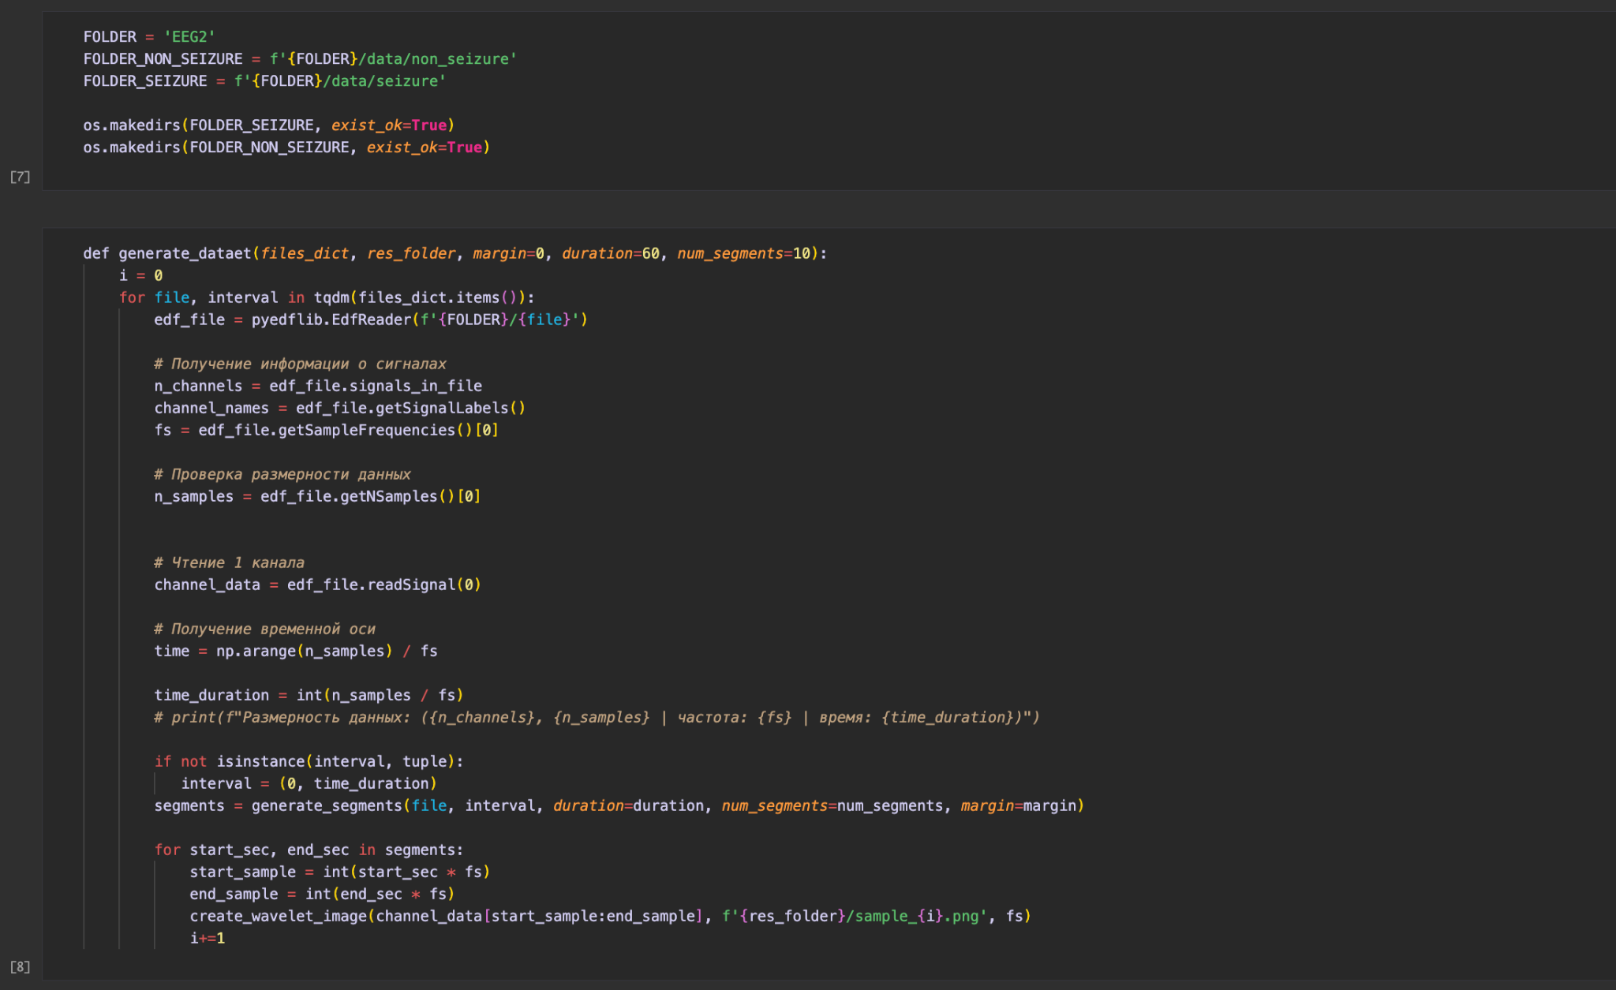

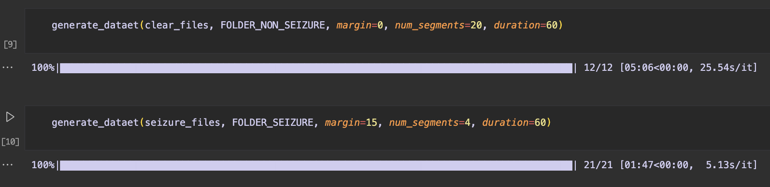

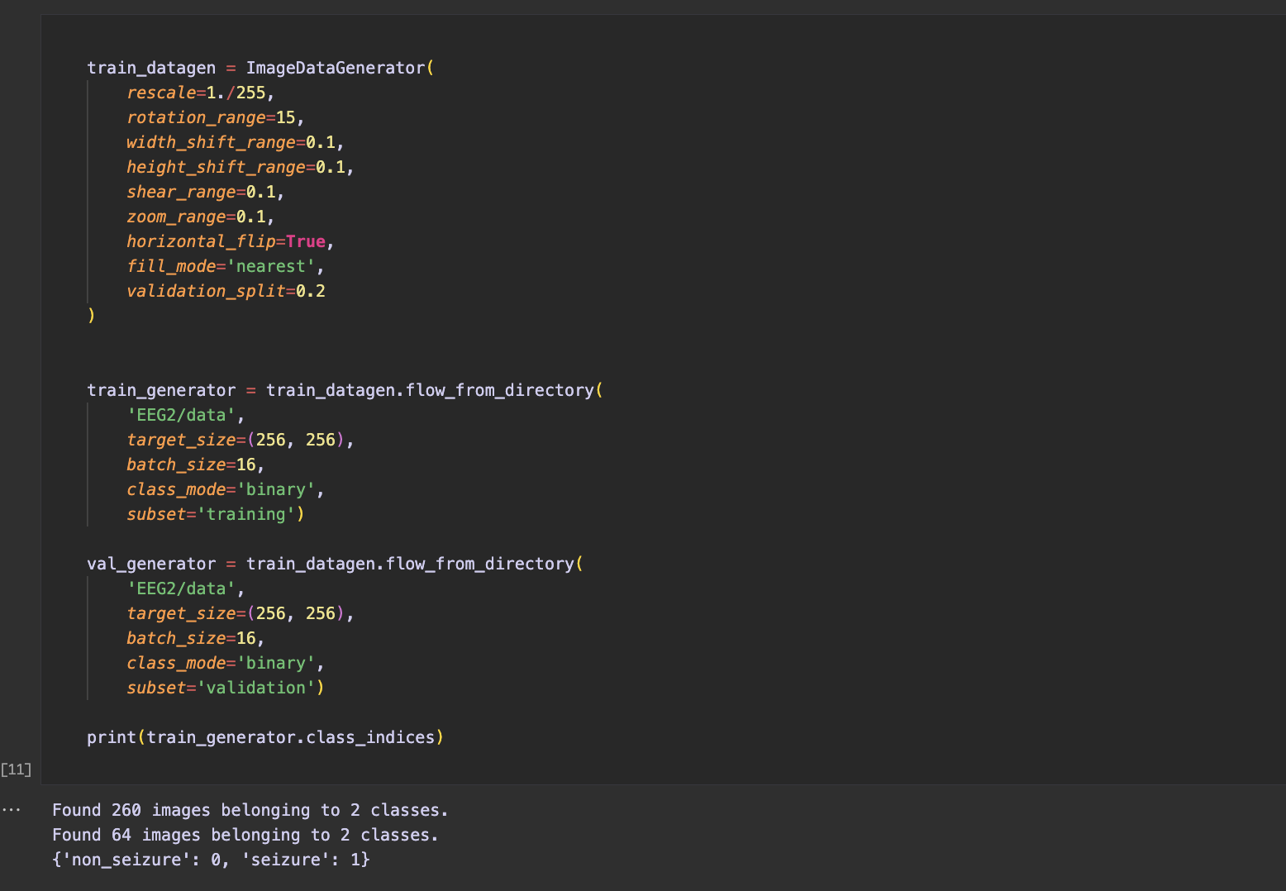

*4. Спроектируйте сверточную нейронную сеть для обучения классификации ЭЭГ на те данные, которые имеют и не имеют приступ.*

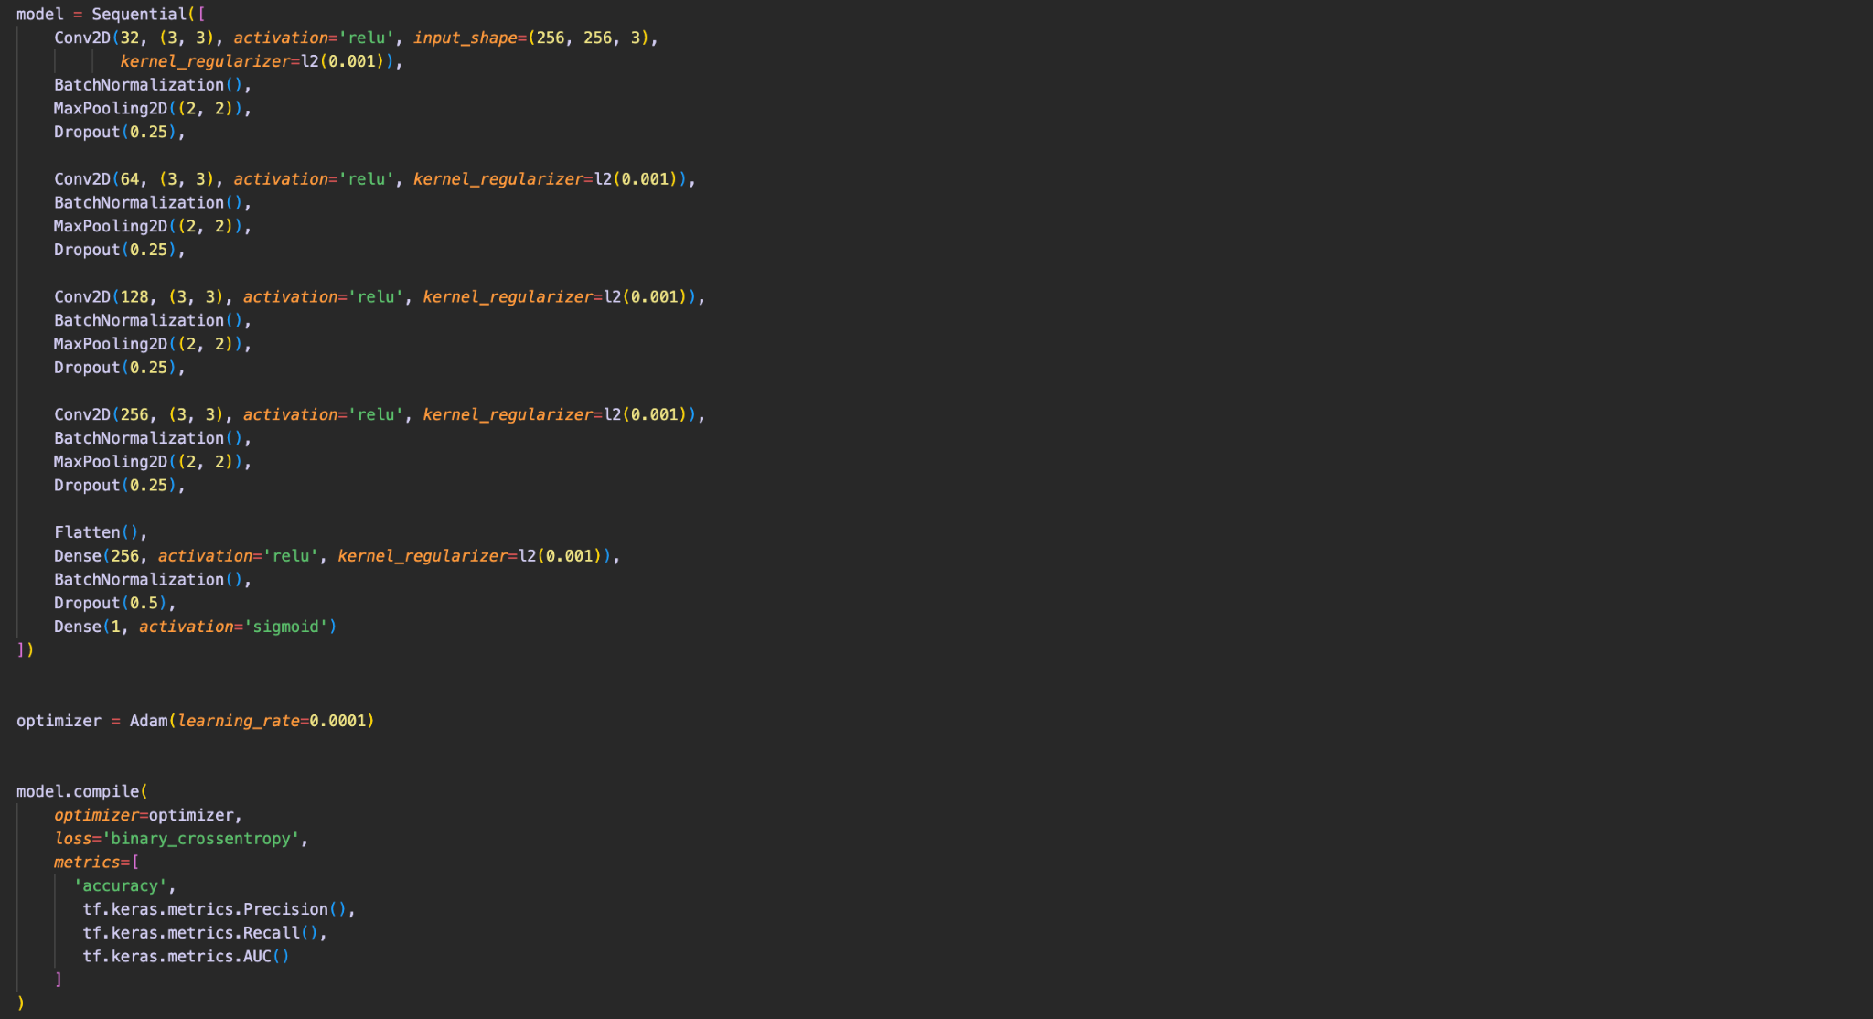

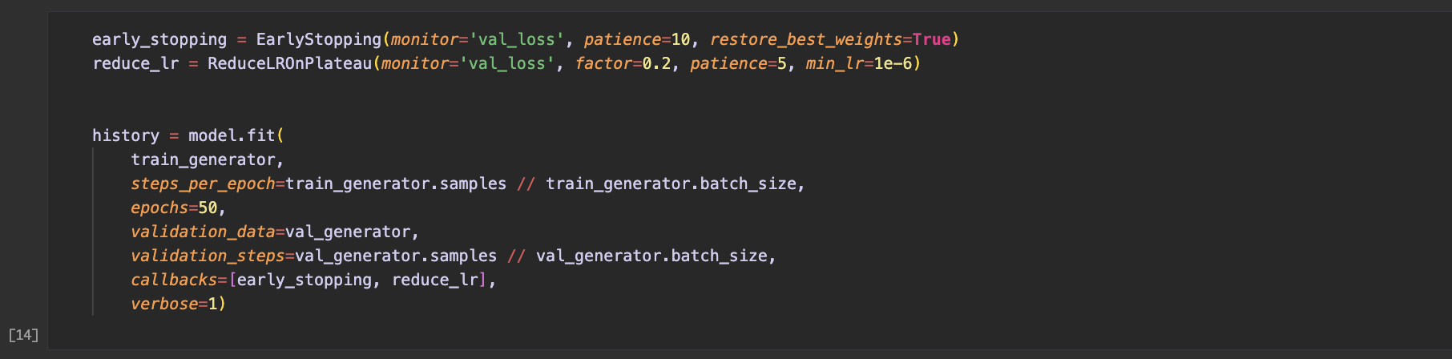

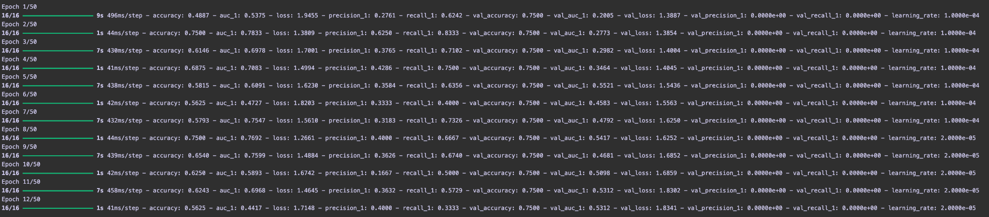

*5. Сохраните модель обученной сети и проверьте ее работу.*

model.save('EEG2/cnn.h5')

y\_pred = model.predict(val\_generator)

y\_test = val\_generator.labels

print(f"\nROC-AUC: {roc\_auc\_score(y\_test, y\_pred):.4f}")

*# Поиск оптимального порога через F1-score*

thresholds = np.linspace(0, 1, 100)

f1\_scores = [f1\_score(y\_test, (y\_pred >= t).astype(int)) for t in thresholds]

best\_threshold = thresholds[np.argmax(f1\_scores)]

print(f'Best threshold: {best\_threshold:.4f}')

*# Метрики на валидации*

y\_pred\_val = (y\_pred >= best\_threshold).astype(int)

print("\nValidation Metrics:")

print("Confusion Matrix:\n", confusion\_matrix(y\_test, y\_pred\_val))

print("F1-score:", f1\_score(y\_test, y\_pred\_val))

print("Classification Report:\n", classification\_report(y\_test, y\_pred\_val))

model.save('EEG2/eeg\_detection.h5')

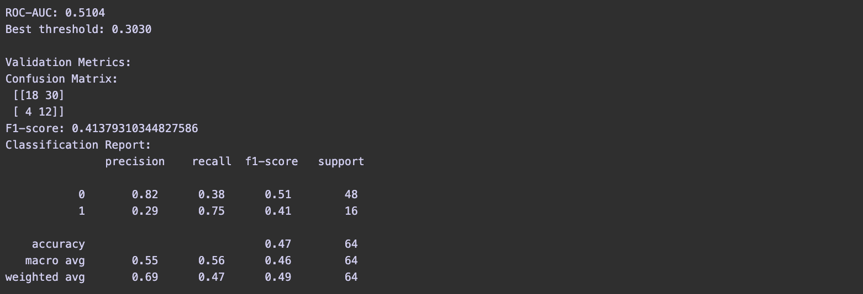

*# Визуализация обучения*

import matplotlib.pyplot as plt

plt.figure(*figsize*=(12, 4))

plt.subplot(1, 2, 1)

plt.plot(history.history['loss'], *label*='Train Loss')

plt.plot(history.history['val\_loss'], *label*='Validation Loss')

plt.legend()

plt.title('Loss Evolution')

plt.subplot(1, 2, 2)

plt.plot(history.history['accuracy'], *label*='Train Accuracy')

plt.plot(history.history['val\_accuracy'], *label*='Validation Accuracy')

plt.legend()

plt.title('Accuracy Evolution')

plt.show()

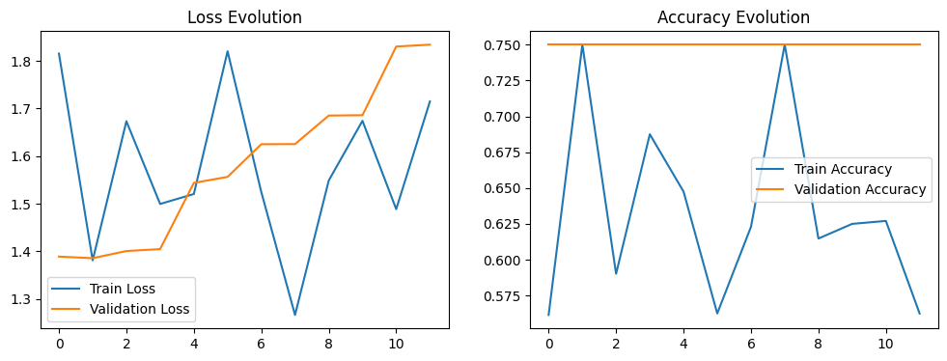

*6. Попробуйте проделать действия с использованием AutoML и сравните работу.*

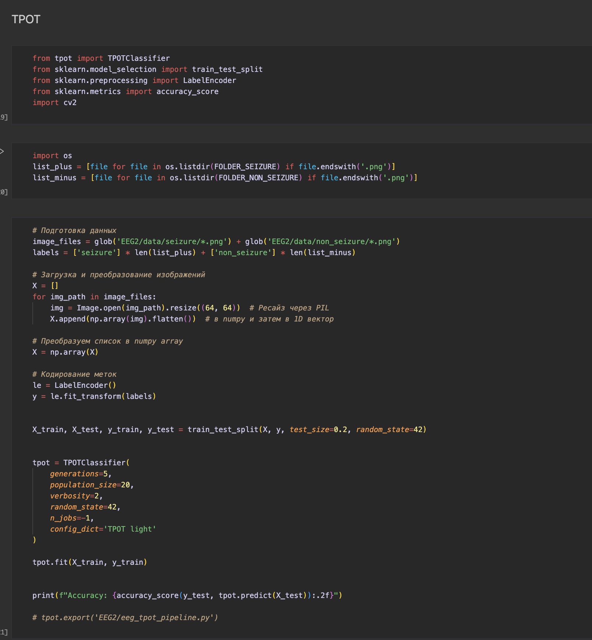

Best pipeline: KNeighborsClassifier(input\_matrix, n\_neighbors=1, p=2, weights=distance)

Accuracy: 0.72

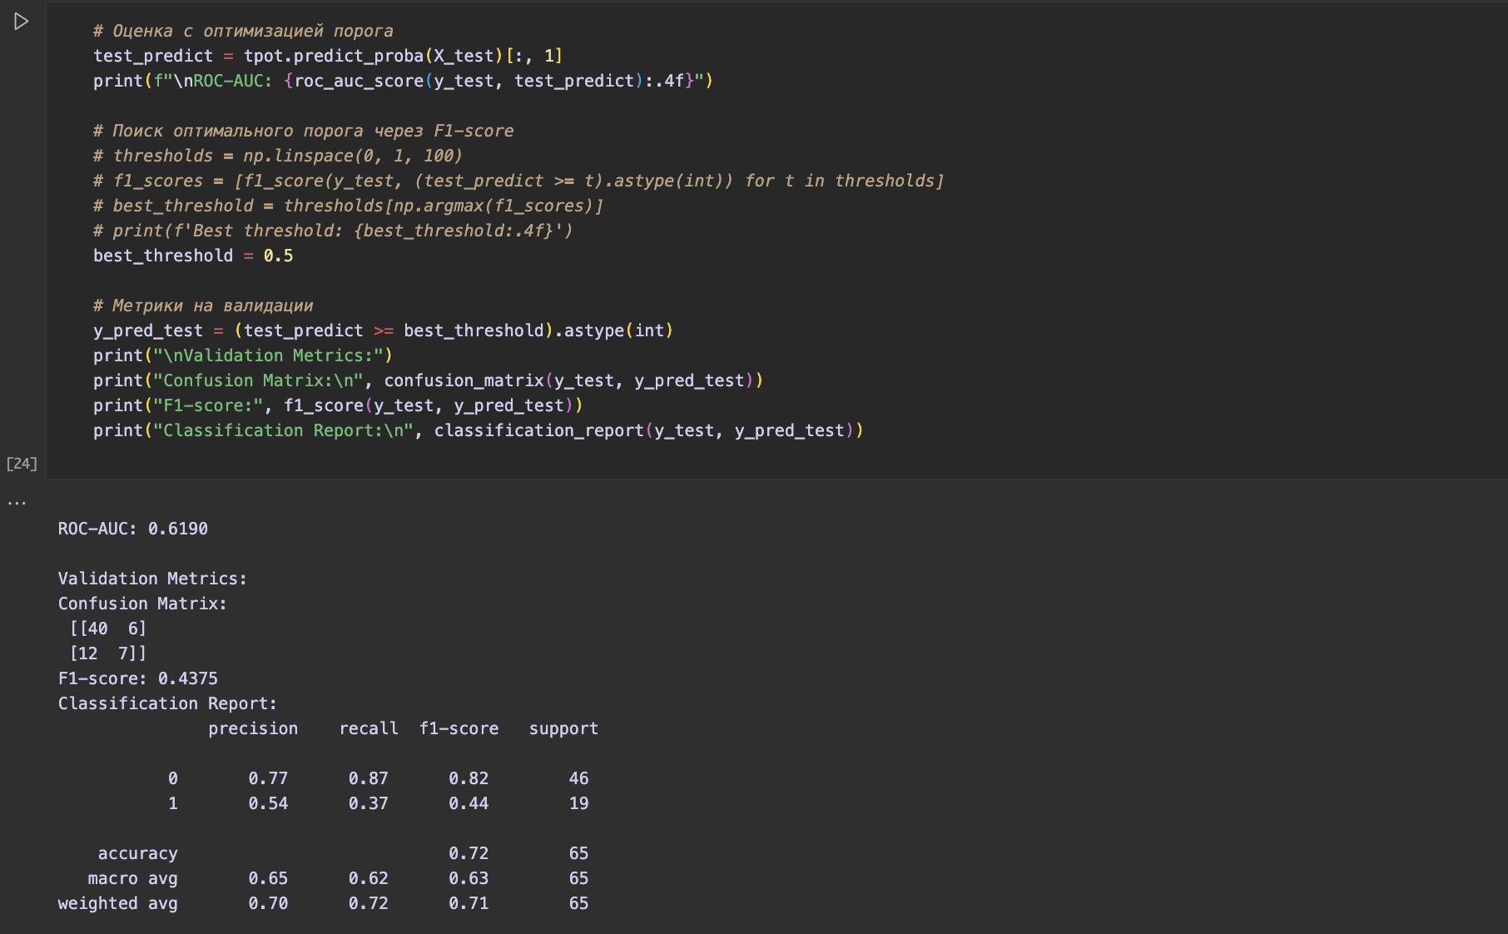

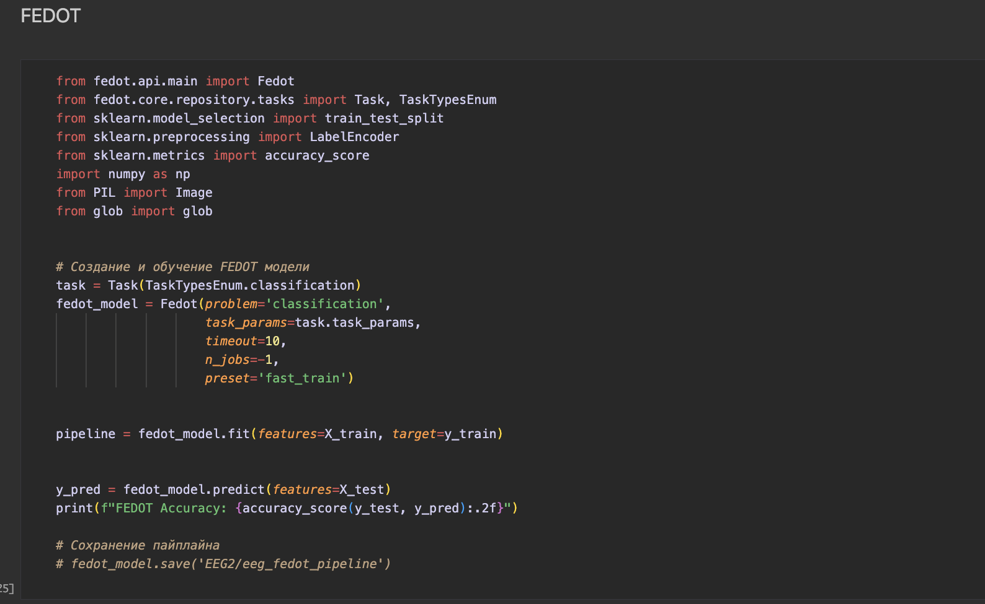

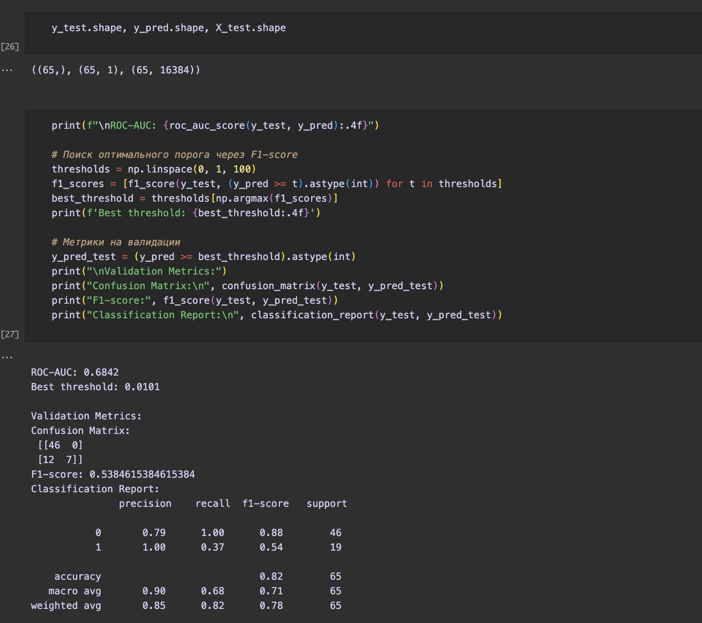

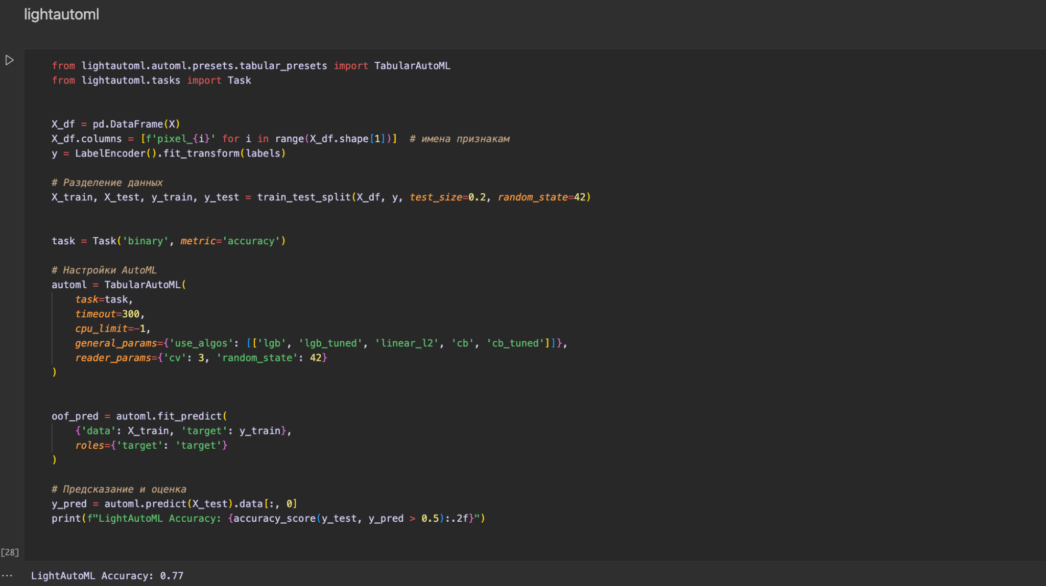

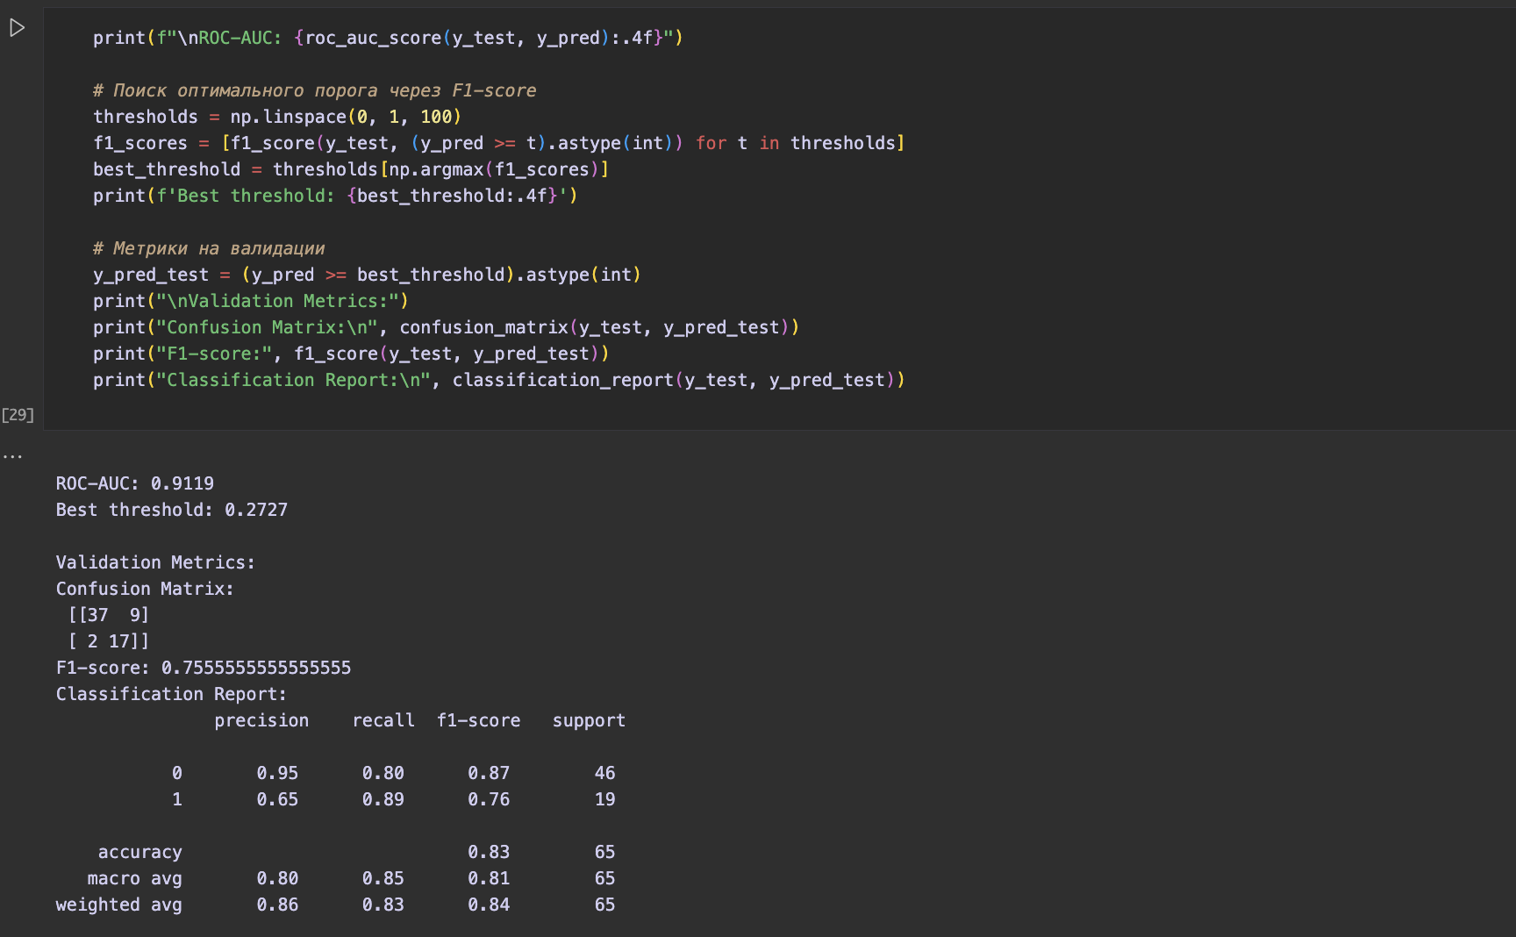

Общее качество классификации у всех моделях не является отличным. Это может быть связано как с исходными данными (их количесвто и качество), так и с выбранным методом обработки (классицфикация сигнала как изображения)

Лучшие метрики показала модель lightautoml.

Лучшая модель была сохранена в MLFlow.

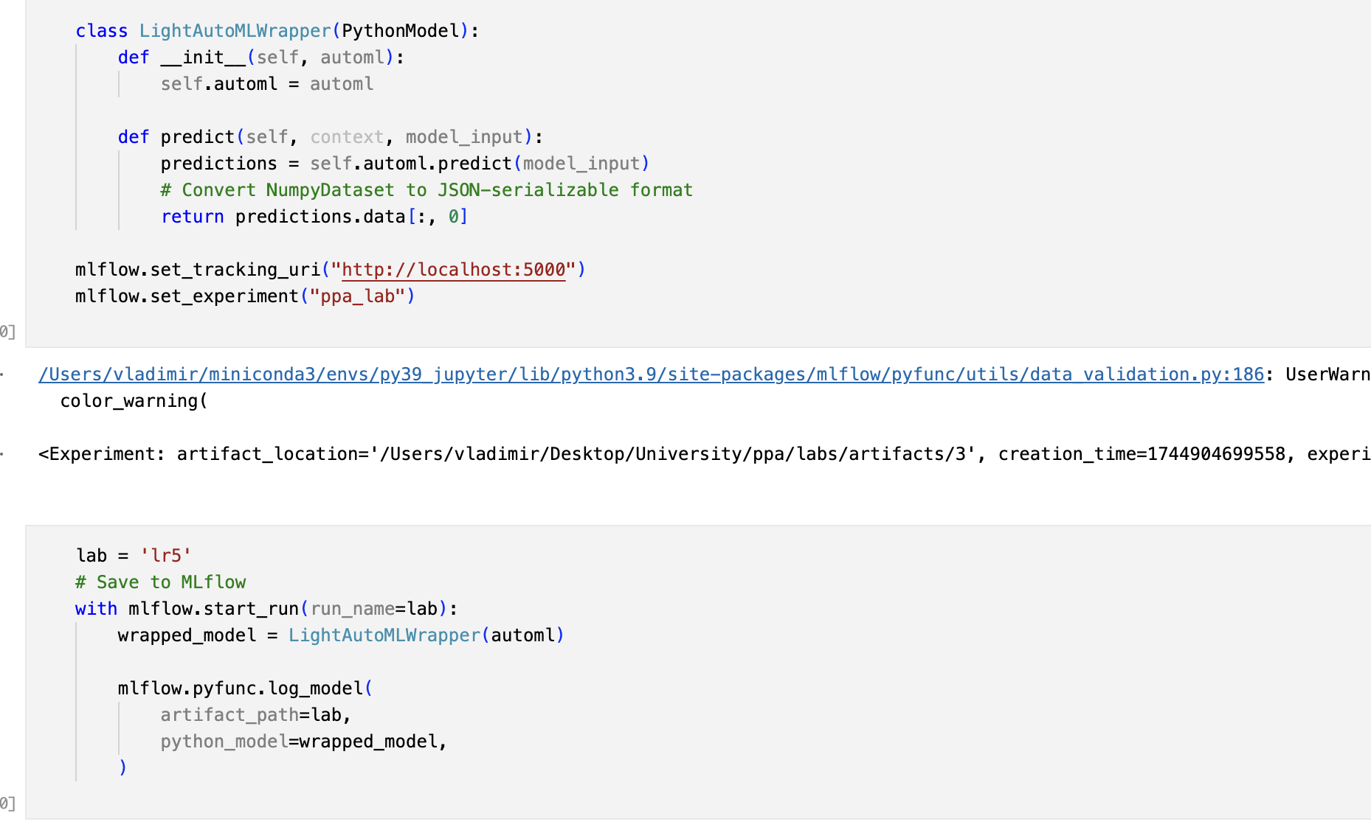

С помощью MLFlow serving модель развернута как сервис, с помощью POST запросов получены результаты работы модели при применении к данным.

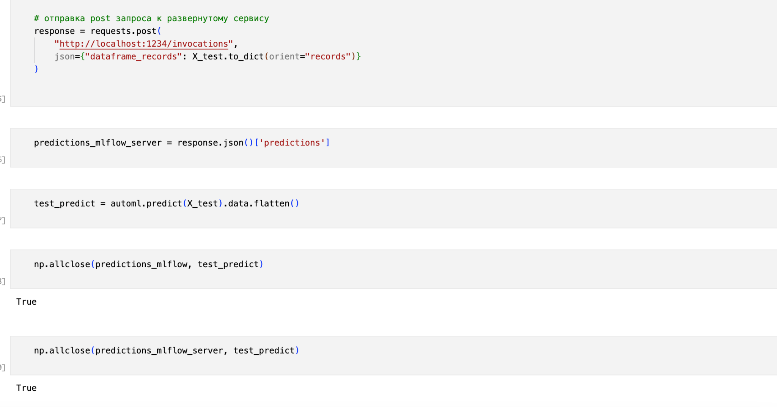

Сохранение модели в mlflow и ее развертывание с помощью mlflow server прошло корректно, результаты работы модели совпадают с исходными

**Задание 6**

**Цель задания:** исследование когнитивных характеристик мозга

*Задание:*

*1. Сформируйте тренировочный датасет.*

*# Импорт необходимых библиотек*

import numpy as np

import pandas as pd

import matplotlib.pyplot as plt

import seaborn as sns

from sklearn.model\_selection import train\_test\_split

from sklearn.metrics import confusion\_matrix, classification\_report

import wfdb

from tqdm import tqdm

import tensorflow as tf

from tensorflow.keras import layers, models, utils

from tensorflow.keras.callbacks import EarlyStopping

import autokeras as ak

import os

*# Установка seed для воспроизводимости*

np.random.seed(42)

tf.random.set\_seed(42)

*# 1. Загрузка и подготовка датасета MIT-BIH Arrhythmia Database*

*# Список записей (используем первые 10 для демонстрации)*

*# records = [str(i) for i in range(100, 121) if i not in [110, 120]]*

records = [file.split('.')[0] for file in os.listdir('lab6/mitdb') if file.endswith('.hea')]

*# Функция для загрузки сигналов и аннотаций*

def load\_data(*records*, *sampfrom*=0, *sampto*=650000):

signals = []

labels = []

for record in tqdm(records):

*# Загрузка сигнала*

signal = wfdb.rdrecord(f'lab6/mitdb/{record}', *sampfrom*=sampfrom, *sampto*=sampto, *channels*=[0]).p\_signal.flatten()

*# Загрузка аннотаций*

annotation = wfdb.rdann(f'lab6/mitdb/{record}', 'atr', *sampfrom*=sampfrom, *sampto*=sampto)

*# Извлечение QRS-комплексов и меток*

for i in range(len(annotation.sample)):

start = max(0, annotation.sample[i] - 90)

end = min(len(signal), annotation.sample[i] + 90)

segment = signal[start:end]

if len(segment) == 180: *# Убедимся, что все сегменты одинаковой длины*

signals.append(segment)

labels.append(annotation.symbol[i])

return np.array(signals), np.array(labels)

*# Загрузка данных (это может занять некоторое время)*

signals, labels = load\_data(records)

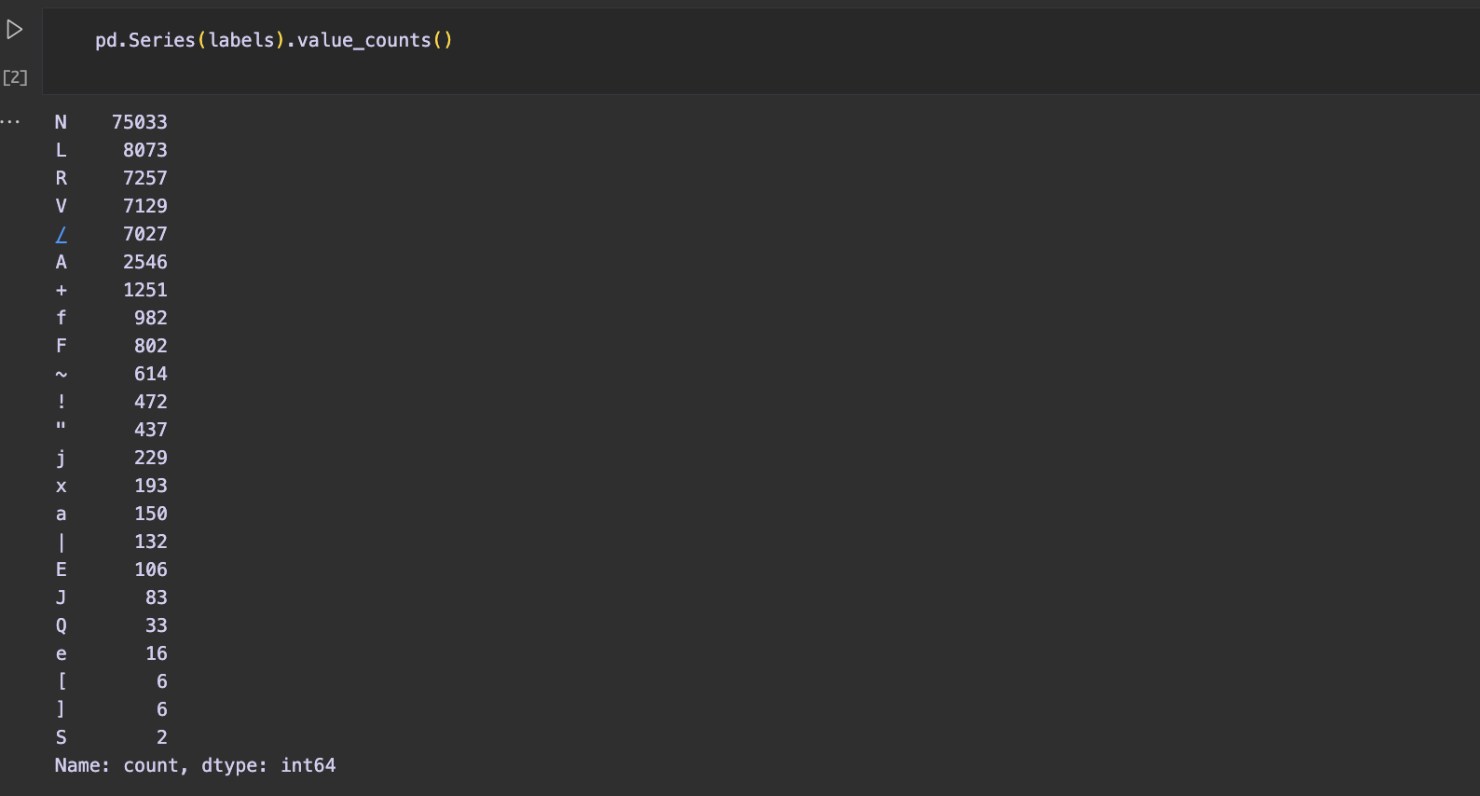

*# Фильтрация только основных классов*

main\_classes = ['N', 'L', 'R', 'V', 'A']

mask = np.isin(labels, main\_classes)

signals\_filtered = signals[mask]

labels\_filtered = labels[mask]

*# Преобразование меток в числовой формат*

label\_map = {'N': 0, 'L': 1, 'R': 2, 'V': 3, 'A': 4}

y = np.array([label\_map[label] for label in labels\_filtered])

X = signals\_filtered

*# Нормализация данных*

X = (X - X.mean(*axis*=1, *keepdims*=**True**)) / (X.std(*axis*=1, *keepdims*=**True**) + 1e-8)

*# Разделение на тренировочный и тестовый наборы*

X\_train, X\_test, y\_train, y\_test = train\_test\_split(X, y, *test\_size*=0.2, *random\_state*=42, *stratify*=y)

*# Преобразование в формат для LSTM (samples, timesteps, features)*

X\_train = X\_train.reshape(X\_train.shape[0], X\_train.shape[1], 1)

X\_test = X\_test.reshape(X\_test.shape[0], X\_test.shape[1], 1)

*# One-hot кодирование меток*

y\_train = utils.to\_categorical(y\_train, *num\_classes*=len(main\_classes))

y\_test = utils.to\_categorical(y\_test, *num\_classes*=len(main\_classes))

*2. Постройте нейронную сеть с эффектом памяти (LSTM) и примените механизм внимания*

from tensorflow.keras.layers import Layer, MultiHeadAttention, LayerNormalization, Dropout

from tensorflow.keras.optimizers import Adam

class TransformerEncoder(Layer):

def \_\_init\_\_(*self*, *embed\_dim*, *num\_heads*, *ff\_dim*, *rate*=0.1):

super(TransformerEncoder, self).\_\_init\_\_()

self.att = MultiHeadAttention(*num\_heads*=num\_heads, *key\_dim*=embed\_dim)

self.ffn = tf.keras.Sequential([

layers.Dense(ff\_dim, *activation*="relu"),

layers.Dense(embed\_dim),

])

self.layernorm1 = LayerNormalization(*epsilon*=1e-6)

self.layernorm2 = LayerNormalization(*epsilon*=1e-6)

self.dropout1 = Dropout(rate)

self.dropout2 = Dropout(rate)

self.embed\_dim = embed\_dim

def build(*self*, *input\_shape*):

*# Добавляем проекционный слой, если размерность входа не совпадает с embed\_dim*

if input\_shape[-1] != self.embed\_dim:

self.dense\_proj = layers.Dense(self.embed\_dim)

else:

self.dense\_proj = lambda *x*: x

super().build(input\_shape)

def call(*self*, *inputs*):

*# Проекция входных данных*

inputs\_proj = self.dense\_proj(inputs)

*# Self-attention*

attn\_output = self.att(inputs\_proj, inputs\_proj)

attn\_output = self.dropout1(attn\_output, *training*=**True**) *# Всегда training=True для простоты*

out1 = self.layernorm1(inputs\_proj + attn\_output)

*# Feed-forward network*

ffn\_output = self.ffn(out1)

ffn\_output = self.dropout2(ffn\_output, *training*=**True**)

return self.layernorm2(out1 + ffn\_output)

def create\_improved\_model(*input\_shape*, *num\_classes*):

inputs = layers.Input(*shape*=input\_shape)

*# Временные особенности через LSTM*

x = layers.Bidirectional(layers.LSTM(64, *return\_sequences*=**True**))(inputs)

x = layers.Bidirectional(layers.LSTM(32, *return\_sequences*=**True**))(x)

*# Проекция в нужную размерность для Transformer*

x = layers.Dense(32)(x)

*# Механизм внимания (Transformer Encoder)*

x = TransformerEncoder(*embed\_dim*=32, *num\_heads*=4, *ff\_dim*=64)(x)

x = layers.GlobalAveragePooling1D()(x)

*# Классификация*

x = layers.Dense(64, *activation*='relu')(x)

x = layers.Dropout(0.3)(x)

outputs = layers.Dense(num\_classes, *activation*='softmax')(x)

model = models.Model(*inputs*=inputs, *outputs*=outputs)

*# Используем Adam оптимизатор с learning rate 0.001*

optimizer = Adam(*learning\_rate*=0.001)

model.compile(*optimizer*=optimizer,

*loss*='categorical\_crossentropy',

*metrics*=['accuracy',

tf.keras.metrics.Precision(*name*='precision'),

tf.keras.metrics.Recall(*name*='recall')])

return model

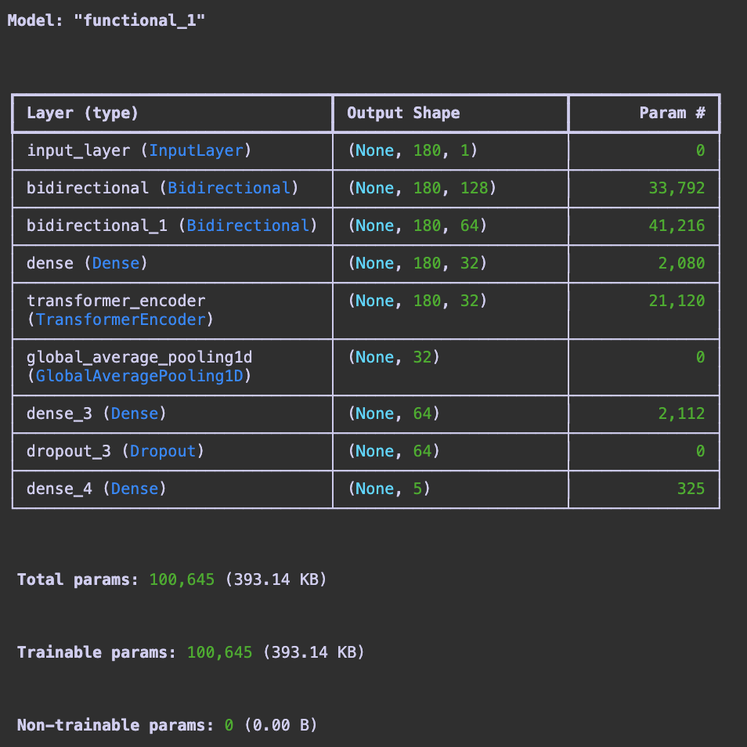

*3. Обучите ее классифицировать классы по заданной ЭКГ. Постройте матрицу ошибок (confusion matrix)*

history = model.fit(

X\_train, y\_train,

*epochs*=7,

*batch\_size*=64,

*validation\_split*=0.2,

*callbacks*=[early\_stopping],

*verbose*=1

)

model.save('lab6/transformer\_model.h5') *# Creates a directory*

def plot\_history(*history*):

plt.figure(*figsize*=(12, 4))

plt.subplot(1, 2, 1)

plt.plot(history.history['accuracy'], *label*='Train Accuracy')

plt.plot(history.history['val\_accuracy'], *label*='Validation Accuracy')

plt.title('Model Accuracy')

plt.xlabel('Epoch')

plt.ylabel('Accuracy')

plt.legend()

plt.subplot(1, 2, 2)

plt.plot(history.history['loss'], *label*='Train Loss')

plt.plot(history.history['val\_loss'], *label*='Validation Loss')

plt.title('Model Loss')

plt.xlabel('Epoch')

plt.ylabel('Loss')

plt.legend()

plt.tight\_layout()

plt.show()

plot\_history(history)

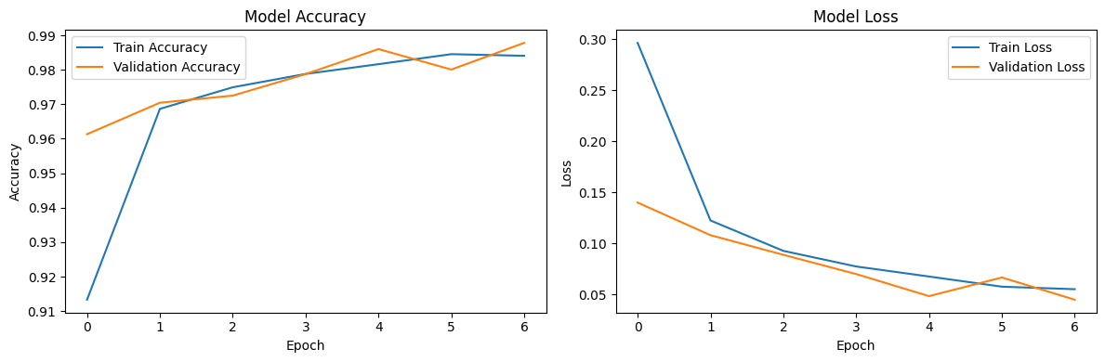

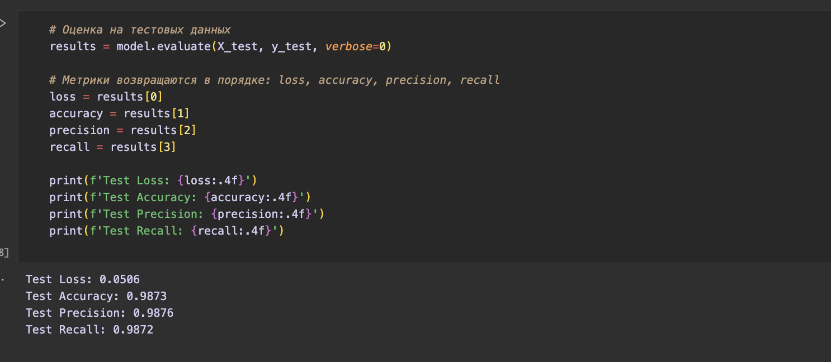

Матрица ошибок:

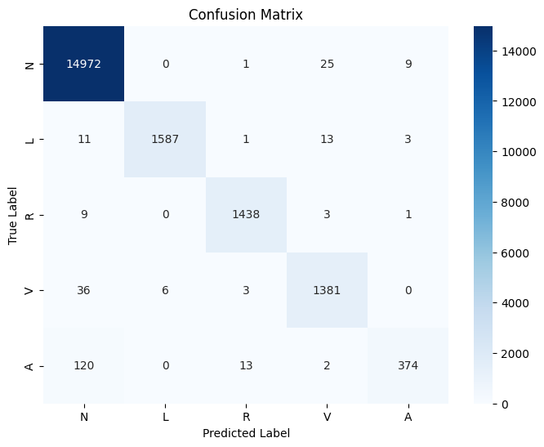

Метрики качества

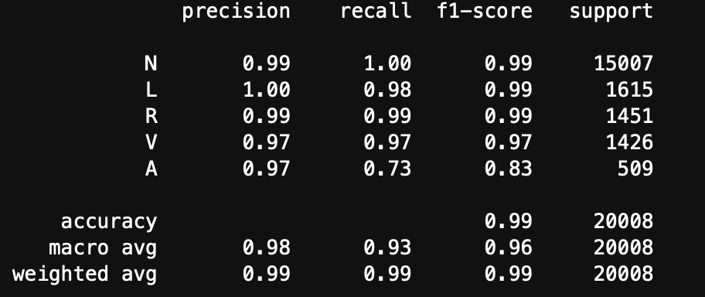

*4. Проведите эксперименты по заданию на AutoML решении. Сравните результаты*

Результаты LightAutoML:

precision recall f1-score support

N 0.99 1.00 1.00 15007

L 0.99 0.99 0.99 1615

R 1.00 0.99 0.99 1451

V 0.99 0.97 0.98 1426

A 0.98 0.85 0.91 509

accuracy 0.99 20008

macro avg 0.99 0.96 0.97 20008

weighted avg 0.99 0.99 0.99 20008

TPOT Classification Report:

precision recall f1-score support

N 0.99 1.00 0.99 15007

L 0.99 0.99 0.99 1615

R 0.99 0.99 0.99 1451

V 0.98 0.97 0.97 1426

A 0.94 0.83 0.88 509

accuracy 0.99 20008

macro avg 0.98 0.95 0.97 20008

weighted avg 0.99 0.99 0.99 20008

FEDOT Results:

precision recall f1-score support

N 0.99 1.00 1.00 15007

L 1.00 0.99 0.99 1615

R 1.00 0.99 0.99 1451

V 0.99 0.98 0.98 1426

A 0.96 0.86 0.91 509

accuracy 0.99 20008

macro avg 0.99 0.96 0.97 20008

weighted avg 0.99 0.99 0.99 20008

Все модели хорошо справляются с задачей. Нейросетевая модель несколько уступает в качестве классификации A класса (наименее распростарненного)

Среди automl решений лучшее качество показала модель lighautoml.

Лучшая модель была сохранена в MLFlow.

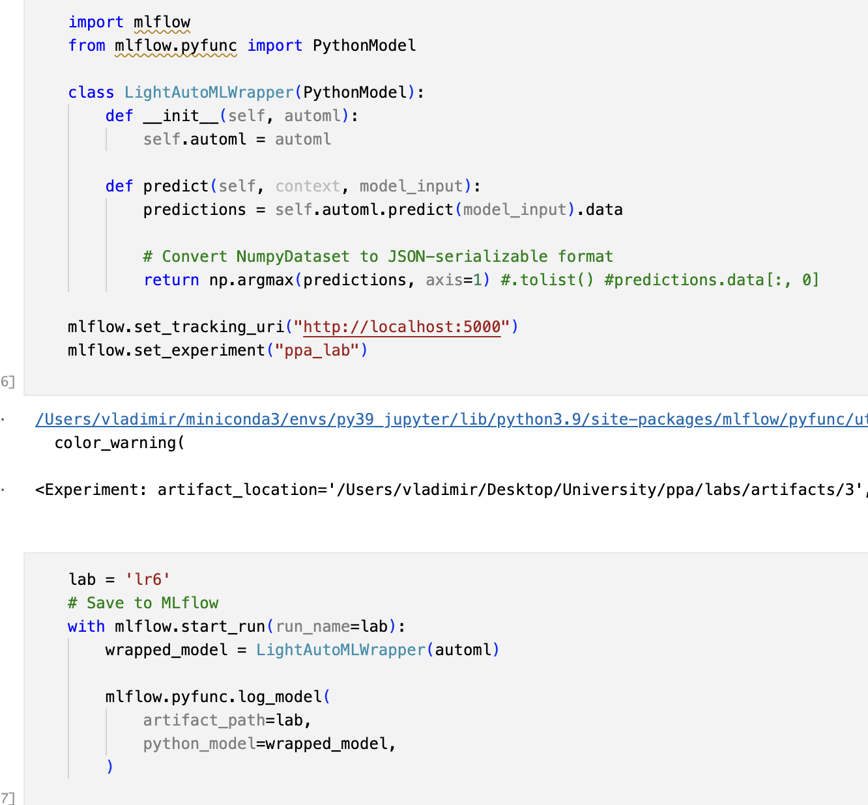

С помощью MLFlow serving модель развернута как сервис, с помощью POST запросов получены результаты работы модели при применении к данным.

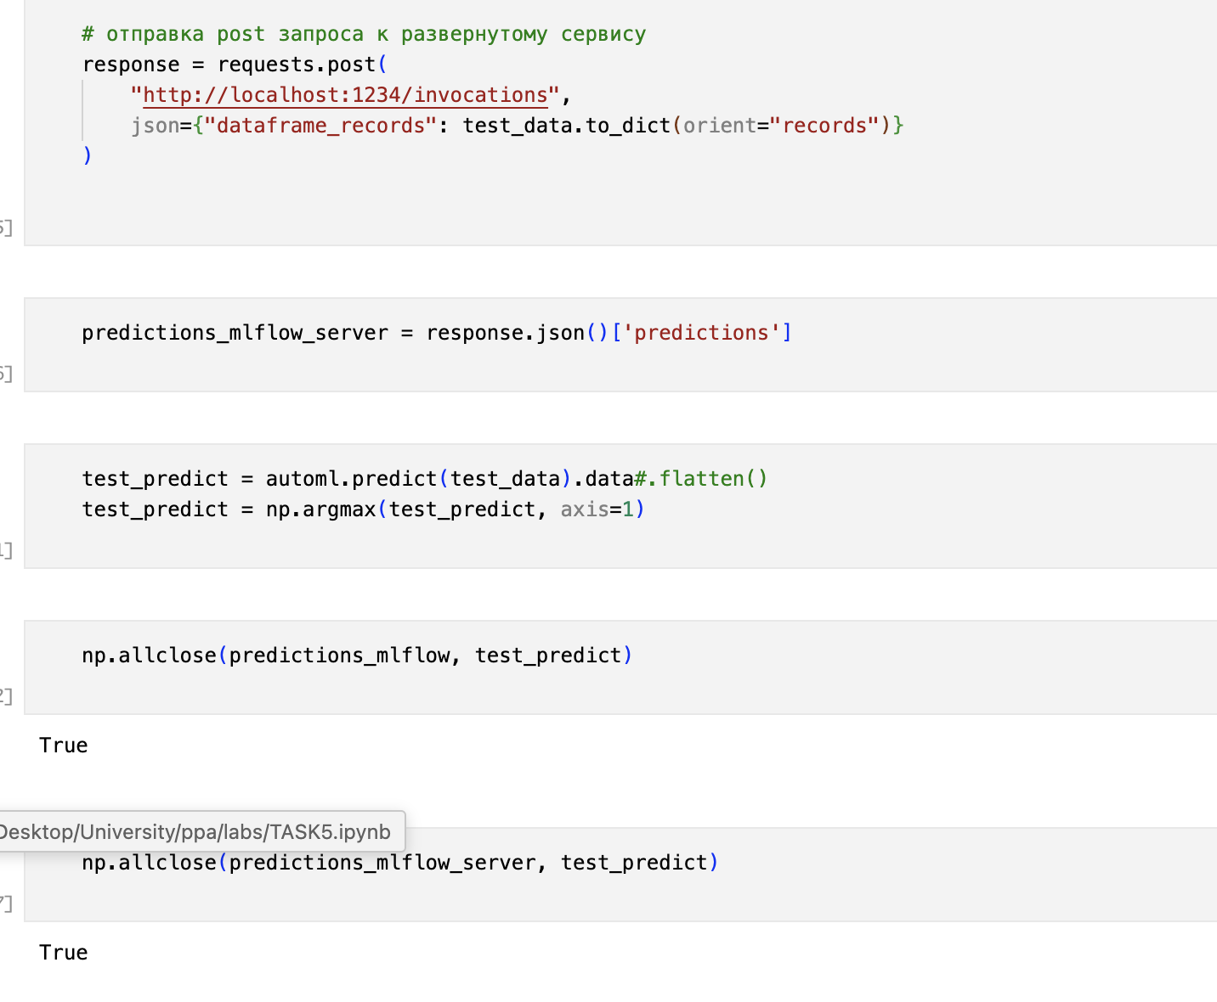

Сохранение модели в mlflow и ее развертывание с помощью mlflow server прошло корректно, результаты работы модели совпадают с исходными

**Вывод:** в процессе выполнения лабораторных работ проведено ознакомление с возможностями работы чатов/генеративных помощников на базе LLM для применения в исследовательской деятельности студентов и решения профессиональных задач. Изучены процессы подготовки наборов данных для построения модели машинного обучения. Освоено построение сложного пайплайна, включающего в себя возможность проверки модели на не менее чем 3х различных методах машинного обучения, релевантных поставленной задаче. Рассмотрены процессы доработки модели машинного обучения, оценка ее качества и проверка решения задачи прогнозирования.